ТЕХНИЧЕСКОЕ ЗАДАНИЕ
на выполнение работ по сервисному сопровождению и развитию подсистем ФГИС ЕИИС «Соцстрах» и связанного с ними прикладного программного обеспечения
- Список сокращений и обозначений
В настоящем Техническом задании по выполнению работ используются следующие сокращения и термины:
АИС – автоматизированная информационная система;
АРМ – автоматизированное рабочее место;
AC – автоматизированная система;
БЗ – бланк заказа, бланки заказов;
БД – база данных;
БЛН – бланк листка нетрудоспособности;
ВНиМ – временная нетрудоспособность и материнство;
ВЭД – вид экономической деятельности;
ГИС ГМП – Государственная информационная система о государственных и муниципальных платежах;
ГИТ - Государственная инспекция труда;
ГК – Государственный контракт;
ГЛК – граждане льготных категорий;
ГОСТ – государственный стандарт;
ГЭПС – Государственная электронная почтовая система;
ДИТиЗИ – Департамент информационных технологий и защиты информации ФСС РФ;
ЕГИССО - Единая государственная информационная система социального обеспечения;
ЕГРИП – Единый государственный реестр индивидуальных предпринимателей;
ЕГРЮЛ – Единый государственный реестр юридических лиц;
ЕИС – Официальный сайт единой информационной системы в сфере закупок в информационной сети Интернет (http://www.zakupki.gov.ru);
ЕСН – Единый социальный налог;
Заявитель – автор Заявки в ИСУЗ;
ИАС – компонента «Информационно-аналитическая система» подсистемы ЦХД ФГИС ЕИИС «Соцстрах»;
ИПРА – индивидуальная программа реабилитации или абилитации инвалида;
ИС – информационная система;
ИС СЭД – Информационная система «Система Электронного Документооборота»;
ИСУЗ – Информационная система управления Заявками;
ИТ – информационные технологии – процессы, методы поиска, сбора, хранения, обработки, предоставления, распространения информации и способы осуществления таких процессов и методов;
ИЦ – Инженерный центр, 2-я линия сервисного сопровождения;
КАС АХД – Комплексная автоматизированная система Административно-хозяйственной деятельности Фонда социального страхования Российской Федерации;
КБК, Справочник КБК – Справочник кодов бюджетной классификации;
КЦ – Контакт-центр, 1-я линия сервисного сопровождения;
ЛК – личный кабинет;
ЛН – листок нетрудоспособности;
МВГУ – подсистема предоставления государственных услуг в электронном виде и реализации межведомственного взаимодействия ФГИС ЕИИС «Соцстрах»;
МО – медицинская организация;
МСЭ – Федеральное государственное бюджетное учреждение «Федеральное бюро медико-социальной экспертизы»;
МФЦ – многофункциональный центр;
МЭДО – Система межведомственного электронного документооборота;
НДФЛ – налог на доходы физических лиц;
НМЦК – начальная (максимальная) цена контракта;
НС – несчастный случай на производстве;
НСИ – нормативно-справочная информация;
ОИ – организации инвалидов;
ОИВ - органы исполнительной власти;
ОКВЭД-2 – Общероссийский классификатор видов экономической деятельности ОК 029-2014 (КДЕС Ред. 2);
ОС – операционная система;
ОСЗН – органы социальной защиты населения;
ОСС – обязательное социальное страхование;
Паспорт «Здоровье» – раздел агрегированных данных в централизованной базе данных аналитической и статистической отчётности подсистем ФГИС ЕИИС «Соцстрах;
ПВСО – Прямые выплаты страхового обеспечения;
ПЗ – профессиональное заболевание;
ПОИ – протезно-ортопедические изделия;
ППО – передаваемое на сервисное сопровождение и развитие прикладное программное обеспечение;
ЕПГУ – Единый портал государственных услуг (http://www.gosuslugi.ru);
ПК – персональный компьютер;
ПМИ – Программа и методика испытаний;
ПО – программное обеспечение;
ПРП – программа реабилитации пострадавшего в результате несчастного случая на производстве и профессионального заболевания;
ПУ - получатель услуг Фонда;
ПФР – Пенсионный фонд России;
РЖД – Российские железные дороги, ОАО «РЖД»;
РО, РОФ – региональные отделения Фонда;
Росздравнадзор – Федеральная служба по надзору в сфере здравоохранения и социального развития;
РОСЗН – региональные органы социальной защиты населения;
РПУ – подсистема «Реестр Получателей социальных услуг Фонда» ФГИС ЕИИС «Соцстрах;
РФ – Российская Федерация;
СВ – страховые взносы;
СВТ – средства вычислительной техники;
СКЛ – санаторно-курортное лечение;
СКУ – санаторно-курортные учреждения;
СМЭВ – Система межведомственного электронного взаимодействия – подход и стандарты построения информационных систем, разработанные Министерством связи и массовых коммуникаций РФ, следуя которым, ведомства могут беспрепятственно и в автоматическом режиме взаимодействовать между собой и с Единым порталом государственных услуг;
СМЭВ-сообщение – электронное сообщение (электронный документ), построенное в соответствии с установленными стандартами СМЭВ;
СМЭВ-общение – обмен СМЭВ-сообщениями;
СНИЛС - страховой номер индивидуального лицевого счёта;
СУБД – система управления базами данных;
СУФД – Система удаленного финансового документооборота, автоматизированная система Казначейства России;
СХД – система хранения данных;
Технологический портал СМЭВ – Портал методической поддержки реализации Федерального закона от 27.07.2010 № 210-ФЗ «Об организации предоставления государственных и муниципальных услуг»;
ТЗ – настоящее Техническое задание;
ТОФ – территориальные органы Фонда;
ТСР – технические средства реабилитации;
ТУ – технические условия;
УГЗ – подсистема «Управление государственными закупками» КАС АХД;
УЗ – учреждения здравоохранения;
УИС – уголовно-исполнительная система;
УП – уполномоченный представитель Фонда;
УФК – Управление Федерального казначейства;
Учёт НС и ПЗ – раздел агрегированных данных в централизованной базе данных аналитической и статистической отчётности подсистем ФГИС ЕИИС «Соцстрах;
ФАС – Федеральная антимонопольная служба;
ФГИС ЕИИС «Соцстрах» – Федеральная государственная информационная система Единая интегрированная информационная система «Соцстрах»;
ФК – функциональный компонент;
ФК «ИАС» – функциональный компонент «Информационно-аналитическая система» подсистемы управления централизованным хранилищем данных ЦХД ФГИС ЕИИС «Соцстрах»;
ФК «ПВСО» – функциональный компонент «Прямые выплаты страхового обеспечения» подсистемы управления страховыми выплатами на случаи временной нетрудоспособности и в связи с материнством ФГИС ЕИИС «Соцстрах»;
ФК «РУСТ» – функциональный компонент «Регистрация и учёт страхователей» подсистемы управления страховыми взносами ФГИС ЕИИС «Соцстрах»;
ФК «ФОПМ» – функциональный компонент «Финансовое обеспечение предупредительных мер» подсистемы управления страхованием профессиональных рисков ФГИС ЕИИС «Соцстрах»;
ФК «ЭЛН» – функциональный компонент «Электронный листок нетрудоспособности» подсистемы управления страховыми выплатами на случаи временной нетрудоспособности и в связи с материнством ФГИС ЕИИС «Соцстрах»;
ФНС, ФНС России – Федеральная налоговая служба;
ФОИВ – Федеральный орган исполнительной власти;
Фонд, ФСС РФ, ФСС – Фонд социального страхования Российской Федерации;
ФОТ – фонд оплаты труда;
ЦА – Центральный аппарат Фонда;
ЦБ – Центральный банк Российской Федерации;
ЦОД – центр обработки данных;
ЦОД #1 – центр обработки данных Фонда, расположенный по адресу: г. Москва, проспект Мира, д. 105, стр. 6;
ЦОД #2 – центр обработки данных Фонда, расположенный по адресу: г. Москва, ул. Академика Курчатова, д. 1, стр. 119;
ЦОД ГЕОП – ЦОД ПАО «Ростелеком», расположенный в дата центре Москва II по адресу: г. Москва, ул. Академика Курчатова, д. 1, стр. 119;
ЦТО – Центр технологического обеспечения производственных процессов Фонда на полуострове Крым;
ЦХД – Подсистема управления централизованным хранилищем данных ЦХД ФГИС ЕИИС «Соцстрах»;
ЧТЗ – частное техническое задание;
ЭВН – экспертиза временной нетрудоспособности;
ЭД – электронный документ;
ЭЛН – компонент «Электронный листок нетрудоспособности» подсистемы управления страховыми выплатами на случай временной нетрудоспособности и в связи с материнством ФГИС ЕИИС «Соцстрах»;
ЭП – электронная цифровая подпись;
ЭРС – электронный родовой сертификат;
ЭТФСС – электронный талон на проезд;
DiPost – почтовая система, предназначенная для обмена конфиденциальной почтовой корреспонденцией;
HTTP – Hypertext Transfer Protocol (анг), протокол прикладного уровня передачи данных;
IE – MS Internet Explorer (анг), программа-браузер, разработанная корпорацией Microsoft;
MS – Microsoft Corporation (анг), транснациональная корпорация по производству программного обеспечения;
NFS – Network File System (анг), протокол сетевого доступа к файловым системам;
PDF – Portable Document Format (анг), межплатформенный формат электронных документов;
PHP – Hypertext Preprocessor (анг), скриптовый язык общего назначения, применяемый для разработки веб-приложений;
PL/SQL – Procedural Language / Structured Query Language (анг), язык программирования, процедурное расширение языка SQL;
RTF – Rich Text Format (анг), формат хранения размеченных текстовых документов;
SLA – Service Level Agreement (анг), соглашение об уровне предоставления услуги;
SOAP – Simple Object Access Protocol (анг), протокол обмена структурированными сообщениями в распределённой вычислительной среде;
SQL – Structured Query Language (анг), язык структурированных запросов;
WWW, Web – World Wide Web (анг), распределенная система, предоставляющая доступ к связанным между собой документам, расположенным на различных компьютерах, подключенных к сети Интернет;
XML – Extensible Markup Language (анг), расширяемый язык разметки;
XSLT – Extensible Stylesheet Language Transformations (анг), язык преобразования XML-документов.
- Общие сведения
В рамках настоящего технического задания Исполнитель должен выполнить работы по сервисному сопровождению и развитию подсистем ФГИС ЕИИС «Соцстрах» и связанного с ними прикладного программного обеспечения (далее – ППО). Описание подсистем, передаваемых на сервисное сопровождение и развитие, представлено в пунктах 4.4 и 4.5 настоящего ТЗ.
Основанием для выполнения работ по сервисному сопровождению и развитию являются соответствующие бланки заказов. Выделяются два вида БЗ:
- БЗ на сопровождение;
- БЗ на развитие.
Каждый экземпляр БЗ на сопровождение определяет перечень подсистем ППО, подлежащих сервисному сопровождению, с указанием единых параметров и требований к обслуживанию. Каждый экземпляр БЗ на развитие определяет подсистему ППО, в рамках которой должны быть выполнены работы по развитию, соответствующий перечень работ и сроки их исполнения.
Работы, выполняемые в рамках настоящего ТЗ, указаны в таблице 1.
Таблица 1 – Перечень работ и сроки их проведения
№ п/п | Наименование работы | Сроки выполнения работ
 |  | Начало работ | Окончание работ
1 | Подготовительные работы для обеспечения сопровождения и развития ППО, в т.ч.: | Дата заключения ГК | В течение 10 рабочих дней после заключения ГК
1.1 | - предоставление Заказчику комплекта Бланков Заказов на сопровождение ППО; | Дата заключения ГК | В течение 1 рабочего дня после заключения ГК
1.2 | - настройка ИСУЗ с предоставлением уполномоченным представителям Заказчика прав доступа;  - подготовка Инструкции пользователя к ИСУЗ;  - проверка настроенной ИСУЗ на соответствие требованиям ТЗ | Дата заключения ГК | В течение 10 рабочих дней после заключения ГК
2 | Сервисное сопровождение ППО | Даты начала работ определяются в соответствующих БЗ на сопровождение (не ранее 01.02.2022) | Даты окончания работ определяются в соответствующих БЗ на сопровождение  (не позднее 31.12.2022)
3 | Развитие ППО | Даты определяются в соответствующих БЗ на развитие (не ранее 01.02.2022) | Даты определяются в соответствующих БЗ на развитие  (не позднее 31.12.2022)

- Цели и задачи выполнения работ
Целями работ по развитию и сопровождению ППО в рамках настоящего ТЗ являются:
- повышение эффективности и качества предоставляемых Фондом государственных услуг и функций;
- сокращение непроизводительных затрат рабочего времени работников Фонда;
- оперативное получение актуальной информации и предоставление целостной картины состояния объектов информатизации.
Цели достигаются посредством решения следующих задач:
- развитие ППО за счёт разработки и/или модификации программного обеспечения в рамках соответствующих заявок и БЗ на развитие;
- обеспечение бесперебойной работы переданного на сопровождение ППО, в том числе разработанных и модифицированных подсистем ППО, в рамках, соответствующих БЗ на сопровождение;
- актуализация эксплуатационной документации ППО после развития и/или модификации программного обеспечения;
- консультирование работников Заказчика по работе подсистем ППО.
- Характеристики объектов автоматизации
  - Общие положения
Передаваемые на сервисное сопровождение и развитие подсистемы ППО можно разбить согласно выполняемым ими функциональными задачами и используемыми системными программными платформами на несколько групп (далее – Тип ППО) в соответствии с таблицей 2.
Таблица 2 – Перечень Типов ППО
№  п/п | Тип ППО, j
 | Подсистема открытых сервисов
 | Подсистема интеграции информационных потоков данных
 | Подсистема централизованного хранения и транзакционной обработки данных
 | Подсистема Централизованный расчётный процессинг
 | Подсистема Реестр Получателей социальных услуг Фонда
 | Подсистема управления страхованием профессиональных рисков
 | Подсистема управления страховыми взносами
 | Подсистема предоставления социальных услуг гражданам льготных категорий
 | Подсистема «Операционный учёт»
 | Подсистема управления страховыми выплатами на случаи временной нетрудоспособности и в связи с материнством
 | Подсистема предоставления государственных услуг в электронном виде и реализации межведомственного взаимодействия
 | Подсистема «ИС СЭД»
 | Подсистема управления централизованным хранилищем данных ЦХД
 | Подсистемы КАС АХД
Подсистемы ППО установлены на мощностях ЦОД #1, ЦОД #2, ЦОД ГЕОП, доступ к которым предоставляется Заказчиком. На соответствующих технических средствах Заказчик обеспечивает наличие системного программного обеспечения, необходимого для функционирования ППО.
  - Описание административной структуры ФСС РФ
В состав Фонда входит Центральный аппарат Фонда, ЦОД #1, ЦОД #2, Центр технологического обеспечения производственных процессов Фонда на полуострове Крым и территориальные органы Фонда, оказывающие услуги на всей территории РФ. В состав Фонда входит более 2000 территориальных органов. Общая иерархическая схема органов Фонда представлена на рисунке 1.
Рисунок 1 – Общая иерархическая схема органов Фонда
Первым, верхним уровнем иерархии является ЦА, ЦОД #1 и ЦОД #2.
Второй уровень – региональные отделения Фонда и ЦТО. Они расположены в областных центрах, краях, республиках, автономных округах.
Третий уровень – филиалы региональных отделений. Они расположены в районных центрах и подчиняются региональным отделениям. Существуют РО, не имеющие филиалов.
Четвёртый уровень – уполномоченные представители Фонда. Размещаются, как правило, в районных центрах региональных образований РФ и подчиняются либо региональным отделениям, либо филиалам РО Фонда.
Также в ведении Фонда находятся 12 многопрофильных центров реабилитации, открытых в регионах с развитыми отраслями промышленности.
Автоматизация основных процессов деятельности работников Фонда осуществляется с помощью ППО, отвечающего за формирование, актуализацию и предоставление данных. В связи с этим, основное условие качества автоматизации – непрерывность функционирования каждого из процессов Фонда – обеспечивается четкой синхронизацией работы и обеспечением корректности функционирования ППО.
  - Общие сведения об объектах деятельности Фонда
Деятельность Фонда связана со сведениями, поставщиками и получателями которых являются:
- страхователи: юридическое лицо любой организационно-правовой формы (в том числе иностранная организация, осуществляющая свою деятельность на территории Российской Федерации и нанимающая граждан Российской Федерации) либо физическое лицо, нанимающее лиц, подлежащих обязательному социальному страхованию на случай временной нетрудоспособности и в связи с материнством, а также от несчастных случаев на производстве и профессиональных заболеваний;
- медицинские организации: юридическое лицо независимо от организационно-правовой формы, осуществляющее в качестве основного (уставного) вида деятельности медицинскую деятельность на основании лицензии, выданной в порядке, установленном законодательством Российской Федерации;
- федеральные органы исполнительной власти, в том числе:
  - Министерство финансов Российской Федерации;
  - Министерство цифрового развития, связи и массовых коммуникаций Российской Федерации;
  - Федеральное казначейство;
  - Федеральная налоговая служба;
  - Федеральная служба государственной статистики;
  - Федеральная служба судебных приставов;
- Счётная палата Российской Федерации;
- Федеральный фонд обязательного медицинского страхования;
- Федеральное государственное бюджетное учреждение «Федеральное бюро медико-социальной экспертизы» Министерства труда и социальной защиты Российской Федерации;
- Центральный банк Российской Федерации;
- Пенсионный фонд Российской Федерации;
- Открытое акционерное общество «Российские железные дороги»;
- Акционерное общество «Почта России»;
- поставщики технических средств реабилитации (протезно-ортопедические предприятия), санаторно-курортного лечения (профилактории, санатории и т.д.);
- граждане Российской Федерации – получатели гарантированных государством пособий, страховых выплат и социальных услуг.
  - Характеристики подсистем Федеральной государственной информационной системы Единая интегрированная информационная система «Соцстрах»
    - Характеристики подсистемы открытых сервисов
Подсистема открытых сервисов Фонда включает следующие функциональные компоненты, передаваемые на сервисное сопровождение и развитие:
- Личный кабинет получателя социальных услуг Фонда;
- Личный кабинет страхователя;
- Личный кабинет поставщика услуг;
- Социальный навигатор;
- Шлюз приёма ЭД;
- Открытый контракт.
Пользовательский интерфейс личных кабинетов унифицирован. Кабинеты и Социальный навигатор предусматривают возможность аутентификации посредством ЕСИА.
Функциональный компонент «Личный кабинет получателя социальных услуг» предназначен для использования получателями социальных услуг Фонда и является источником информации о предоставленных Фондом услугах. Личный кабинет предоставляет следующие возможности:
- направление обращения в Фонд;
- получение ответа от Фонда на обращение;
- печать электронного листка нетрудоспособности;
- подача заявления на обеспечение услугой санаторно-курортного лечения;
- подача заявления на выплаты страхового обеспечения в связи с несчастным случаем на производстве и профессиональным заболеванием;
- отправка согласия на обеспечение техническими средствами реабилитации, услугами;
- подача заявления на обеспечение техническими средствами реабилитации, услугами;
- предварительный расчет суммы компенсации за самостоятельно приобретенное изделие ТСР;
- подача анкеты по сопровождению медицинского работника, пострадавшего от COVID-19, в рамках предоставления дополнительных страховых гарантий отдельным категориям медицинских работников;
- подача заявления на получение выплаты медицинскому работнику, пострадавшему от COVID-19;
- запись на прием к сотруднику ФСС;
- оценка качества предоставленной услуги.
В личном кабинете получателя социальных услуг предоставлена следующая информация:
- сведения о Получателе услуг, которыми располагает Фонд, а также сведения, полученные из единой системы идентификации и аутентификации;
- сведения по выданным электронным листкам нетрудоспособности, в том числе в связи с несчастным случаем на производстве и профессиональным заболеванием;
- сведения по пособиям и выплатам, выплаченным непосредственно территориальными органами Фонда;
- сведения о начисленных выплатах по страховым случаям по НС и ПЗ;
- сведения по персональному информационному навигатору;
- сведения по выданным техническим средствам реабилитации и услугам реабилитации;
- сведения по заявкам на санаторно-курортное лечение, выданным путевкам и номеру заявки в электронной очереди;
- сведения по индивидуальным программам реабилитации, программам реабилитации пострадавшего в результате несчастного случая на производстве и профессионального заболевания с формами и объемами реабилитации и заключениям врачебной комиссии;
- сведения по заявлениям на получение технических средств реабилитации, услуг;
- сведения по выданным направлениям на получение технических средств реабилитации, услуг;
- сведения о несчастных случаях и профессиональных заболеваниях;
- сведения по родовым сертификатам,
- уведомления о наступлении права на получение пособия, о ходе рассмотрения и осуществления проактивной социальной выплаты.
Функциональный компонент «Личный кабинет страхователя» предназначен для использования Страхователями и является средством взаимодействия с Фондом в части формирования и передачи электронных листков нетрудоспособности, а также предоставления сведений по реестрам пособий, пособиям и выплатам для Страхователей. «Личный кабинет страхователя» предоставляет следующие возможности:
- направление обращения в Фонд;
- получение ответа от Фонда на обращение;
- запрос электронного листка нетрудоспособности;
- отправка в Фонд заполненного и подписанного электронного листка нетрудоспособности;
- печать электронного листка нетрудоспособности;
- выгрузка электронного листка нетрудоспособности в формате XML;
- подача заявления на подтверждение основного вида экономической деятельности;
- подача реестров пособий в рамках проекта «Прямые выплаты»;
- ввод сведений для оплаты пособий по временной нетрудоспособности;
- запрос сведений о недостающих для проактивного назначения и выплаты страхового обеспечения в виде интерактивного взаимодействия со страхователем.
В ФК «Личный кабинет Страхователя» предоставлена следующая информация:
- сведения о Страхователе, которыми располагает Фонд;
- сведения по выданным листкам нетрудоспособности, переданным в Фонд в электронном виде;
- история обмена данными по электронным листкам нетрудоспособности между Страхователем и Фондом;
- сведения по реестрам пособий, отправленных Страхователем в Фонд в рамках проекта «Прямые выплаты»;
- инициативное информирование страхователя о наступлении страхового случая, о ходе рассмотрения и осуществления проактивной выплаты;
- сведения по пособиям и выплатам, оформленным в рамках проектов «Прямые выплаты», проактивной выплаты с извещениями по пособиям;
- сведения по специальным социальным выплатам для медицинских и социальных работников;
- сведения о пострадавших в результате несчастных случаев на производстве и профессиональных заболеваний;
- сведения о подтверждении основного вида экономической деятельности;
- сведения об установлении страхового тарифа;
- сведения о финансовом обеспечении предупредительных мер по сокращению производственного травматизма и профессиональных заболеваний работников и санаторно-курортного лечения работников, занятых на работах с вредными и (или) опасными производственными факторами;
- формирование заявления о выделении необходимых средств на выплату страхового обеспечения по ОСС ВНиМ и сопутствующих документов;
- отправка заявления о выделении необходимых средств на выплату страхового обеспечения по ОСС ВНиМ и сопутствующих документов;
- отображение статуса обработки заявлений о выделении необходимых средств на выплату страхового обеспечения по ОСС ВНиМ;
- отображение сведений по результатам обработки и решениям о выделении (отказе в выделении) средств на осуществление (возмещение) расходов страхователя на выплату страхового обеспечения по ОСС ВНиМ;
- формирование заявления о выделении необходимых средств на выплату страхового обеспечения по ОСС от НСиПЗ и сопутствующих документов;
- передача в ФК «Лицевой счет» заявления о выделении необходимых средств на выплату страхового обеспечения по ОСС от НСиПЗ и сопутствующих документов;
- отображение статуса обработки заявления о выделении необходимых средств на выплату страхового обеспечения по ОСС от НСиПЗ;
- отображение сведений по результатам обработки заявлений и решениям о выделении (отказе в выделении) средств на осуществление (возмещение) расходов страхователя на выплату страхового обеспечения по ОСС от НСиПЗ;
- формирование заявления о возврате сумм излишне уплаченных или взысканных страховых взносов на обязательное социальное страхование от несчастных случаев на производстве и профессиональных заболеваний, пеней и штрафов в ФСС РФ;
- передача в ФК «Управление взысканиями» заявления о возврате сумм излишне уплаченных страховых взносов, пеней и штрафов;
- отображение статуса обработки заявлений о возврате сумм излишне уплаченных страховых взносов, пеней и штрафов;
- отображение сведений по результатам обработки заявлений и решениям о возврате сумм излишне уплаченных страховых взносов, пеней и штрафов;
- передача в ФК «Управление взысканиями» заявления о возврате сумм излишне взысканных страховых взносов, пеней и штрафов;
- отображение статуса обработки заявлений о возврате сумм излишне взысканных страховых взносов, пеней и штрафов;
- отображение сведений по результатам обработки заявлений и решениям о возврате сумм излишне взысканных страховых взносов, пеней и штрафов;
- формирование заявления о зачете сумм излишне уплаченных страховых взносов на обязательное социальное страхование от несчастных случаев на производстве и профессиональных заболеваний, пеней и штрафов в ФСС РФ;
- передача в ФК «Управление взысканиями» заявления о зачете сумм излишне уплаченных страховых взносов, пеней и штрафов;
- отображение статуса обработки заявлений о зачете сумм излишне уплаченных страховых взносов, пеней и штрафов;
- отображение сведений по результатам обработки заявлений и решениям о зачете сумм излишне уплаченных страховых взносов, пеней и штрафов;
- отображение сведений по результатам обработки заявлений и решениям о зачете сумм излишне взысканных страховых взносов, пеней и штрафов;
- отображение отчетов по страховым взносам на ОСС от НСиПЗ за период с 01.01.2017 года, представленных в Фонд;
- просмотр карточки отчета по страховым взносам на ОСС от НСиПЗ за период с 01.01.2017 года, представленного в Фонд;
- ввод (предоставление) сведений отчета по страховым взносам на ОСС от НСиПЗ за период с 01.01.2017 года;
- форматно-логический контроль введенного отчета по страховым взносам на ОСС от НСиПЗ за период с 01.01.2017 года;
- сохранение сведений отчета по страховым взносам на ОСС от НСиПЗ за период с 01.01.2017 года;
- передача в ФК «Форма 4» отчета по страховым взносам на ОСС от НСиПЗ за период с 01.01.2017 года;
- формирование ЭП отчета по страховым взносам на ОСС от НСиПЗ за период с 01.01.2017 года для отправки в Фонд;
Отображение результата приема и обработки отчета по страховым взносам на ОСС от НСиПЗ за период с 01.01.2017 года;
- отображение сведений журнала запросов предоставления страхователями отчетов по страховым взносам на ОСС от НСиПЗ за период с 01.01.2017 года;
- отображение списка камеральных проверок с возможностью поиска;
- просмотр карточки камеральной проверки;
- внесение документов, затребованных Фондом в рамках проведения камеральной проверки;
- формирование ЭП документа, затребованного Фондом в рамках проведения камеральной проверки;
- отображение списка выездных проверок с возможностью поиска;
- просмотр карточки выездной проверки;
- внесение документов, затребованных Фондом в рамках проведения выездной проверки;
- формирование ЭП документа, затребованного Фондом в рамках проведения выездной проверки;
- отображение списка требований об уплате недоимки по страховым взносам, пеней и штрафов с возможностью поиска;
- отображение карточки требования об уплате недоимки по страховым взносам, пеней и штрафов;
- отображение карточки решения о взыскании страховых взносов, пеней и штрафов за счет денежных средств, находящихся на счетах страхователя - юридического лица или индивидуального предпринимателя в банках;
- отображение списка заявлений о финансовом обеспечении предупредительных мер;
- отображение карточек заявлений (включая отображение карточки плана финансирования предупредительных мер) о финансовом обеспечении предупредительных мер;
- ввод заявления (включая сведения плана финансирования предупредительных мер) о финансовом обеспечении предупредительных мер;
- подписание ЭП страхователя заявления о финансовом обеспечении предупредительных мер;
- передача в ФК «Финансирование предупредительных мер» страхователем заявлений (включая сведения плана финансирования предупредительных мер) о финансовом обеспечении предупредительных мер;
- отображение статуса и результата обработки заявлений о финансовом обеспечении предупредительных мер, сданных страхователем в электронном виде;
- отображение списка отчетов об использовании средств, направленных на финансовое обеспечение предупредительных мер за счет сумм страховых взносов на ОСС от НСиПЗ;
- отображение карточек отчетов об использовании средств, направленных на финансовое обеспечение предупредительных мер за счет сумм страховых взносов на ОСС от НСиПЗ;
- ввод страхователем отчетов об использовании средств, направленных на финансовое обеспечение предупредительных мер;
- подписание ЭП страхователя отчетов об использовании средств, направленных на финансовое обеспечение предупредительных мер;
- передача в ФК «Финансирование предупредительных мер» страхователем отчетов об использовании средств, направленных на финансовое обеспечение предупредительных мер;
- отображение статуса и результата обработки отчетов об использовании средств, направленных на финансовое обеспечение предупредительных мер, сданных страхователем в электронном виде.
Функциональный компонент «Личный кабинет поставщика услуг» – предназначен для использования Поставщиком услуг в рамках исполнения Государственных контрактов по обеспечению ТСР, услугами СКЛ, а также проезда получателей услуг к месту получения ТСР и услуг СКЛ. Является средством интерактивного электронного взаимодействия с Фондом в части получения информации о заключенных контрактах, сведений о планируемом обеспечении ПУ, формирования и предоставления в Фонд сведений о графиках поставок ТСР и сведений о фактическом обеспечении ТСР, предоставлении услуг СКЛ и проезда, а также актов выполненных работ, получения сведений о фактах оплаты. ФК «Личный кабинет поставщика услуг» предоставляет возможность выполнения следующих функций:
- отображение общих данных о Поставщике услуг;
- отображение данных о ГК, заключенных между Фондом и Поставщиком;
- в части контрактов на поставку ТСР:
  - отображение активных направлений (разнарядок);
  - формирование и направление в Фонд графиков поставки;
  - формирование и направление в Фонд актов приема-передачи;
- в части контрактов на предоставление услуг СКЛ и проезда:
  - отображение сведений о выданных путевках и именных направлениях на проезд;
  - формирование и направление в Фонд сведений о фактическом обеспечении ПУ услугами СКЛ и проездом;
- формирование и направление в Фонд актов выполненных работ;
- отображение данных о фактах оплаты по актам выполненных работ
Функциональный компонент «Социальный навигатор» – предназначен для обеспечения нового канала взаимодействия с получателями услуг Фонда посредством мобильного приложения, как простого и удобного для граждан способа повышения информированности о деятельности Фонда, других организаций и ведомств, предоставляющих услуги в социальной сфере. ФК «Социальный навигатор» предоставляет возможность выполнения следующих функций:
- предоставление сведений об электронных листках нетрудоспособности;
- предоставление сведений о необходимых документах и способах оформления того или иного пособия/выплаты застрахованным и инвалидам;
- предоставление сведений о технических средствах реабилитации;
- предоставление сведений по электронным родовым сертификатам;
- предоставление возможности звонка на телефон горячей линии Фонда;
- предоставление сведений о мерах поддержки Фонда в связи с COVID-19;
- предоставление застрахованным сведений о положенных им пособиях и мерах социальной поддержки;
- предоставление сведений о партнерах (подобных мобильных приложениях и сервисах, ориентированных на оказание услуг инвалидам и застрахованным);
- предоставление справочно-правовой информации об услугах Фонда в социальной сфере;
- проведение расчёта размера пособий и выплат, предоставляемых Фондом;
- отображение и поиск на интерактивной карте социально значимых объектов;
- предоставление информации о социально значимых объектах;
- направление в Фонд обращений получателей услуг;
- отображение новостей Фонда;
- отправка уведомлений пользователям об изменении статусов получаемых услуг;
- предоставление сведений по пособиям и выплатам, оформленным в рамках проекта «Прямые выплаты» с извещениями по пособиям;
- уведомление о наступлении права на получение пособия, о ходе рассмотрения и осуществления проактивной социальной выплаты.
- предоставление сведений по индивидуальным программам реабилитации и абилитации инвалидов, программам реабилитации пострадавших в результате несчастного случая на производстве и профессионального заболевания;
- предварительный расчет суммы компенсации за самостоятельно приобретенное изделие ТСР.
Функциональный блок формирования реестра социально значимых объектов функционального компонента «Социальный навигатор» подсистемы открытых сервисов ФГИС ЕИИС «Соцстрах» предназначен для формирования единой базы данных различных видов социально значимых объектов с привязкой к картографической основе и обеспечивает возможность сбора, хранения и публикации на карте информации о социально значимых объектах и их местоположении.
Функциональный компонент «Шлюз приема ЭД» – предназначен для обеспечения взаимодействия с поставщиками услуг Фонда посредством внешнего API. Обеспечивает выполнение следующих функций:
- проверка ЭП документа;
- расшифровка документа с ЭП;
- обработка списка отозванных сертификатов из контейнера ЭП;
- проверка ЭП уполномоченного по доверенности страхователя;
- формирование ЭП ЭД для отправки Страхователю или Поставщику услуг;
- предоставление Поставщикам услуг сведений по государственным контрактам на обеспечение проездом, ТСР и СКЛ;
- прием заявлений страхователей о выделении необходимых средств на выплату страхового обеспечения по ОСС ВНиМ, включая справку-расчет и копии документов, подтверждающих обоснованность и правильность расходов по ОСС ВНиМ;
- предоставление страхователям статуса обработки заявлений о выделении необходимых средств на выплату страхового обеспечения по ОСС ВНиМ;
- прием заявлений страхователей о выделении необходимых средств на выплату страхового обеспечения по ОСС от НСиПЗ и сопутствующие документы;
- предоставление страхователям статуса обработки заявлений о выделении необходимых средств на выплату страхового обеспечения по ОСС от НСиПЗ;
- прием отчетов страхователей по страховым взносам на ОСС от НСиПЗ;
- предоставление страхователям статуса и результатов обработки отчетов по страховым взносам на ОСС от НСиПЗ;
- прием заявлений страхователей о возврате сумм излишне уплаченных страховых взносов, пеней и штрафов;
- предоставление страхователям статуса заявлений о возврате сумм излишне уплаченных страховых взносов, пеней и штрафов;
- прием заявлений страхователей о возврате сумм излишне взысканных страховых взносов, пеней и штрафов;
- предоставление страхователям статуса обработки заявлений о возврате сумм излишне взысканных страховых взносов, пеней и штрафов;
- прием заявлений страхователей о зачете сумм излишне уплаченных страховых взносов, пеней и штрафов;
- предоставление страхователям статуса обработки заявлений о зачете сумм излишне уплаченных страховых взносов, пеней и штрафов;
- предоставление страхователям (по запросу) сведений по результатам обработки заявлений и решениям о выделении (отказе в выделении) средств на осуществление (возмещение) расходов страхователя на выплату страхового обеспечения;
- прием заявлений страхователей о финансовом обеспечении предупредительных мер, включая план финансирования предупредительных мер;
- предоставление страхователям статуса и результатов обработки заявлений о финансовом обеспечении предупредительных мер, предоставленных страхователями в электронном виде;
- прием отчетов страхователей об использовании средств, направленных на финансовое обеспечение предупредительных мер за счет сумм страховых взносов на ОСС от НСиПЗ;
- предоставление страхователям статуса и результатов обработки отчетов об использовании средств, направленных на финансовое обеспечение предупредительных мер за счет сумм страховых взносов на ОСС от НСиПЗ;
- предоставление Поставщикам услуг сведений:
  - по выданным направлениям (разнарядкам) на обеспечение ТСР;
  - по выданным путевкам на СКЛ и именным направлениям на проезд;
- прием от Поставщиков услуг сведений о графиках поставки ТСР;
- прием от Поставщиков услуг сведений о фактах поставки/предоставления услуг (акты приема-передачи ТСР, реестры обеспеченных лиц услугами СКЛ и проезда);
- прием от Поставщиков услуг сведений по актам выполненных работ;
- предоставление Поставщикам услуг сведений о фактах оплаты по актам выполненных работ;
- маршрутизация документов, в том числе необходимых для работы с доверенностями между ФК «Управление доверенностями» и АРМ «Доверенность».;
- создание списка подписанных на события абонентов по запросу;
- удаление из списка подписанных на события абонентов по запросу;
- уведомление о событиях для подписанных на них абонентов;
- предоставление страхователям уведомления о наступлении страхового случая;
- направление страхователю запроса о недостающих сведениях для проактивного назначения и выплаты страхового обеспечения;
- направление страхователю запроса на подтверждение необходимости осуществления выплаты проактивного страхового обеспечения;
- предоставление страхователям информации о ходе рассмотрения и осуществления выплаты проактивного страхового обеспечения.
Функциональный компонент «Открытый контракт» предназначен для реализации основных принципов контрактной системы в сфере закупок и обеспечения добросовестной конкуренции между участниками закупок Фонда.
Задачами работы ФК «Открытый контракт» являются:
а) предоставление заблаговременного свободного и безвозмездного доступа к просмотру информации о планируемых закупках Фонда и его территориальных органов до начала осуществления закупочных процедур;
б) обеспечение общественного обсуждения закупочной документации Фонда и его территориальных органов.
ФК «Открытый контракт» (http://ok.fss.ru) содержит информацию о планируемых электронных аукционах и открытых конкурсах с НМЦК более 1 млн. рублей, включая: техническое задание, информацию о НМЦК, требования к участникам, планируемый период осуществления закупки, текущий статус закупки, сообщения и вопросы по закупкам и ответы на них. По открытым конкурсам дополнительно публикуются критерии оценки заявок участников.
    - Характеристики подсистемы интеграции информационных потоков данных
Подсистема интеграции информационных потоков данных включает следующие функциональные компоненты, передаваемые на сервисное сопровождение и развитие:
- функциональный компонент «Интеграционная шина»;
- функциональный компонент «Управление НСИ»;
- функциональный компонент «Портал сотрудника Фонда»;
- функциональный компонент «Управление доверенностями»
ФК «Интеграционная шина» автоматизирует процессы маршрутизации, транспорта и преобразования потоков данных между функциональными подсистемами, а также организации взаимодействия функциональных подсистем с внешними/смежными информационными системами.
ФК «Управление НСИ» обеспечивает централизованное ведение и распространение основных справочников модернизируемого ППО, а также процессы по управлению основными данными: сбор, накопление, очистка, их сопоставление, консолидация, проверка качества и обеспечение их последующей согласованности.
ФК «Портал сотрудника Фонда» представляет собой единое рабочее место сотрудника Фонда, обеспечивающее доступ ко всем интерфейсам модернизируемого ППО, предназначенным для работы сотрудника Фонда с учетом его прав доступа, и предполагающее механизм единой аутентификации в ППО, а также включает в себя следующие модули:
- модуль «Администрирование записи на приём»;
- модуль «Обработка заявок на приём»;
- модуль «Реестр подписантов».
Модуль «Администрирование записи на приём» предназначен для использования сотрудниками Фонда и является средством взаимодействия с получателями услуг в части формирования и передачи слотов электронной записи на приём. Модуль администрирования записи на приём выполняет следующие функции:
  - создание и просмотр календарей работы;
  - создание и просмотр графиков работы сотрудников Фонда;
  - просмотр записей на приём;
  - выгрузка записей на приём в Excel файл.
Модуль «Обработка заявок на приём» предназначен для использования сотрудниками Фонда и является средством взаимодействия с получателями услуг в части обработки записей на приём. Модуль обработки заявок на приём выполняет следующие функции:
  - просмотр записей на приём;
  - обработка записей на приём;
  - выгрузка записей на приём в Excel файл.
Модуль «Реестр подписантов» функционального компонента «Портал сотрудника Фонда» обеспечивает централизованное ведение реестра подписантов в разрезе ТОФ, функциональных компонентов и типов печатных форм для подписания, включая хранение, редактирование, добавление, удаление, автоматический перевод в архив карточек подписантов при использовании данных об увольнении и изменении должности сотрудника.
ФК «Управление доверенностями» предназначен для хранения, управления машиночитаемыми доверенностями, а также полномочиями, связанными с подтверждением действий физических лиц от имени индивидуальных предпринимателей, юридических лиц, физических лиц, а также включает в себя:
- модуль «Управление доверенностями»;
- АРМ «Управление доверенностями»;
- АРМ «Доверенность».
Модуль «Управление доверенностями» предназначен для обработки запросов контрагентов и смежных систем в рамках процесса управления электронными доверенностями. Модуль выполняет следующие функции:
- проверка машиночитаемых доверенностей при регистрации;
- проверка заявки на отзыв ранее зарегистрированной машиночитаемой доверенности;
- проверка прав на доступ к запрашиваемым машиночитаемым доверенностям:
- проверка полномочий на подписание электронных документов;
- Осуществляет доступ к классификатору полномочий.
АРМ «Управление доверенностями» предназначен для работы сотрудников Фонда по процессу управления электронными доверенностями. АРМ «Управление доверенностями» выполняет следующие функции:
- создание, изменение полномочий;
- создание, изменение, подписание, просмотр, регистрация, отзыв машиночитаемой доверенности;
- работы с реестром машиночитаемых доверенностей (поиск машиночитаемых доверенностей по заданным параметрам, отображение результатов поиска)
АРМ «Доверенность» предназначен для работы контрагентов по процессу управления электронными доверенностями. АРМ «Доверенность» выполняет следующие функции:
- запрос списка полномочий;
- запрос перечня ранее зарегистрированных машиночитаемых доверенностей;
- запрос машиночитаемой доверенности;
- создание, регистрация, подписание, отзыв машиночитаемых доверенностей
- настройка реквизитов Владельца машиночитаемой доверенностей;
- настройка подключения к БД;
- настройка сервисов ФСС РФ.
Схема внешних информационных потоков ФК «Управление доверенностями» с другими подсистемами и компонентами представлена на следующем рисунке.
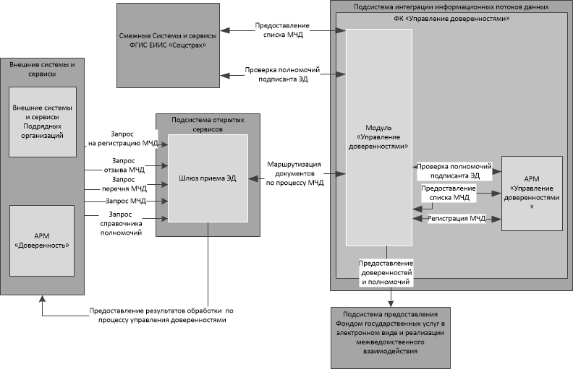

Рисунок 2 - Схема внешних информационных потоков ФК «Управление доверенностями»

    - Характеристики подсистемы централизованного хранения и транзакционной обработки данных
Подсистема централизованного хранения и транзакционной обработки данных представляет собой централизованную транзакционную БД, обеспечивающую функционирование остальных подсистем и функциональных компонент передаваемого на сервисное сопровождение и развитие ППО. Подсистема обеспечивает обработку большого потока транзакций в режиме реального времени с максимально быстрым временем ответа.
    - Характеристики подсистемы Централизованный расчётный процессинг
Подсистема Централизованный расчетный процессинг представляет функциональность по созданию и регистрации алгоритмов расчета, а также возможности по их модификации. Подсистема предоставляет механизм по исполнению зарегистрированных алгоритмов расчета, путем их параметризованного вызова.
    - Характеристики подсистемы Реестр Получателей социальных услуг Фонда
Подсистема Реестр Получателей социальных услуг Фонда предназначена для централизованного ведения сведений о Получателях услуг, обмена данными с внешними системами и смежными подсистемами.
Реестр Получателей социальных услуг Фонда содержит следующую информацию:
- сведения о получателях социальных услуг Фонда;
- сведения о застрахованных лицах;
- сведения о документах-основаниях получения государственных услуг Фонда;
- сведения по представителям получателя услуг;
- факты оказания государственных услуг Фондом для получателей услуг.
Реестр Получателей социальных услуг Фонда включает в себя следующие функциональные компоненты:
- регистрация получателей социальных услуг Фонда;
- карточка/досье получателя социальных услуг Фонда.
Реестр Получателей социальных услуг Фонда предоставляет возможность выполнения следующих функций:
- осуществление персонифицированного учета получателей социальных услуг Фонда;
- предоставление доступа пользователям ФГИС ЕИИС «Соцстрах» к актуальным сведениям о получателях социальных услуг Фонда;
- сбор сведений по всем услугам, предоставляемым конкретному получателю социальных услуг Фонда;
- формирование электронной «карточки/досье» получателя социальных услуг Фонда, ведение истории взаимодействия Фонда и Получателя социальных услуг Фонда;
- формирование электронной «карточки/досье» застрахованного лица;
- сбор и хранение данных о взаимосвязи получателя социальных услуг Фонда и Страхователя;
- предоставление доступа внешним пользователям (Получателям социальных услуг Фонда) к сервисам получения информации по предоставленным услугам через Личный кабинет получателя социальных услуг Фонда;
- консолидация сведений по получателям социальных услуг Фонда, застрахованных лиц и осуществление последующей передачи консолидированных данных во внешние информационные ресурсы ведомств, в соответствии с законодательством Российской Федерации;
- межведомственное электронное взаимодействие с исполнительными органами государственной власти и организациями по получателям социальных услуг Фонда, застрахованных лиц в соответствии с законодательством Российской Федерации и нормативными актами Фонда, в том числе:
  - обработка сведений ИПРА, поступающих из Федеральной государственной информационной системы «Федеральный реестр инвалидов» (далее – ФГИС ФРИ);
  - передача сведений об исполнении мероприятий ИПРА и программ реабилитации пострадавшего в результате несчастного случая на производстве и профессионального заболевания в ФГИС ФРИ;
  - прием сведений из Единого государственного реестра записей актов гражданского состояния о смерти, смене ФИО получателя услуг Фонда;
  - передача сведений о фактах назначения мер социальной защиты получателей услуг в Единую государственную информационную систему социального обеспечения (далее - ЕГИССО);
  - формирование персонифицированных запросов сведений об инвалидах, числящихся в ФГИС ФРИ, и обработка ответа, содержащего сведения об ИПРА;
  - обработка сведений ИПРА, программ реабилитации пострадавшего и выписок из акта освидетельствования о результатах определения степени утраты профессиональной трудоспособности, поступающих из витрины МСЭ;
  - передача сведений об исполнении мероприятий по компенсации и обеспечению ТСР в витрину МСЭ;
  - взаимодействие с информационными ресурсами Федеральной нотариальной палатой Российской Федерации в части проверки подлинности и сроков действия нотариальных доверенностей уполномоченных представителей получателей услуг Фонда;
  - формирование сведений о предоставленной гражданам социальной помощи региональными отделениями ФСС для передачи в отделения ПФР.
- учет и хранение сведений по ИПРА, формирование приоритетов ИПРА в зависимости от источника поступления сведений для использования при заведении заявок в функциональном компоненте «Обеспечение ТСР» подсистемы предоставления социальных услуг гражданам льготных категорий;
- осуществление разбора конфликтных данных между Реестром получателей социальных Фонда и смежными подсистемами ФГИС ЕИИС «Соцстрах», а также внешними информационными источниками;
- предоставление пользователям ФГИС ЕИИС «Соцстрах» доступа к документам-основаниям предоставления услуг, получаемым из внешних информационных ресурсов;
- учет и хранение документов, приведенных к электронному виду, подтверждающих право пострадавших на обеспечение по обязательному социальному страхованию от несчастных случаев на производстве и профзаболеваний;
- формирование документов для информирования представителей детей-инвалидов о праве на обеспечение (замену) техническими средствами реабилитации (ТСР) в рамках проекта «Социальный персональный информационный навигатор»;
- учет и хранение пакета документов, приведенных к электронному виду, сформированных в результате ведения судебных дел с участием Фонда.
    - Характеристики подсистемы управления страхованием профессиональных рисков
      - Общие сведения
На развитие и сервисное сопровождение передаются следующие функциональные компоненты подсистемы управления страхованием профессиональных рисков:
- функциональный компонент «Страховые случаи»;
- функциональный компонент «Возмещение вреда»;
- функциональный компонент «Финансовое обеспечение предупредительных мер».
      - Функциональный компонент «Страховые случаи» подсистемы управления страхованием профессиональных рисков
Функциональный компонент «Страховые случаи» обеспечивает регистрацию, ведение, учёт, классификацию и квалификацию несчастных случаев и профессиональных заболеваний.
В функциональном компоненте автоматизированы следующие функции:
- формирование документов, информирующих о НС и ПЗ (включая, случаи, произошедшие до вступления в силу 125-ФЗ, связанные с производством по решению суда или заключению ГИТ);
- поддержка получения документов, информирующих о НС из ФК «Личный кабинет страхователя»;
- регистрация несчастного случая/профзаболевания;
- ведение карточек НС и ПЗ с формированием и учётом материалов расследования;
- поддержка получения актов о расследовании НС из ФК «Личный кабинет страхователя»;
- формирование заключения экспертизы по несчастному случаю (профзаболеванию) с присвоением квалификации «Признан страховым» или «Признан нестраховым»;
- передача на согласование заключения экспертизы в подсистему «ИС СЭД» и получение результата согласования;
- изменение квалификации НС (профзаболевания);
- поддержка передачи уведомлений о регистрации НС (профзаболевания) и квалификации НС в ФК «Личный кабинет получателя социальных услуг Фонда» и ФК «Личный кабинет страхователя»;
- прикрепление скан – образов документов, необходимых для расследования и учёта несчастных случаев на производстве, профессиональных заболеваний;
- учёт сведений о последствиях НС и ПЗ для пострадавшего;
- учет сведений из листков нетрудоспособности (интеграция с ФК «ЭЛН», ФК «ПВСО»);
Схема внешних информационных потоков ФК «Страховые случаи» с другими подсистемами и компонентами представлена на следующем рисунке.

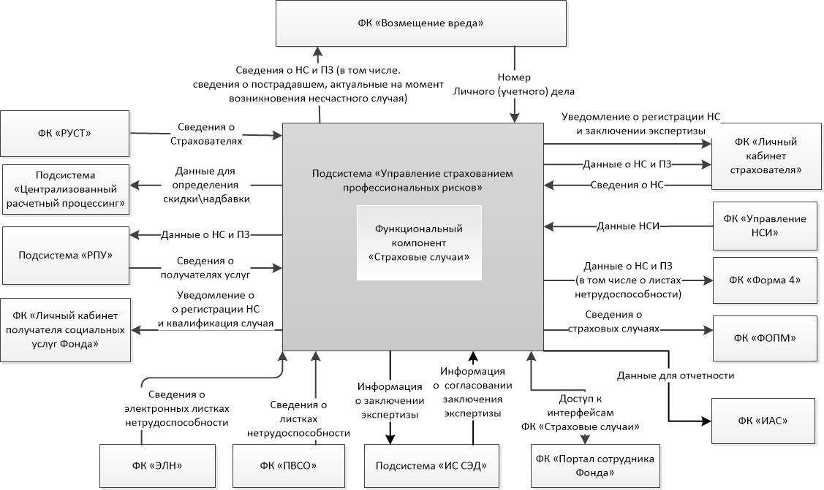
Рисунок 3 - Схема внешних информационных потоков ФК «Страховые случаи»
      - Функциональный компонент «Возмещение вреда» подсистемы управления страхованием профессиональных рисков
Функциональный компонент «Возмещение вреда» обеспечивает учёт и ведение личных (учётных) дел пострадавших, регистрацию заявлений на предоставление обеспечения по обязательному социальному страхованию от несчастных случаев и профессиональных заболеваний, назначения обеспечения по страхованию в виде единовременной и (или) ежемесячной страховых выплат застрахованному либо лицам, имеющим право на получение страховых выплат в случае его смерти, а также оплаты дополнительных расходов, связанных с медицинской, социальной и профессиональной реабилитацией застрахованного при наличии прямых последствий страхового случая.
В функциональном компоненте автоматизированы следующие функции:
- регистрация, ведение и передача между РО Фонда личных (учётных) дел пострадавших, формирование печатных форм обложки и внутренней описи личного (учётного) дела пострадавшего;
- ведение лицевого счета получателя услуги, формирование печатной формы карточки лицевого счета получателя услуги;
- ведение первичных документов (информации) о пострадавшем или лицах, имеющих право на получение выплат в случае смерти застрахованного, в том числе сведений о группе инвалидности, категории получателя социальных услуг Фонда в личном (учётном) деле пострадавшего;
- получение сведений, относящихся к страховым случаям, документов и сведений о степени утраты профессиональной трудоспособности пострадавшего, программе реабилитации пострадавшего в результате несчастного случая на производстве и профессионального заболевания, листках временной нетрудоспособности;
- регистрация сведений о реабилитационном менеджере, сведений о медицинской, социальной, профессиональной реабилитации пострадавшего с указанием реквизитов договора о намерениях, видов медицинской помощи, периодов оказания медицинской помощи, стоимости медицинской помощи и результатов оказанной медицинской помощи непосредственно после произошедшего тяжелого несчастного случая на производстве до восстановления трудоспособности или установления стойкой утраты профессиональной трудоспособности;
- регистрация и обработка заявлений на назначение единовременной и ежемесячной страховых выплат от застрахованных лиц или лиц, имеющих право на получение выплат в случае смерти застрахованного, формирование печатных форм заявлений;
- регистрация и обработка заявлений на оплату дополнительных расходов, связанных с медицинской, социальной и профессиональной реабилитацией застрахованного при наличии прямых последствий страхового случая, формирование печатных форм заявлений;
- регистрация и обработка заявлений на выплату страхового обеспечения в порядке наследования;
- регистрация и обработка заявлений на проведение медико-технической экспертизы, учёт сведений из заключения медико-технической экспертизы по факту принятия решения по заявлению, формирование печатной формы такого заключения;
- поддержка возможности получения заявлений на назначение страховых выплат и на оплату дополнительных расходов на медицинскую, социальную и профессиональную реабилитацию пострадавших из ФК «Личный кабинет получателя социальных услуг Фонда»;
- регистрация и обработка судебных решений в части назначения получателю услуги обеспечения по обязательному социальному страхованию от НС и ПЗ;
- регистрация и обработка судебных решений в части перечисления алиментов, удержанных из сумм страховых выплат пострадавшего;
- расчёт размера ежемесячных страховых выплат (застрахованному лицу и лицам, имеющим право на получение страховых выплат в случае его смерти) согласно действующему законодательству, определенному как доля среднего месячного заработка застрахованного, исчисленная в соответствии со степенью утраты им профессиональной трудоспособности, с учётом применения соответствующих коэффициентов, установленных для индексации размера ежемесячной страховой выплаты;
- расчёт размера единовременных страховых выплат застрахованным лицам в соответствии со степенью утраты профессиональной трудоспособности исходя из максимальной суммы, установленной федеральным законом о бюджете Фонда социального страхования Российской Федерации на очередной финансовый год, а также с учётом применения установленных районных коэффициентов, процентных надбавок к заработной плате;
- доплата сумм единовременной страховой выплаты застрахованным лицам в соответствии с данными об изменении районного коэффициента, процентных надбавок к заработной плате;
- расчёт размера единовременных страховых выплат лицам, имеющим право на получение страховых выплат в случае смерти застрахованного лица, в соответствии с установленным законодательством Российской Федерации размером единовременной страховой выплаты исходя из количества лиц, имеющих право на получение страховых выплат;
- формирование печатных форм справки-расчёта для предоставления получателю услуги;
- формирование решений о предоставлении или об отказе в предоставлении государственной услуги по назначению обеспечения по обязательному социальному страхованию от несчастных случаев на производстве и профессиональных заболеваний, формирование печатных форм решений;
- формирование уведомлений для получателей услуг по факту принятия решения по позициям заявлений и поддержка возможности их передачи в ФК «Личный кабинет получателя социальных услуг Фонда», формирование печатных форм уведомлений;
- формирование приказов на назначение, продление, перерасчёт, индексацию страховых выплат, приказов на оплату дополнительных расходов на медицинскую, социальную и профессиональную реабилитацию пострадавших, приказов на прекращение страховых выплат и их согласование с использованием средств подсистемы «ИС СЭД», формирование приказов на приостановление выплат, приказов на индексацию по решению суда, приказов об удержании ежемесячных страховых выплат, приказов о способе получения выплат, приказов об отмене выплат;
- формирование печатных форм приказа о способе получения выплат, приказа об удержании ежемесячных страховых выплат, приказа о приостановлении выплат, приказа на индексацию по решению суда, приказа об отмене выплат;
- передача на оплату в ФК «Финансовый блок» реестров начислений, сформированных на основании подписанных приказов, и получение информации о фактах оплаты и фактах возврата по начислениям;
- формирование печатных форм реестров начислений, сформированных на основании подписанных приказов;
- учёт информации о возвратах излишне уплаченных денежных средств, уведомление пользователя о возникновении переплаты и поддержка возможности мониторинга процесса возврата переплаты;
- получение и учёт информации о заключенных государственных контрактах и договорах на поставку и ремонт ТСР/ПОИ, поставку ТС, предоставление услуг СКЛ, профессионального обучения и получение дополнительного профессионального образования, медицинской помощи после тяжелого несчастного случая на производстве из подсистемы «УГЗ» КАС АХД;
- регистрация и учёт путёвок на СКЛ, полученных от поставщиков услуг и передача информации о них, как бланках строгой отчётности, в ФК «Финансовый блок»;
- формирование и учёт реестров направлений на получение или ремонт ТСР/ПОИ, получение ТС, формирование печатных форм таких реестров;
- формирование и учёт реестров путёвок, выданных получателю услуги для получения услуг СКЛ, формирование печатных форм таких реестров;
- формирование и учёт сведений о фактическом обеспечении получателей услуги: актов приёма-передачи ТСР/ПОИ и ТС, реестров лиц, обеспеченных СКЛ, актов оказанных государственных услуг;
- формирование печатных форм реестров лиц, обеспеченных СКЛ, актов оказанных государственных услуг;
- регистрация и учёт актов выполненных работ, полученных от поставщиков услуг и передача информации о них в подсистему «УГЗ» КАС АХД;
- получение из подсистемы «УГЗ» КАС АХД информации о фактах оплаты по актам выполненных работ;
- поддержка возможности просмотра заявлений и анкет медицинских работников, а также учёт хода обработки заявлений и анкет медицинских работников, полученных из ФК «Личный кабинет получателя социальных услуг Фонда»;
- прикрепление скан-образов документов, необходимых для предоставления застрахованному лицу либо лицам, имеющим право на получение такой выплаты в случае его смерти, в полном объеме всех необходимых видов обеспечения по страхованию, в том числе оплату застрахованному лицу расходов на медицинскую, социальную и профессиональную реабилитацию, а также скан-образов документов, формируемых в ходе исполнения государственных контрактов;
- передача в ФК «Личный кабинет поставщика услуг» и ФК «Шлюз приёма ЭД» сведений о заключенных государственных контрактах, реестрах выданных направлений и путёвок, фактах оплаты по актам выполненных работ;
- получение из ФК «Личный кабинет поставщика услуг» и ФК «Шлюз приёма ЭД» сведений об актах приёма-передачи ТСР/ПОИ, реестров лиц, обеспеченных СКЛ, актах выполненных работ.
Схема внешних информационных потоков ФК «Возмещение вреда» с другими подсистемами, компонентами и внешними системами представлена на следующем рисунке.
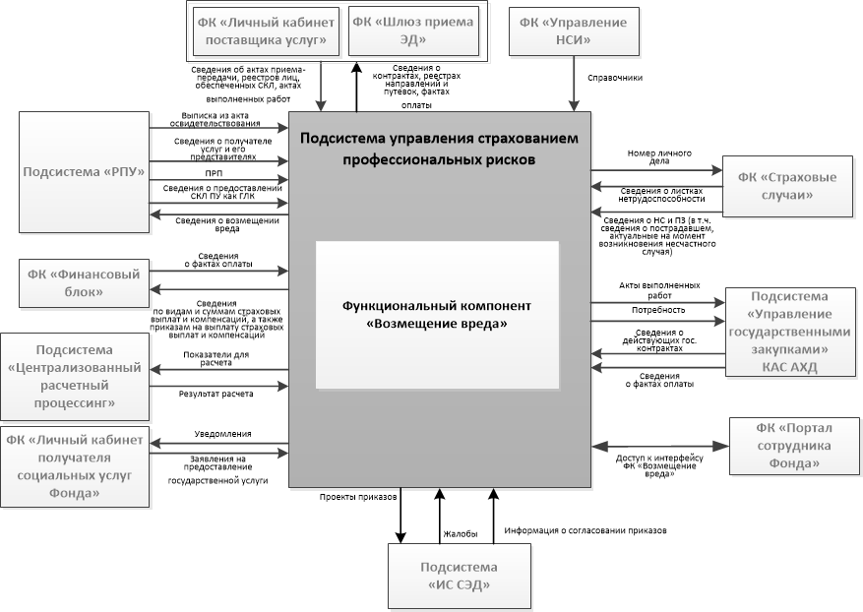
Рисунок 4 - Схема внешних информационных потоков ФК «Возмещение вреда»
      - Функциональный компонент «Финансовое обеспечение предупредительных мер»
Функциональный компонент «Финансовое обеспечение предупредительных мер» обеспечивает регистрацию заявлений о финансовом обеспечении предупредительных мер по сокращению производственного травматизма и профессиональных заболеваний работников и санаторно-курортного лечения работников, занятых на работах с вредными и (или) опасными производственными факторами (далее – заявление о ФОПМ), работу с заявлением о ФОПМ, учёт данных плана финансового обеспечения предупредительных мер, учёт данных отчёта об использовании средств, направленных на финансовое обеспечение предупредительных мер, а также регистрацию заявления на возмещение страхователю произведенных расходов на оплату предупредительных мер по сокращению производственного травматизма и профессиональных заболеваний работников, и санаторно-курортного лечения работников, занятых на работах с вредными и (или) опасными производственными факторами (далее – заявление на возмещение), работу по возмещению расходов.
В функциональном компоненте автоматизированы следующие функции:
- предоставление государственной услуги по принятию решения о финансовом обеспечении предупредительных мер по сокращению производственного травматизма и профессиональных заболеваний работников и санаторно-курортного лечения работников, занятых на работах с вредными и (или) опасными производственными факторами, включая:
  - приём и регистрация заявлений и документов (копий документов) о финансовом обеспечении предупредительных мер, в том числе, полученных в электронном виде из ФК «Личный кабинет страхователя» и ФК «Шлюз приёма ЭД»;
  - принятие к рассмотрению или отказ в принятии к рассмотрению заявления и документов (копии документов);
  - запрос сведений, которые находятся в распоряжении государственных органов, органов местного самоуправления и иных организаций (сведений), в рамках межведомственного взаимодействия;
  - рассмотрение должностным лицом территориального органа Фонда заявления и документов (копий документов), принятие решения о финансовом обеспечении или об отказе в финансовом обеспечении предупредительных мер, оформление приказа территориального органа Фонда о финансовом обеспечении или об отказе в финансовом обеспечении предупредительных мер;
  - выдача (направление) заявителю результата предоставления государственной услуги;
  - расчёт суммы финансирования;
  - учёт показателей плана финансового обеспечения, предоставленного страхователем с заявлением в разрезе мероприятий;
  - учёт показателей согласованного плана финансового обеспечения в разрезе мероприятий;
  - учёт сведений организаций, осуществляющих работы и услуги, связанные с проведением обязательных периодических медицинских осмотров (обследований) работников, указанных в документах, обосновывающих необходимость финансового обеспечения предупредительных мер;
  - учёт сведений организаций, осуществляющих услуги, связанные с проведением предрейсовых (предсменных) осмотров работников, указанных в документах, обосновывающих необходимость финансового обеспечения предупредительных мер;
  - учёт сведений организаций, проводящих специальную оценку условий труда, с указанием количества рабочих мест, в отношении которых проводится специальная оценка условий труда, и стоимости проведения специальной оценки условий труда на указанном количестве рабочих мест, указанных в документах, обосновывающих необходимость финансового обеспечения предупредительных мер, а также количество рабочих мест, на которых проведена специальная оценка условий труда, и численность работников, занятых на этих рабочих местах, количество рабочих мест и численность занятых на них работников по классам (подклассам) условий труда;
  - учёт сведений организаций, проводящих обучение по охране труда;
  - учёт сведений организаций, проводящих обучение по вопросам безопасного ведения работ, в том числе горных работ, и действиям в случае аварии или инцидента на опасном производственном объекте;
  - учёт сведений организаций, осуществляющих санаторно-курортное лечение работников и предпенсионеров, указанных в документах, обосновывающих необходимость финансового обеспечения предупредительных мер;
  - учёт сведений организаций, производящих и продающих средства индивидуальной защиты, указанных в документах, обосновывающих необходимость финансового обеспечения предупредительных мер;
  - учёт сведений организаций, осуществляющих работы по обследованию (тестированию) работников на COVID-19, указанных в документах, обосновывающих необходимость финансового обеспечения предупредительных мер;
  - учёт сведений о средствах индивидуальной защиты, приобретаемых в рамках финансового обеспечения предупредительных мер, с указанием количества, суммы, числа застрахованных, обеспеченных ими;
  - учёт сведений перечня средств индивидуальной защиты, приобретаемых в рамках финансового обеспечения предупредительных мероприятий по предупреждению распространения COVID-19, с указанием количества, суммы, числа застрахованных, обеспеченных ими;
  - учёт сведений перечня устройств (оборудования), приобретаемых в рамках финансового обеспечения предупредительных мероприятий по предупреждению распространения COVID-19, с указанием количества, суммы;
  - формирование приказа о финансовом обеспечении или отказе в финансовом обеспечении предупредительных мер по сокращению производственного травматизма и профессиональных заболеваний работников и санаторно-курортного лечения работников, занятых на работах с вредными и (или) опасными производственными факторами;
  - передача сведений по проекту приказа для согласования и подписания в подсистему «ИС СЭД».
  - получение сведений из подсистемы «ИС СЭД» о согласовании или подписании приказа;
  - формирование печатных форм;
  - формирование аналитических отчётов;
  - учёт сведений о работниках, подлежащих прохождению обязательных периодических медицинских осмотров;
  - учёт сведений о работниках, занятых на работах с вредными и (или) опасными производственными факторами, направленных и прошедших санаторно-курортное лечение;
  - учёт сведений о работниках не ранее чем за пять лет до достижения ими возраста, дающего право на назначение страховой пенсии по старости в соответствии с пенсионным законодательством, направленных и прошедших санаторно-курортное лечение;
  - прикрепление скан-образов документов, получаемых от страхователя при его обращении за получением государственной услуги, а также документов формируемых в ходе оказания государственной услуги;
- учёт отчётов страхователя об использовании средств, направленных на финансовое обеспечение предупредительных мер в счет уплаты страховых взносов, включая:
  - приём и принятие отчётов об использовании средств, в том числе, полученных из ФК «Личный кабинет страхователя» и ФК «Шлюз приёма ЭД»;
  - учёт показателей отчёта об использовании средств, предоставленного страхователем в разрезе мероприятий.
- Возмещение страхователю произведенных расходов на оплату предупредительных мер по сокращению производственного травматизма и профессиональных заболеваний работников и санаторно-курортного лечения работников, занятых на работах с вредными и (или) опасными производственными факторами:
  - приём и регистрация заявлений на возмещение и документов (копий документов), подтверждающих расходы страхователя на ФОПМ;
  - принятие к рассмотрению заявления и документов (копии документов);
  - прикрепление скан-образов документов, получаемых от страхователя, подтверждающих расходы на ФОПМ при его обращении за получением возмещения;
  - рассмотрение должностным лицом территориального органа Фонда заявления и документов (копий документов), принятие решения о возмещении расходов или об отказе в возмещении;
  - формирование проекта приказа о возмещении или об отказе в возмещении страхователю произведенных расходов на оплату предупредительных мер по сокращению производственного травматизма и профессиональных заболеваний работников и санаторно-курортного лечения работников, занятых на работах с вредными и (или) опасными производственными факторами;
  - передача сведений по проекту приказа о возмещении или об отказе в возмещении для согласования и подписания в подсистему «ИС СЭД».
  - получение сведений из подсистемы «ИС СЭД» о согласовании, подписании, регистрации приказа о возмещении расходов или об отказе в возмещении;
  - формирование и передача заявки на выплату в ФК «Финансовый блок»;
  - получение сведений о фактах оплаты заявки на выплату из ФК «Финансовый блок».
Схема внешних информационных потоков ФК «Финансовое обеспечение предупредительных мер» с другими подсистемами и компонентами представлена на следующем рисунке.
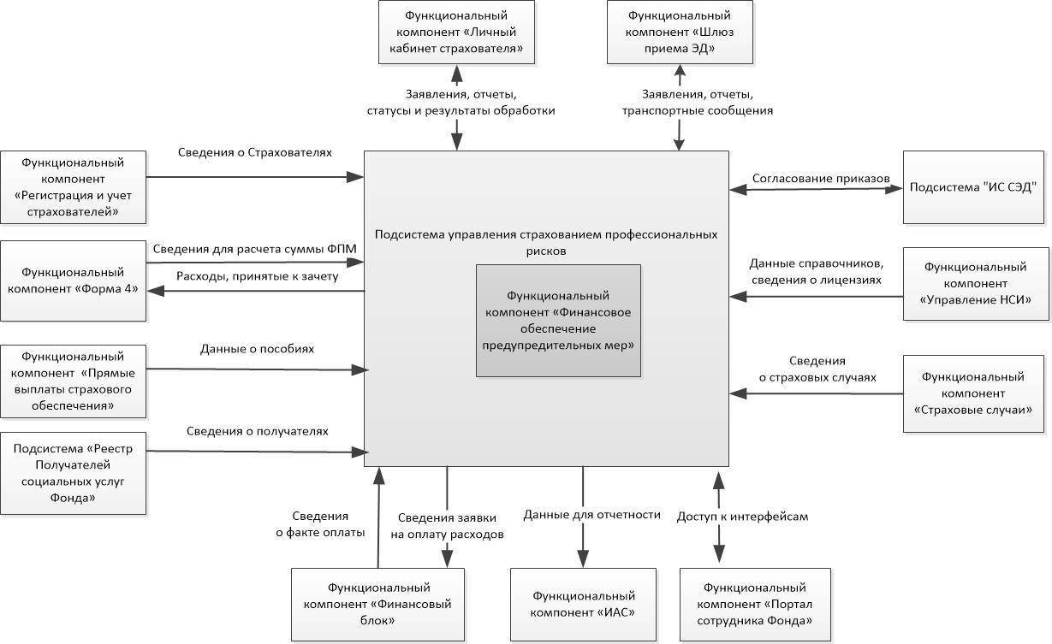
Рисунок 5 - Схема внешних информационных потоков ФК «Финансовое обеспечение предупредительных мер»
    - Характеристики подсистемы управления страховыми взносами
      - Общие сведения
На развитие и сервисное сопровождение передаются следующие функциональные компоненты подсистемы управления страховыми взносами:
- функциональный компонент «Регистрация и учёт страхователей»;
- функциональный компонент «Форма 4»;
- функциональный компонент «Камеральные проверки»;
- функциональный компонент «Ревизор»;
- функциональный компонент «Управление взысканиями»;
- функциональный компонент «Лицевой счет».
      - Функциональный компонент «Регистрация и учёт страхователей» подсистемы управления страховыми взносами
Регистрация страхователей, ведение регистрационных данных и приём-передача страхователей осуществляются функциональным компонентом «Регистрация и учёт страхователей» подсистемы управления страховыми взносами.
ФК «РУСТ» предназначен для ведения единого реестра страхователей по всей территории РФ с отображением данных в рамках ТОФ, за которым закреплен пользователь. ФК «РУСТ» предоставляет возможность выполнения следующих функций:
- учёт регистрационных действий, производимых в отношении страхователя, в том числе по экстерриториальному принципу работы со страхователем, включая:
  - первичную регистрацию субъекта хозяйствования в качестве страхователя (в том числе с помощью запросов в СМЭВ);
  - актуализацию регистрационно-учётных данных страхователя;
  - осуществление процесса приёма-передачи страхователя в связи с изменением его места нахождения/жительства;
  - снятие страхователя с регистрационного учёта;
  - отмена снятия страхователя с регистрационного учёта (по решению суда).
- установление страхового тарифа на ОСС по НСиПЗ в соответствии с присвоенным классом профессионального риска по основному ВЭД страхователя;
- принятие решения о подтверждении основного ВЭД страхователя на основании заявления, полученного в электронном виде посредством ФК «Шлюз приёма ЭД», ФК «Личный кабинет страхователя» или на основании заявления, полученного от страхователя почтовым отправлением, либо на бумажном носителе;
- формирование уведомления о размере страховых взносов, с возможностью подписания ЭП;
- расчёт скидок и надбавок к страховым тарифам на ОСС по НСиПЗ;
- присвоение максимального страхового тарифа на ОСС по НСиПЗ;
- формирование и актуализация электронного дела страхователя;
- накопление и актуализация сведений о страхователях:
  - информация о банковских счетах страхователя на основании данных, полученных из модуля «Обмен с ЦБ» ФК «ПВСО»;
  - информация о дополнительных ВЭД страхователя;
  - информация о дополнительных адресах страхователя;
  - информация о предоставленных страхователю отсрочках (рассрочках) в оплате страховых взносов;
  - сведения, поступающие в рамках выписок из ЕГРЮЛ и ЕГРИП, в том числе с использованием средств СМЭВ;
  - сведения, полученные на основании заявлений из МФЦ с использованием средств СМЭВ;
  - сведения, полученные на основании заявлений из ЕПГУ с использованием средств СМЭВ;
  - сведения о лицензиях страхователя.
- обмен регистрационно-учётными данными страхователей с внешними информационными ресурсами органов исполнительной власти Российской Федерации;
- запрос сведений о работниках в ПФР;
- прием данных о смерти страхователей из ЗАГС;
- предоставление регистрационно-учётных данных страхователей для смежных подсистем и функциональных компонентов ФГИС ЕИИС «Соцстрах» и других информационных ресурсов Фонда;
- отправка регистрационных документов страхователей, а также документов о размере страховых взносов на электронную почту страхователя;
- предоставление регистрационных документов страхователей, а также документов о размере страховых взносов в ФК «Личный кабинет страхователя»;
- предоставление доступа пользователям ФК «РУСТ» к полным и актуальным сведениям о страхователях (согласно матрице доступа);
- обработка заявлений, поступивших из МФЦ и ЕПГУ;
- учет сведений о лицензиях страхователя;
- учёт резидентов/участников экономических зон;
- учёт страхователей, входящих в единый реестр субъектов малого и среднего предпринимательства;
- учёт страхователей, входящих в реестр социально ориентированных некоммерческих организаций;
- учёт страхователей, входящих в реестр системообразующих предприятий;
- учет страхователей, относящихся к общественным организациям инвалидов;
- учет страхователей, включенных в перечень стратегических организаций;
- учет страхователей, относящихся к общественным организациям инвалидов
- распределение страхователей по филиалам регионального отделения;
- формирование и печать регистрационных и других документов;
- пакетная печать документов;
- прикрепление скан-образов регистрационных и других документов по страхователю (включая, уведомления, заявления, свидетельства);
- регистрационные действия при учёте страхователей по экстерриториальному принципу.
Схема внешних информационных потоков ФК «Регистрация и учёт страхователей» с другими подсистемами и компонентами представлена на следующем рисунке.
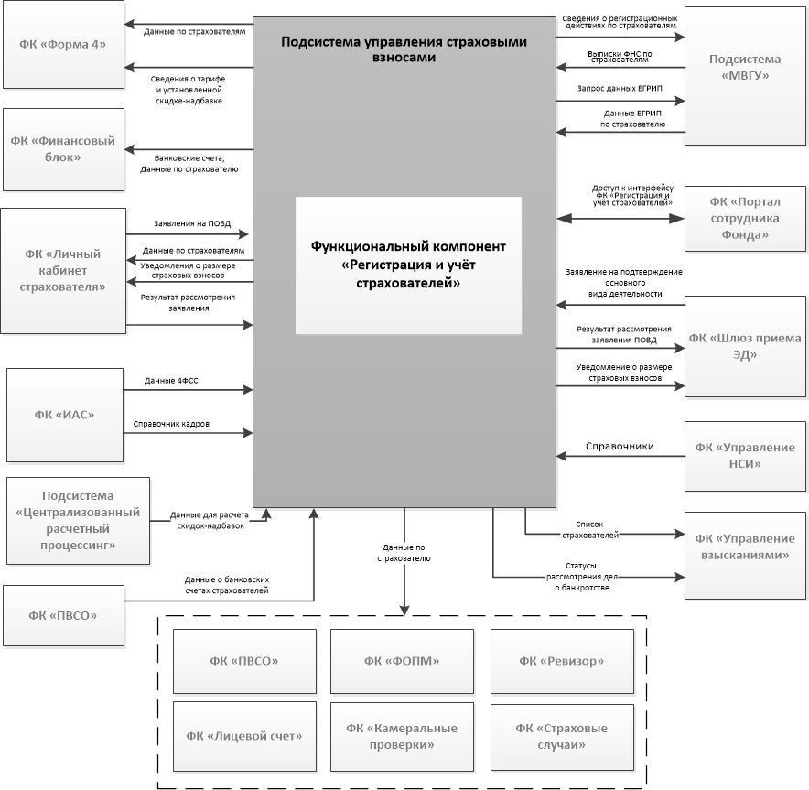
Рисунок 6 - Схема внешних информационных потоков ФК « Регистрация и учёт страхователей»
      - Функциональный компонент «Форма 4» подсистемы управления страховыми взносами
Функциональный компонент «Форма 4» подсистемы управления страховыми взносами предназначен для приёма и проверки расчётов по начисленным и уплаченным страховым взносам на обязательное социальное страхование от несчастных случаев на производстве и профессиональных заболеваний и расходам на выплату страхового обеспечения (форма 4-ФСС) (далее – отчёт НСиПЗ), а также сведений расчётов по страховым взносам в части начислений на обязательное социальное страхование на случай временной нетрудоспособности и в связи с материнством (далее – отчёт ВНиМ).
В ФК «Форма 4» автоматизированы следующие функции:
- добавление сведений отчёта по страховым взносам на ОСС от НСиПЗ, полученных от страхователя на бумажном носителе;
- приём отчёта по страховым взносам на ОСС от НСиПЗ, направленного в ФСС в электронном виде посредством ФК «Шлюз приёма ЭД»;
- приём данных от ФНС России посредством МВГУ в части получения сведений отчёта по страховым взносам на ОСС на ВНиМ;
- отображение списка отчётов по страховым взносам на ОСС на ВНиМ, загруженных с ошибками, для последующей обработки пользователями;
- расчёт показателей по данным ФСС для отчёта по страховым взносам на ОСС от НСиПЗ;
- расчёт показателей по данным ФСС для отчёта по страховым взносам на ОСС на ВНиМ;
- предварительный расчёт суммы недоимки на ОСС в части НСиПЗ или переплаты по обоим видам страхования;
- проверка отчёта по страховым взносам на ОСС от НСиПЗ, в том числе пакетная проверка корректности заполнения введенных отчётов по страховым взносам на ОСС от НСиПЗ;
- проверка отчёта по страховым взносам на ОСС на ВНиМ, в том числе пакетная проверка корректности заполнения введенных отчётов по страховым взносам на ОСС на ВНиМ;
- формирование протокола проверки отчётов по страховым взносам на ОСС от НСиПЗ;
- формирование протокола проверки отчётов на ОСС на ВНиМ;
- формирование оперативных отчётов для сверки по указанному перечню страхователей, в том числе список страхователей:
  - по которым отсутствуют сведения отчётов по страховым взносам в отчётном периоде (квартал года) (не имеющие отчёта);
  - которые фактически не предоставили сведения отчётов по страховым взносам в отчётном периоде и зарегистрированы в указанном пользователем ТОФ (не сдавшие отчёт);
  - по которым отсутствуют сведения отчётов по страховым взносам в расчётном периоде (год) (нет отчётов в году);
- формирование оперативного отчёта для сравнения данных ФК «Финансовый блок» и ФК «Форма 4» по показателям:
  - перечислено страховых взносов по ОСС от НСиПЗ;
  - получено страхователем от ФСС, возврат по ОСС от НСиПЗ;
  - получено страхователем от ФСС, возмещение по ОСС на ВНиМ;
  - доначислено страховых взносов по ОСС на ВНиМ;
  - получено в погашение задолженности по ОСС на ВНиМ;
  - перечислено страховых взносов по ОСС на ВНиМ;
- формирование аналитических отчётов по критериям и условиям, задаваемым пользователем или на основе ранее созданных пользователем шаблонов;
- передача сведений по подтверждению расходов страхователя на ОСС на ВНиМ в ФНС России посредством МВГУ;
- формирование сводной отчётности для ТОФ по отчётам по страховым взносам на ОСС от НСиПЗ на конец отчётного периода (включая страхователей, непредставивших отчёт в отчётный период, но имеющих в отчётном периоде показатели, влияющие на сводный отчёт), в том числе и по фильтрам;
- формирование и сохранение сводной отчётности ТОФ по отчётам по страховым взносам на ОСС от НСиПЗ на конец отчётного периода;
- формирование сводной отчётности для ТОФ по страховым взносам на ОСС на ВНиМ на конец отчётного периода (включая страхователей, непредставивших отчёт в отчётный период, но имеющих в отчётном периоде показатели, влияющие на сводный отчёт), в том числе и по фильтрам;
- формирование и сохранение сводной отчётности ТОФ по отчётам по страховым взносам на ОСС на ВНиМ на конец отчётного периода;
- формирование и сохранение общей сводной отчётности по РО по страховым взносам на ОСС от НСиПЗ на конец отчётного периода, включающей сведения сводных отчётов ТОФ;
- формирование и сохранение общей сводной отчётности по РО по страховым взносам на ОСС на ВНиМ на конец отчётного периода, включающей сведения сводных отчётов ТОФ;
- предоставление сведений отчётов страхователей по начисленным и уплаченным страховым взносам на ОСС для расчёта скидок-надбавок к страховому тарифу страхователя в ФК «РУСТ»;
- отображение на стартовой информационной панели пользователя показателей по количеству страхователей предоставивших отчёт, и уведомлений;
- предоставление по запросу во внешнюю систему ИС страхователя посредством ФК «Шлюз приёма ЭД»:
  - статуса обработки отчёта по страховым взносам на ОСС от НСиПЗ;
  - протокола проверки отчёта по страховым взносам на ОСС от НСиПЗ;
  - требования о предоставлении необходимых пояснений или внесении соответствующих исправлений в расчёт по начисленным и уплаченным страховым взносам с приложенным к нему протоколом проверки;
- отображение журнала транспортных сообщений с запросами по отчётам по страховым взносам на ОСС от НСиПЗ, представленных страхователями в электронном виде;
- предоставление сведений смежным ФК об отчёте страхователя по начисленным и уплаченным страховым взносам на ОСС от НСиПЗ, а также по расходам на выплату страхового обеспечения;
- получение из ФК «Финансовый блок» и отображение платежей страхователя;
- добавление сформированных требований о предоставлении необходимых пояснений или внесении соответствующих исправлений в расчёт по начисленным и уплаченным страховым взносам с приложенным к нему протоколом проверки, в почтовые реестры;
- формирование печатных форм документов:
  - отчёт по страховым взносам на ОСС от НСиПЗ;
  - отчёт по страховым взносам на ОСС на ВНиМ;
  - отчёт по страховым взносам на ОСС от НСиПЗ в соответствии с экранной формой;
  - отчёт по страховым взносам на ОСС на ВНиМ в соответствии с экранной формой;
  - требование о предоставлении необходимых пояснений или внесении соответствующих исправлений в расчёт по начисленным и уплаченным страховым взносам с приложенным к нему протоколом проверки (ОСС от НСиПЗ);
  - протокол проверки отчёта по страховым взносам на ОСС от НСиПЗ;
  - протокол проверки отчёта по страховым взносам на ОСС на ВНиМ;
- массовая печать сформированных требований о предоставлении необходимых пояснений или внесении соответствующих исправлений в расчёт по начисленным и уплаченным страховым взносам.
Схема внешних информационных потоков ФК «Форма 4» с другими подсистемами и компонентами представлена на следующем рисунке.
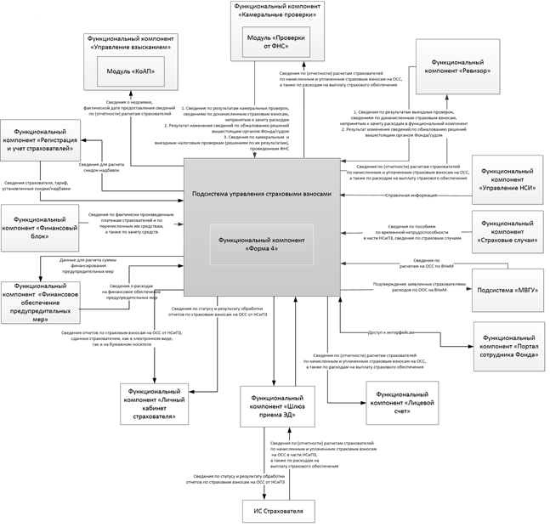
Рисунок 7 - Схема внешних информационных потоков ФК «Форма 4»
      - Функциональный компонент «Камеральные проверки» подсистемы управления страховыми взносами
Функциональный компонент «Камеральные проверки» подсистемы управления страховыми взносами предназначен для автоматизации бизнес-процессов, связанных с вводом, хранением, учётом и редактированием сведений о проведении камеральных проверок по двум видам обязательного социального страхования, расчётом результатов, формированием форм выходных документов, контролем сроков исполнения документов, реализации электронного взаимодействия по передаче сведений по проверкам ВНиМ в налоговые органы в части регулярного обмена, формированием сводного отчёта по камеральным проверкам страхователей, оперативных отчётов и справок.
В ФК «Камеральные проверки» автоматизированы следующие функции:
- ведение реестра ревизоров, в том числе с возможностью добавления сотрудника в реестр ревизоров с выбором из списка сотрудников из подсистемы «Кадровый учёт» КАС АХД, указания вида и типа проверок, выполняемых ревизором;
- автоматическая актуализация Реестра ревизоров в части регистрации информации, полученной из подсистемы «Кадровый учёт», информации об увольнении сотрудника, включенного в реестр ревизоров;
- формирование справочника проверяемых вопросов и нарушений путем первоначального наполнения (рекомендованного Центральным аппаратом ФСС РФ);
- отображение перечня рекомендуемых страхователей для проверки по ВНиМ, НСиПЗ (согласно критериям, рекомендованным Центральным аппаратом ФСС РФ);
- формирование карточки камеральной проверки:
  - на основании перечня страхователей для проверки;
  - выбора страхователя из ФК «РУСТ»;
- отображение в карточке камеральной проверки сведений:
  - из отчёта 4-ФСС при проверке по НСиПЗ или сведения из расчёта, предоставленного ФНС, при проверке по ВНиМ (интеграция с ФК «Форма 4» в части получения сведений по отчётности) по списку показателей за весь проверяемый период;
  - о выездных проверках и их результатах (интеграция с ФК «Ревизор»);
  - по фактически произведенным платежам и по перечисленным страхователям средствам на возмещение расходов (интеграция с ФК «Финансовый блок»);
  - о счетах страхователей (интеграция с ФК «РУСТ» / модулем «Обмен с ЦБ» ФК «ПВСО»);
- формирование печатных форм следующих типов запросов в банк о состоянии счетов страхователя:
  - запрос о представлении справки о наличии счетов;
  - запрос о представлении справки об остатках денежных средств на счетах;
  - запрос о представлении выписок по операциям на счетах;
- добавление и сохранение в карточке камеральной проверки предоставленных банком документов со сведениями о состоянии счета страхователя в виде приложений и основных сведений по следующим типам документов:
  - справка о наличии счетов;
  - справка об остатках денежных средств на счетах;
  - выписка по операциям на счетах;
- отображение списка камеральных проверок страхователей (с представлением в виде журнала учёта проверок – по НСиПЗ, по ВНиМ), включая отображение списков следующих видов решений, сформированных по результатам проверки, с возможностью поиска, фильтрации по основным атрибутам, отображения результатов и печати:
  - решений о привлечении (отказе в привлечении) страхователя к ответственности по НСиПЗ;
  - решений о непринятии к зачёту расходов страхователя на выплату страхового обеспечения по ОСС на случай временной нетрудоспособности и в связи с материнством;
  - решений о возмещении излишне понесенных расходов страховщиком по результатам проверок реестров ПВСО;
  - решений о выделении (частичном выделении) средств на осуществление (возмещение) расходов страхователя на выплату страхового обеспечения по НСиПЗ / ВНиМ;
- формирование требования о предоставлении документов, решения о продлении (отказе в продлении) сроков предоставления документов с сохранением введенных пользователем данных в карточке камеральной проверки;
- добавление и сохранение добавленных пользователем в карточке камеральной проверки документов, затребованных у страхователя при проведении камеральной проверки, а также документов, сформированных в ходе проверки, в виде приложений и их реквизитов;
- обеспечение возможности подписания ЭП данных, введенных пользователем в рамках истребования документов:
  - требование о предоставлении документов;
  - решение о продлении (отказе в продлении) сроков предоставления документов;
- формирование печатных форм документов, формируемых в рамках истребования документов:
  - требование о предоставлении документов;
  - решение о продлении (отказе в продлении) сроков предоставления документов;
- формирование сведений докладной записки с сохранением введенных пользователем данных в карточке камеральной проверки;
- отображение сведений из электронных листков нетрудоспособности (интеграция с ФК «ЭЛН»);
- ввод в карточке камеральной проверки показателей для расчёта пособий, а также всех данных из документов необходимых для назначения пособий, указанных страхователем и фактических выявленных ревизором в рамках проверки расходов страхователя на выплату пособий, в том числе:
  - по временной нетрудоспособности;
  - единовременная выплата при постановке на учёт на ранних сроках беременности;
  - по беременности и родам;
  - единовременное пособие при рождении ребенка;
  - по уходу за ребенком до полутора лет;
  - травма на производстве;
  - отпуск на лечение;
- передача введенных в рамках проверки фактических показателей для расчёта пособий в модуль «Процессинг и управление выплатами пособий» функционального компонента «ПВСО», получение и сохранение рассчитанных сумм пособий (интеграция с модулем «Процессинг и управление выплатами пособий» функционального компонента «ПВСО»);
- ввод и передача данных для расчёта штрафов, сумм доначисленных страховых взносов, получение и сохранение рассчитанных сумм штрафов и доначисленных взносов (интеграция с подсистемой «Централизованный расчётный процессинг»);
- передача данных для расчёта сумм непринятых к зачёту расходов, получение и сохранение рассчитанных сумм непринятых к зачёту расходов (интеграция с подсистемой «Централизованный расчётный процессинг»);
- ведение результатов камеральной проверки с регистрацией выявленного нарушения в карточку камеральной проверки выбором нарушения из справочника проверяемых вопросов и нарушений;
- формирование сведений акта камеральной проверки, уведомления о рассмотрении материалов проверки;
- обеспечение возможности подписания ЭП данных, введенных пользователем в рамках оформления результатов проверки, документов:
  - акт камеральной проверки;
  - докладная записка;
- формирование печатных форм документов, формируемых в рамках оформления результатов проверки:
  - акт камеральной проверки;
  - докладная записка;
  - уведомление о рассмотрении материалов проверки;
- формирование решения об истребовании документов с сохранением введенных пользователем сведений в карточке камеральной проверки;
- формирование решения о привлечении (отказе в привлечении) страхователя к ответственности по НС и ПЗ, предзаполненного на основании акта камеральной проверки, с сохранением введенных пользователем сведений в карточке камеральной проверки;
- формирование решения о непринятии к зачёту расходов по ВНиМ, предзаполненного на основании акта камеральной проверки, с сохранением введенных пользователем сведений в карточке камеральной проверки;
- формирование решения о возмещении излишне понесенных расходов страховщиком по результатам проверок реестров ПВСО на основании акта камеральной проверки, с сохранением введенных пользователем сведений в карточке камеральной проверки;
- формирование решения о выделении (отказе в выделении) средств на осуществление (возмещение) расходов страхователя по ВНиМ/НСиПЗ с сохранением введенных пользователем сведений в карточке камеральной проверки;
- передача в МВГУ сведений по решению о непринятии к зачёту расходов по ВНиМ;
- подготовка и пакетная передача сведений по решению о непринятии к зачёту расходов по ВНиМ через DiPost;
- передача сведений по вступившим в силу решениям о привлечении (отказе в привлечении) к ответственности страхователя по НСиПЗ в ФК «Управление взысканиями»;
- передача сведений в ФК «Финансовый блок» из:
  - решений о привлечении (отказе в привлечении) страхователя к ответственности за совершение нарушения законодательства Российской Федерации об обязательном социальном страховании от НСиПЗ (на дату вступления в силу) в составе агрегированных данных;
  - решений о выделении (частичном выделении) средств на осуществление (возмещение) расходов страхователя на выплату страхового обеспечения на ВНиМ /НСиПЗ;
  - решений о непринятии к зачёту расходов на выплату страхового обеспечения по обязательному страхованию на случай ВНиМ в составе агрегированных данных;
  - решение о возмещении излишне понесенных расходов страховщиком по результатам проверок реестров ПВСО в составе агрегированных данных.
- передача сведений в ФК «Форма 4» из вступивших в силу:
  - решений о привлечении (отказе в привлечении) страхователя к ответственности за совершение нарушения законодательства Российской Федерации об обязательном социальном страховании от НС и ПЗ;
  - решений о непринятии к зачёту расходов на выплату страхового обеспечения по обязательному страхованию на случай ВНиМ.
- передача в ФК «Лицевой счет» сведений по доначисленным страховым взносам, непринятым к зачёту расходам, пени и штрафам из соответствующих решений:
  - решений о привлечении (отказе в привлечении) страхователя к ответственности за совершение нарушения законодательства Российской Федерации об обязательном социальном страховании от НС и ПЗ (на дату вступления в силу);
  - решений о непринятии к зачёту расходов на выплату страхового обеспечения по обязательному страхованию на случай ВНиМ.
- обеспечение возможности подписания ЭП данных, введенных пользователем документов в рамках вынесения решения по результатам рассмотрения материалов проверки:
  - решение об истребовании документов;
  - решения о привлечении (отказе в привлечении) страхователя к ответственности по НС и ПЗ;
  - решения о непринятии к зачёту расходов по ВНиМ;
  - решения о выделении (отказе в выделении) средств на осуществление (возмещение) расходов страхователя по ВНиМ/НСиПЗ.
- формирование печатных форм документов, формируемых в рамках вынесения решения по результатам рассмотрения материалов проверки:
  - решение об истребовании документов;
  - решения о привлечении (отказе в привлечении) страхователя к ответственности по НСиПЗ;
  - решения о непринятии к зачёту расходов по ВНиМ;
  - решения о выделении (отказе в выделении) средств на осуществление (возмещение) расходов страхователя по ВНиМ/НСиПЗ.
- получение сведений об этапах взыскания из ФК «Управление взысканиями»:
  - взысканная сумма;
  - остаток к взысканию;
- отображение в карточке камеральной проверки списка выплаченных пособий из реестров ПВСО страхователя (интеграция с модулем «Процессинг и управление выплатами пособий» функционального компонента ПВСО);
- ввод и сохранение в карточке камеральной проверки по пособиям из реестра ПВСО фактических показателей, выявленных ревизором в рамках проверки расходов страхователя;
- передача выявленных в рамках проверки реестра ПВСО фактических данных в модуль «Процессинг и управление выплатами пособий» функционального компонента «ПВСО» и получение рассчитанных сумм выплат (интеграция с модулем «Процессинг и управление выплатами пособий» функционального компонента «ПВСО»);
- передача данных для расчёта сумм ущерба в части ПВСО и получение рассчитанных сумм ущерба (интеграция с подсистемой «Централизованный расчётный процессинг»);
- формирование акта проверки реестра ПВСО, решения о возмещении излишне понесенных расходов страховщиком с сохранением введенных пользователем сведений в карточке камеральной проверки;
- передача в ФК «Управление взысканиями» решения о возмещении излишне понесенных расходов страховщиком;
- обеспечение возможности подписания ЭП данных, введенных пользователем, документов в рамках вынесения решения по результатам рассмотрения материалов проверки реестров ПВСО:
  - акта камеральной проверки реестров ПВСО;
  - решения о возмещении излишне понесенных расходов страховщиком.
- формирование печатных форм документов:
  - акта камеральной проверки реестров ПВСО;
  - решения о возмещении излишне понесенных расходов страховщиком.
- обеспечение возможности отзыва (аннулирования) документов, подписанных ЭП пользователя;
- формирование судебного решения/решения вышестоящего органа Страховщика с сохранением введенных пользователем сведений в карточке камеральной проверки;
- формирование сведений о приостановлении взыскания с сохранением введенных пользователем сведений в карточке камеральной проверки;
- перерасчёт сумм, подлежащих к взысканию, по результатам учёта судебного решения/решения вышестоящего органа Страховщика;
- получение из ФК «Лицевой счет» сведений по заявлениям о выделении необходимых средств на выплату страхового обеспечения по ОСС ВНиМ/НСиПЗ;
- передача в ФК «Управление взысканиями» сведений о приостановлении взыскания, корректировке результата проверки при обжаловании решений в вышестоящем органе Страховщика, суде;
- передача в ФК «Лицевой счет» сведений о корректировке результата проверки при обжаловании решений в вышестоящем органе Страховщика, суде;
- передача в ФК «Форма 4» сведений о корректировке результата проверки при обжаловании решений в вышестоящем органе Страховщика, суде;
- передача в ФК «Финансовый блок» сведений о корректировке результата проверки при обжаловании решений в вышестоящем органе Страховщика, суде;
- передача в МВГУ сведений об обжаловании решений по проверкам расходов по ВНиМ с 2017 года в вышестоящем органе Страховщика, суде;
- присвоение уникального номера карточки проверки и использования данного номера при нумерации документов, формируемых по проверке:
  - требование о предоставлении документов;
  - докладная записка;
  - решение об истребовании документов;
  - решение о продлении (отказе в продлении) сроков предоставления документов;
  - акт камеральной проверки;
  - решения о привлечении (отказе в привлечении) страхователя к ответственности;
  - решения о непринятии к зачёту расходов по ВНиМ;
  - решения о выделении (отказе в выделении) средств на осуществление (возмещение) расходов страхователя по ВНиМ/НС и ПЗ;
- формирование почтового реестра в соответствии с формой 103, утвержденной приказом Федерального государственного унитарного предприятия «Почта России» от 17.05.2012 № 114-п, с учётом возможности ограничения количества включенных в реестр отправлений;
- формирование сводного отчёта по камеральным проверкам на основании данных по проверкам, учтенным в ФК «Камеральные проверки» и данных о правонарушениях, учтенных в модуле «КоАП» ТОФ;
- автоматическое формирование и сохранение сводного отчёта РО с филиальной структурой на основании сводных отчётов филиалов для зачётной схемы;
- автоматическое формирование и сохранение сводного отчёта РО с филиальной структурой на основании сводных отчётов филиалов для прямых выплат;
- автоматическое формирование и сохранение сводного отчёта в ЦА на основании сводных отчётов РО;
- формирование оперативных отчётов:
  - информация о выявленных нарушениях по результатам камеральных проверок (содержит информацию о видах нарушениях и количестве выявленных нарушениях);
  - анализ штрафов, начисленных по результатам камеральных проверок (содержит в разрезе видов штрафом информацию о количестве, сумме штрафа, сумме оплаченных штрафов);
  - путем использования функционала журнала учёта камеральных проверок и фильтрации списка проверок по основным атрибутам.
- отображение стартовой информационной панели пользователя ФК «Камеральные проверки»:
  - раздел уведомлений о соблюдении сроков исполнения процедур;
  - раздел уведомлений о событиях в системе;
- модуль «Проверки от ФНС», включающий функции:
  - получение из МВГУ сведений по решениям налоговых камеральных и выездных проверок;
  - отображение карточек налоговых камеральных и выездных проверок - сведения из полученных решений по результатам камеральных и выездных проверок;
  - поиск и отображение результатов поиска карточек налоговых камеральных и выездных проверок с возможностью фильтрации списка по основным атрибутам;
  - передача сведений по решениям налоговых камеральных и выездных проверок в ФК «Форма 4», ФК «Финансовый блок», ФК «Лицевой счет»;
- получение из ФК «Шлюз приёма ЭД» копий документов в электронном виде, затребованных при проведении камеральной проверки;
- передача в модуль «КоАП» ФК «Управление взысканиями» сведений о выявлении правонарушений в части:
  - непредставление необходимых для проверки документов в срок либо отказ от предоставления или предоставление не в полном объеме;
- передача в ФК «Личный кабинет страхователя» сведений о документах, формируемых в ходе камеральной проверки:
  - решение об истребовании необходимых документов;
  - требование о предоставлении документов;
  - решение о продлении (об отказе в продлении) сроков предоставления документов;
  - акт камеральной проверки;
  - уведомление об участии страхователя в рассмотрении материалов камеральной проверки;
  - решение о привлечении (отказе в привлечении) к ответственности;
  - решение о непринятии к зачёту расходов по ВНиМ;
  - решение о выделении (отказе в выделении) средств;
  - решение о возмещении излишне понесенных расходов страховщиком (ущерба, нанесенного страхователем Фонду в рамках ПВСО);
- обеспечение возможности пакетной печати документов из списка проверок по типам документов.
Схема внешних информационных потоков ФК «Камеральные проверки» с другими подсистемами, компонентами и внешними системами представлена на следующем рисунке.
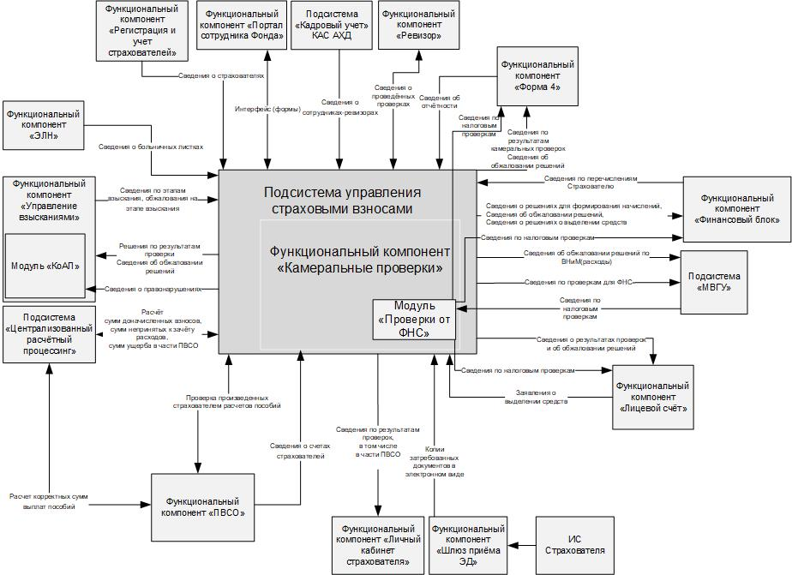
Рисунок 8 - Схема внешних информационных потоков ФК «Камеральные проверки»
      - Функциональный компонент «Ревизор» подсистемы управления страховыми взносами
Функциональный компонент «Ревизор» подсистемы управления страховыми взносами предназначен для автоматизации бизнес-процессов, связанных с вводом, хранением, учётом и редактированием сведений о планировании и фиксации исполнения планов выездных проверок по двум видам обязательного социального страхования, проведения выездных проверок по двум видам обязательного социального страхования, расчётом результатов, формированием форм выходных документов с присвоением сквозной нумерации и печати самостоятельных формализованных почтовых реестров по направляемым страхователям документам, контролем сроков исполнения документов, реализации электронного взаимодействия по передаче сведений по проверкам ВНиМ в налоговые органы в части регулярного обмена, формированием сводного отчёта по выездным проверкам страхователей, оперативных отчётов и справок.
В ФК «Ревизор» автоматизированы следующие функции:
- ведение реестра ревизоров, что том числе с возможностью добавления сотрудника в реестр ревизоров выбором из списка сотрудников из подсистемы «Кадровый учёт» КАС АХД, указания вида и типа проверок, выполняемых ревизором;
- отображение списка ревизоров из реестра ревизоров;
- просмотр карточки ревизора, выбранного из реестра ревизоров;
- исключение ревизора из Реестра ревизоров;
- автоматическая актуализация Реестра ревизоров в части регистрации информации, полученной из подсистемы «Кадровый учёт» КАС АХД, об увольнении сотрудника, включенного в реестр ревизоров;
- настройка значений критериев отбора страхователей в план выездных проверок по ВНиМ, НСиПЗ, ПВСО (согласованных с Центральным аппаратом ФСС);
- автоматическое формирование (на основе настроек критериев отбора страхователей, согласованных с Центральным аппаратом ФСС) списка страхователей, рекомендованных для включения в годовой план выездных проверок по ВНиМ, НСиПЗ, ПВСО;
- добавление записи выездной проверки страхователя в годовой план проверок по ВНиМ / НСиПЗ / ПВСО выбором из списка страхователей, рекомендованных для включения в годовой план с указанием проверяемого периода раздельно по ВНиМ / НСиПЗ / ПВСО;
- добавление записи плана выездной проверки страхователя в годовой план проверок по ВНиМ / НСиПЗ / ПВСО выбором из списка страхователей из ФК «РУСТ» с указанием проверяемого периода раздельно по ВНиМ / НСиПЗ / ПВСО;
- редактирование записи выездной проверки в плане проверок в части изменения сроков проведения проверки, проверяемого периода, назначения ревизоров;
- утверждение сформированного годового плана выездных проверок филиала и сводного годового плана регионального отделения Фонда;
- корректировка утвержденного годового плана в части:
  - замены проверяемых страхователей;
  - сроков проведения проверок;
  - удаление выездной проверки из плана;
- отображение списка годовых планов выездных проверок в разрезе видов страхования с возможностью фильтрации;
- отображение годового плана выездных проверок с разбивкой по кварталам с возможностью фильтрации;
- формирование в БД справочника проверяемых вопросов и нарушений путем первоначального наполнения;
- получение из ФК «Лицевой счет» сведений по заявлениям о выделении необходимых средств на выплату страхового обеспечения по ОСС ВНиМ/НСиПЗ;
- формирование пользователем карточки выездной проверки страхователя:
  - плановая проверка - выбор проверяемого страхователя (одного или нескольких) из утвержденного плана;
  - внеплановая проверка - выбор проверяемого страхователя из ФК «РУСТ»;
- отображение в карточке выездной проверки ревизоров (с необходимыми атрибутами), осуществляющих проверку;
- отображение данных страхователя в карточке выездной проверки (интеграция с ФК «РУСТ» в части получения сведений о страхователе);
- отображение в карточке выездной проверки сведений по отчётности (расчётам) страхователя по начисленным и уплаченным страховым взносам на ОСС, а также по расходам на выплату страхового обеспечения по НСиПЗ или сведений по расходам на выплату страхового обеспечения по ВНиМ, предоставленных ФНС (интеграция с функциональным компонентом «Форма 4») по списку показателей за весь проверяемый период;
- отображение сведений по фактически произведенным платежам, по перечисленным страхователям средствам на осуществление / возмещение расходов и возвратам излишне уплаченных/взысканных страховых взносов (интеграция с функциональным компонентом «Финансовый блок» в части получения сведений);
- отображение информации о ранее проведенных камеральных проверках страхователя и их результатах (интеграция с ФК «Камеральные проверки»);
- отображение в карточке выездной проверки информации о счетах страхователя в банках (интеграция с модулем «Обмен с ЦБ» ФК «ПВСО»);
- формирование печатных форм следующих типов запросов в банк о состоянии счетов страхователя:
  - запрос о представлении справки о наличии счетов;
  - запрос о представлении справки об остатках денежных средств на счетах;
  - запрос о представлении выписок по операциям на счетах;
- добавление и сохранение в карточке выездной проверки предоставленных банком документов со сведениями о состоянии счета страхователя в виде приложений и основных сведений по следующим типам документов:
  - справка о наличии счетов;
  - справка об остатках денежных средств на счетах;
  - выписка по операциям на счетах;
- отображение списка выездных проверок страхователей (с представлением в виде журнала учёта проверок – по НСиПЗ, по ВНиМ), включая отображение списков следующих видов решений, сформированных по результатам проверки, с возможностью поиска, фильтрации по основным атрибутам, отображения результатов и печати:
  - решений о привлечении (отказе в привлечении) страхователя к ответственности по НСиПЗ;
  - решений о непринятии к зачёту расходов страхователя на выплату страхового обеспечения по ОСС на случай временной нетрудоспособности и в связи с материнством;
  - решений о возмещении излишне понесенных расходов страховщиком по результатам проверок реестров ПВСО;
  - решений о выделении (частичном выделении) средств на осуществление (возмещение) расходов страхователя на выплату страхового обеспечения по НСиПЗ / ВНиМ;
- формирование решения о проведении выездной проверки (повторной выездной проверки) страхователя с сохранением данных, введенных пользователем, в карточку выездной проверки;
- формирование решения о приостановлении проведения выездной проверки страхователя с сохранением данных, введенных пользователем, в карточку выездной проверки;
- формирование решения о возобновлении проведения выездной проверки страхователя с сохранением данных, введенных пользователем, в карточку выездной проверки;
- создание документа решения о возобновлении проведения выездной проверки при наличии зарегистрированного в рамках проверки решения о приостановлении проведения выездной проверки;
- формирование решения об истребовании необходимых документов с сохранением данных, введенных пользователем, в карточку выездной проверки;
- формирование требования о представлении документов (истребование документов) с сохранением данных, введенных пользователем, в карточку выездной проверки;
- формирование решения о продлении (об отказе в продлении) сроков предоставления документов с сохранением данных, введенных пользователем, в карточку выездной проверки;
- формирование акта о воспрепятствовании доступу должностных лиц территориального органа страховщика, проводящих выездную проверку, на территорию или в помещение страхователя с сохранением данных, введенных пользователем, в карточку выездной проверки;
- формирование справки о проведенной выездной проверке с сохранением данных, введенных пользователем, в карточку выездной проверки;
- обеспечение возможности подписания ЭП данных, введенных пользователем в рамках проведения проверки, документов:
  - решение о проведении выездной проверки (повторной выездной проверки) страхователя;
  - решение о приостановлении проведения выездной проверки страхователя;
  - решение о возобновлении проведения выездной проверки страхователя;
  - требование о представлении документов;
  - решение о продлении (об отказе в продлении) сроков представления документов;
  - акт о воспрепятствовании доступу должностных лиц территориального органа страховщика на территорию или в помещение страхователя;
  - справка о проведенной выездной проверке;
- обеспечение возможности отзыва (аннулирования) документов, подписанных ЭП пользователя;
- формирование печатных форм документов, формируемых при проведении выездной проверки:
  - решение о проведении выездной проверки (повторной выездной проверки) страхователя;
  - решение о приостановлении проведения выездной проверки страхователя;
  - решение о возобновлении проведения выездной проверки страхователя;
  - решение об истребовании необходимых документов;
  - требование о представлении документов;
  - решение о продлении (об отказе в продлении) сроков представления документов;
  - акт о воспрепятствовании доступу должностных лиц территориального органа страховщика на территорию или в помещение страхователя;
  - справка о проведенной выездной проверке;
- добавление и сохранение добавленных пользователем копий документов, истребованных у страхователя, в карточке выездной проверки в виде приложений и их реквизитов;
- отображение списка копий документов, зарегистрированных в карточке выездной проверки;
- отображение копий документов истребованных у страхователя, выгруженных страхователем через ФК «Шлюз приёма ЭД»;
- проведение проверки и оформление результатов проверки;
- отображение сведений из электронных листков нетрудоспособности (интеграция с функциональным компонентом «ЭЛН»);
- ввод в карточке выездной проверки показателей для расчёта пособий, а также всех данных из документов необходимых для назначения пособий, указанных страхователем и фактически выявленных ревизором в рамках проверки расходов страхователя на выплату пособий, в том числе:
  - по временной нетрудоспособности;
  - единовременная выплата при постановке на учёт на ранних сроках беременности;
  - по беременности и родам;
  - единовременное пособие при рождении ребенка;
  - по уходу за ребенком до полутора лет;
  - травма на производстве;
  - отпуск на лечение;
  - пособие на погребение;
- передача введенных в рамках проверки расходов страхователя фактических показателей для расчёта пособий в модуль «Процессинг и управление выплатами пособий» функционального компонента «ПВСО» и получение рассчитанных сумм пособий (интеграция с модулем «Процессинг и управление выплатами пособий» функционального компонента «ПВСО»);
- ввод фактических данных, выявленных ревизором, для расчёта штрафов, сумм доначисленных страховых взносов;
- передача данных для расчёта штрафов, сумм доначисленных страховых взносов получение и сохранение рассчитанных сумм штрафов и доначисленных страховых взносов (интеграция с подсистемой «Централизованный расчётный процессинг»);
- ведение результатов выездной проверки с регистрацией выявленных нарушений в карточке выездной проверки путем выбора нарушения из справочника проверяемых вопросов и нарушений;
- формирование акта выездной проверки и уведомления о вызове плательщика страховых взносов с сохранением введенных пользователем данных в карточке выездной проверки;
- обеспечение возможности подписания ЭП данных акта выездной проверки, введенных пользователем в рамках оформления результатов проверки;
- формирование печатной формы документа акта выездной проверки;
- вынесение решения по результатам рассмотрения материалов выездной проверки;
- формирование решения о привлечении (отказе привлечении) страхователя к ответственности по НСиПЗ, предзаполненного на основании акта выездной проверки, с сохранением введенных пользователем данных в карточке выездной проверки;
- формирование решения о непринятии к зачёту расходов страхователя на выплату страхового обеспечения по ВНиМ, предзаполненного на основании акта выездной проверки, с сохранением введенных пользователем данных в карточке выездной проверки;
- формирование решения о возмещении излишне понесенных расходов страховщиком по результатам проверок реестров ПВСО на основании акта камеральной проверки, с сохранением введенных пользователем сведений в карточке камеральной проверки;
- формирование решения о выделении (отказе в выделении) средств на осуществление (возмещение) расходов страхователя на выплату страхового обеспечения по ВНиМ / НСиПЗ, с сохранением введенных пользователем сведений в карточке выездной проверки;
- передача в МВГУ сведений решения о непринятии к зачёту расходов на выплату страхового обеспечения по ВНиМ;
- подготовка и пакетная передача сведений по решению о непринятии к зачёту расходов по ВНиМ через DiPost;
- передача сведений из вступившего в силу решения о привлечении (отказе в привлечении) страхователя к ответственности в ФК «Управление взысканиями»
- передача в ФК «Финансовый блок» сведений следующих решений:
  - решения о привлечении (отказе в привлечении) страхователя к ответственности (на дату вступления в силу) в составе агрегированных данных;
  - решения о выделении (частичном выделении) средств на осуществление (возмещение) расходов страхователя на выплату страхового обеспечения;
  - решения о непринятии к зачёту расходов на выплату страхового обеспечения по ВНиМ в составе агрегированных данных;
  - решение о возмещении излишне понесенных расходов страховщиком по результатам проверок реестров ПВСО в составе агрегированных данных.
- передача сведений в ФК «Форма 4» из вступивших в силу:
  - решения о привлечении (отказе в привлечении) страхователя к ответственности;
  - решения о непринятии к зачёту расходов на выплату страхового обеспечения по ВНиМ;
- передача в ФК «Лицевой счет» сведений по доначисленным страховым взносам, непринятым к зачёту расходам из соответствующих решений:
  - решения о привлечении (отказе в привлечении) страхователя к ответственности (на дату вступления в силу);
  - решения о непринятии к зачёту расходов на выплату страхового обеспечения по ВНиМ;
- обеспечение возможности подписания ЭП данных, введенных пользователем, документов в рамках вынесения решения по результатам рассмотрения материалов проверки:
  - решения о привлечении (отказе в привлечении) страхователя к ответственности;
  - решения о непринятии к зачёту расходов по ВНиМ;
  - решения о выделении (отказе в выделении) средств на осуществление (возмещение) расходов страхователя на выплату страхового обеспечения;
- обеспечение возможности отзыва (аннулирования) документов, подписанных ЭП пользователя;
- формирование печатных форм документов решений рассмотрения материалов выездной проверки:
  - решение о привлечении (отказе в привлечении) страхователя к ответственности;
  - решение о непринятии к зачёту расходов по ВНиМ;
  - решение о выделении (отказе в выделении) средств на осуществление (возмещение) расходов страхователя на выплату страхового обеспечения;
- получение сведений об этапах взыскания из ФК «Управление взысканиями»:
  - взысканная сумма;
  - остаток к взысканию;
- отображение в карточке выездной проверки списка выплаченных пособий из реестров ПВСО страхователя (интеграция с модулем «Процессинг и управление выплатами пособий» функционального компонента «ПВСО»);
- ввод и сохранение в карточке выездной проверки по пособиям из реестра ПВСО фактических показателей, выявленных ревизором в рамках проверки расходов страхователя;
- передача выявленных в рамках проверки реестра ПВСО фактических данных в модуль «Процессинг и управление выплатами пособий» функционального компонента «ПВСО» и получение рассчитанных сумм выплат (интеграция с модулем «Процессинг и управление выплатами пособий» функционального компонента «ПВСО»);
- формирование с сохранением введенных пользователей сведений в карточке выездной проверки:
  - акта выездной проверки реестра ПВСО;
  - решения о возмещении излишне понесенных расходов страховщиком;
- передача данных для расчёта сумм причиненного страховщику ущерба в части ПВСО и получение рассчитанных сумм излишне понесенных страховщиком расходов (интеграция с подсистемой «Централизованный расчётный процессинг»);
- передача сведений Решения о возмещении излишне понесенных расходов страховщиком в ФК «Управление взысканиями»;
- обеспечение возможности подписания ЭП данных, введенных пользователем, документов в рамках вынесения решения по результатам рассмотрения материалов проверки реестров ПВСО:
  - акта выездной проверки реестров ПВСО;
  - решения о возмещении излишне понесенных расходов страховщиком;
- формирование печатных форм документов:
  - акта выездной проверки реестров ПВСО;
  - решения о возмещении излишне понесенных расходов страховщиком;
- формирование и учёт судебного решения/решения вышестоящего органа Страховщика с сохранением введенных пользователем сведений в карточке выездной проверки;
- формирование сведений о приостановлении взыскания с сохранением введенных пользователем сведений в карточке выездной проверки;
- пересчет сумм, подлежащих к взысканию по результатам учёта судебного решения / решения вышестоящего органа Страховщика;
- передача в ФК «Управление взысканиями» сведений о приостановлении взыскания, корректировке результата проверки при обжаловании решений в вышестоящем органе Страховщика, суде;
- передача в ФК «Лицевой счет» сведений о корректировке результата проверки при обжаловании решений в вышестоящем органе Страховщика, суде;
- передача в ФК «Форма 4» сведений о корректировке результата проверки при обжаловании решений в вышестоящем органе Страховщика, суде;
- передача в ФК «Финансовый блок» сведений о корректировке результата выездной проверки при обжаловании решений в вышестоящем органе Страховщика, суде;
- передача в МВГУ сведений об обжаловании решений по проверкам расходов по ВНиМ с 2017 года в вышестоящем органе Страховщика, суде;
- формирование формализованных почтовых реестров, в том числе:
  - присвоение уникального номера карточки проверки и использование данного номера при нумерации документов, формируемых по проверке:
    - решение о проведении выездной проверки;
    - требование о представлении документов;
    - решение об истребовании документов;
    - решение о продлении (отказе в продлении) сроков предоставления документов;
    - решение о приостановлении проведения выездной проверки;
    - решение о возобновлении проведения выездной проверки;
    - справка о проведенной выездной проверке;
    - акт выездной проверки;
    - решение о привлечении (отказе в привлечении) страхователя к ответственности;
    - решение о непринятии к зачёту расходов по ВНиМ;
    - решение о выделении (отказе в выделении) средств на осуществление (возмещение) расходов страхователя на выплату страхового обеспечения;
    - решение о возмещении излишне понесенных расходов страховщиком.
  - формирование почтового реестра на заданную дату в соответствии с формой 103, утвержденной приказом Федерального государственного унитарного предприятия «Почта России» от 17.05.2012 № 114-п с учётом возможности настраиваемых ограничений на количество отправлений, включенных в реестр;
  - формирование описи отправлений;
- формирование сводного отчёта по выездным проверкам страхователей на основании данных, учтенных в ФК «Ревизор» ТОФ;
- автоматическое формирование и сохранение сводного отчёта РО с филиальной структурой на основании сводных отчётов филиалов для зачётной схемы;
- автоматическое формирование и сохранение сводного отчёта РО с филиальной структурой на основании сводных отчётов филиалов для прямых выплат;
- автоматическое формирование и сохранение сводного отчёта в ЦА на основании сводных отчётов РО;
- формирование оперативных отчётов:
  - информация о выявленных нарушениях по результатам выездных проверок (содержит информацию о видах нарушениях и количестве выявленных нарушениях);
  - анализ штрафов, начисленных по результатам выездных проверок (содержит в разрезе видов штрафов информацию о количестве, сумме штрафа);
  - путем использования функционала журнала учёта выездных проверок и фильтрации списка проверок по основным атрибутам;
- отображение стартовой информационной панели пользователя ФК «Ревизор»:
  - раздела уведомлений о соблюдении сроков исполнения процедур;
  - раздела уведомлений о событиях в системе;
- получение из ФК «Шлюз приёма ЭД» копий документов в электронном виде, затребованных при проведении выездной проверки;
- передача в модуль «КоАП» ФК «Управление взысканиями» сведений об административных правонарушениях в части непредставления необходимых для проверки документов в срок, либо отказ от представления или представление не в полном объеме;
- передача в ФК «Личный кабинет страхователя» сведений из документов, формируемых Фондом при проведении выездных проверок:
  - уведомление о вызове страхователя (плательщика страховых взносов);
  - требование о представлении документов;
  - решение об истребовании документов;
  - решение о продлении (об отказе в продлении) сроков предоставления документов;
  - акт о воспрепятствовании доступу должностных лиц органа страховщика на территорию или в помещение страхователя;
  - справка о проведенной выездной проверке;
  - акт выездной проверки;
  - решение о привлечении (отказе в привлечении) страхователя к ответственности;
  - решение о непринятии к зачёту расходов страхователя на выплату страхового обеспечения по ВНиМ;
  - решения о выделении (отказе в выделении) средств на осуществление (возмещение) расходов страхователя на выплату страхового обеспечения;
  - решение о возмещении излишне понесенных расходов страховщиком (ущерба, нанесенного страховщиком Фонду в рамках ПВСО).
Схема внешних информационных потоков ФК «Ревизор» с другими подсистемами, компонентами и внешними системами представлена на следующем рисунке.

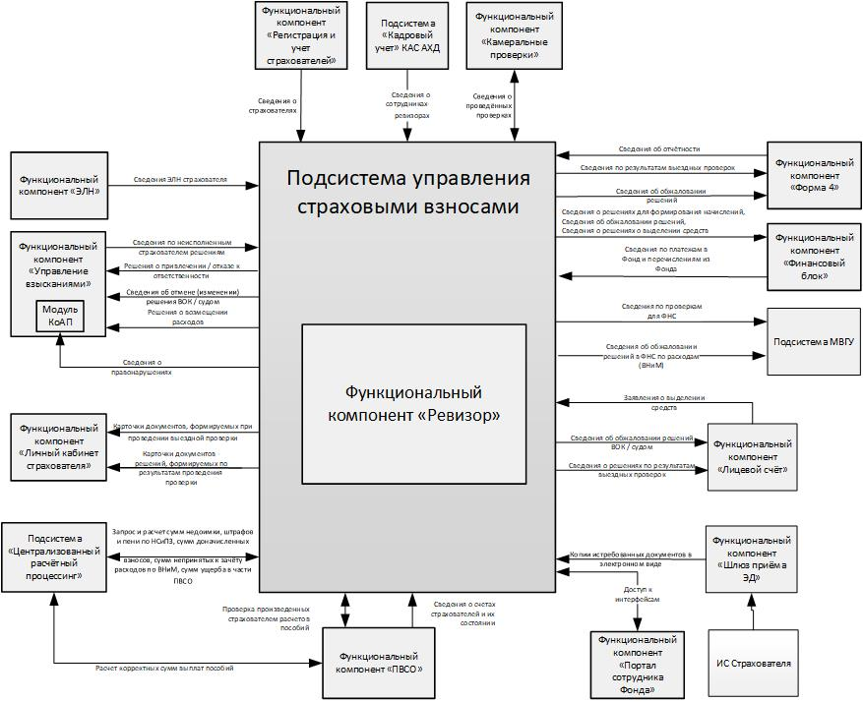
Рисунок 9 - Схема внешних информационных потоков ФК «Ревизор»
      - Функциональный компонент «Управление взысканиями» подсистемы управления страховыми взносами
Функциональный компонент «Управление взысканиями» подсистемы управления страховыми взносами предназначен для автоматизации бизнес-процессов по осуществлению взыскания недоимки по страховым взносам, а также пеней и штрафов в случае неуплаты или неполной уплаты страховых взносов в установленный срок, выявленных на основе отчётности страхователя, по результатам проведения камеральной или выездной проверки или на основании запроса страхователя на финансовое обеспечение предупредительных мер; для учёта данных и документов, участвующих в этом в процессе, а также для осуществления зачёта/возврата излишне уплаченных/взысканных страховых взносов, пеней и штрафов и учёта соответствующих документов. Ведение учёта выявленных правонарушений и документов, формируемых в ходе процесса привлечения к административной ответственности в соответствии с Кодексом Российской Федерации об административных правонарушениях.
В ФК «Управление взысканиями» автоматизированы следующие функции:
- отображение списка страхователей и списка дел о взыскании страхователей, по которым:
  - вынесено решение о привлечении к ответственности/отказе в привлечении к ответственности из ФК «Камеральные проверки» и ФК «Ревизор»;
  - вынесено решение о возмещении средств из ФК «Камеральные проверки» и ФК «Ревизор»;
  - получена информация о недоимке/приросте недоимки из ФК «Форма 4» с возможностью фильтрации;
  - уточнена информация о недоимке/приросте недоимки из ФК «Форма 4» с возможностью фильтрации;
  - рассчитана справка о состоянии задолженности в открытом отчетном периоде для вынесения решения о выделении финансового обеспечения предупредительных мер.
- получение данных по поступившим платежам в счет оплаты задолженности из ФК «Финансовый блок»;
- получение данных по поступившим платежам в счет оплаты задолженности из ФК «Лицевой счет»;
- автоматическое создание дела о взыскании страхователя на основании:
  - полученного решения о привлечении (отказе в привлечении) к ответственности на дату вступления в силу;
  - полученного решения о возмещении средств;
  - выявленной ежеквартальной недоимки по данным отчёта форма 4-ФСС;
  - полученного акта приема-передачи в результате процесса реорганизации страхователя;
- получение данных по вынесенным решениям о привлечении (отказе в привлечении) к ответственности страхователя на дату вступления в силу и автоматическое формирование дела о взыскании;
- формирование справки о недоимке на основании данных отчёта по форме 4-ФСС, включая групповое формирование, и автоматическое формирование дела (списка дел) о взыскании. Отображение в деле о взыскании, инициированном по Справке о недоимке, информации о получении уточненного отчёта за тот же период;
- передача данных для расчёта сумм пеней за несвоевременную уплату взносов в подсистему «Централизованный расчётный процессинг» и получение результатов расчёта (вызов алгоритмов подсистемы «Централизованный расчётный процессинг»);
- проверка добровольной оплаты недоимки, пеней и штрафов страхователем на основании поступивших платежей;
- формирование и сохранение карточки требования о взыскании в деле выбранного страхователя, включая групповое формирование по страхователям, у которых выявлена недоимка за отчётный квартал по Форме 4-ФСС либо несвоевременная уплата взносов, включая групповое формирование, в случае если отсутствует поступление платежей;
- формирование и сохранение карточки требования о взыскании в деле, выбранного страхователя по решению, вынесенному по результату камеральной/выездной проверки;
- отображение реестра сформированных инкассовых поручений с возможностью массовых операций;
- направление данных по требованию в:
  - ГИС ГМП и получение подтверждения приёма данных;
  - ФК «Финансовый блок»;
  - ФК «Лицевой счет»;
- направление данных по требованию в ФК «Личный кабинет страхователя», подписанных ЭП;
- отображение контрольных сроков исполнения требования страхователем в деле о взыскании страхователя;
- отображение списка дел о взыскании по каждому страхователю, по которому применяются взыскательные меры за неуплату страховых взносов, пеней и штрафов, включающий список следующих документов по производимым мерам взысканиями:
  - требование о взыскании;
  - решение о взыскании со счетов страхователя;
  - постановление/исковое заявление о взыскании за счет имущества;
  - решение о списании задолженности;
- получение данных о наличии счетов страхователя в автоматическом режиме из модуля «Обмен с ЦБ» / ФК «РУСТ»;
- формирование запроса в банк об остатках денежных средств на счетах страхователей с возможностью прикрепления сканированного образа Справки об остатках денежных средств на счетах, предоставленной банком (иной кредитной организацией), ввод основных сведений;
- получение сведений об актах приема-передачи в результате процесса реорганизации страхователей из ФК «РУСТ»;
- формирование и сохранение карточки решения о взыскании за счет денежных средств, находящихся на счетах страхователя – юридического лица или индивидуального предпринимателя по форме согласно Приказу ФСС РФ от 21.06.2017 №301. Автоматически формирование осуществляется, в случае если отсутствуют поступления платежей от страхователя;
- направление решения о взыскании за счет денежных средств страхователя в ФК «Личный кабинет страхователя», подписанное ЭП;
- формирование сведений для искового заявления в суд о восстановлении срока взыскания, в случае пропуска сроков по формированию решения согласно Федеральному закону №125-ФЗ от 24.07.1998;
- восстановление срока взыскания или отказ в восстановлении срока взыскания по решению суда в случае пропуска сроков по формированию решения;
- приостановление взыскания на этапе взыскания задолженности за счет денежных средств, находящихся на счетах страхователя на основании регистрации в арбитражном суде заявления о признании должника банкротом;
- приостановление взыскания по решению суда на этапе взыскания по результату камеральной или выездной проверки;
- прекращение взыскания по решению о взыскании/постановлению в случае полной отмены взыскания по решению суда/вышестоящего органа страховщика;
- формирование и сохранение карточки инкассового поручения в банк о списании денежных средств со счета(-ов) страхователя в принудительном порядке с возможностью выгрузки в соответствующем формате для загрузки в СУФД;
- передача сведений инкассовых поручений в ФК «Финансовый блок»;
- загрузка пользователем системы факта проведения операции по инкассовому поручению на основании сведений из СУФД;
- формирование сведений для отзыва инкассового поручения по решению суда или вышестоящего органа и других случаев (пример: возбуждение исполнительного производства);
- получение данных о поступлении платежа по инкассовому поручению из ФК «Финансовый блок»;
- формирование и сохранение карточки постановления о взыскании за счет имущества по форме согласно Приказу ФСС РФ от 21.06.2017 №301;формирование сведений для исковых заявлений в суд о взыскании задолженности за счет имущества;
- внесение сведений по этапам прохождения судебного дела по исковым заявлениям;
- формирование и сохранение карточки решения о признании безнадежным к взысканию и списании недоимки по страховым взносам, пеней и штрафов в деле страхователя;
- направление решения о списании задолженности в ФК «Финансовый блок»;
- получение факта проведения проводки по списанию задолженности на основании решения о списании из ФК «Финансовый блок»;
- отображение списка страхователей, по которым возможно инициировать формирование пакета документов для предоставления в ФНС России с целью подачи заявления в арбитражный суд о признании должника банкротом;
- формирование пакета документов в деле страхователя для предоставления в ФНС России;
- получение статусов рассмотрения дела о банкротстве страхователя;
- формирование и сохранение сводного отчёта о состоянии недоимки по страховым взносам на основании данных по делам о взыскании, учтенным в ФК «Управление взысканиями» ТОФ;
- автоматическое формирование и сохранение сводного отчёта РО с филиальной структурой на основании сводных отчётов филиалов;
- автоматическое формирование и сохранение сводного отчёта в ЦА на основании сводных отчётов РО;
- формирование и сохранение сводного отчёта о принятых мерах взыскания задолженности по недоимке, пеням и штрафам на основании данных по делам о взыскании, учтенным в ФК «Управление взысканиями» ТОФ;
- автоматическое формирование и сохранение сводного отчёта РО с филиальной структурой на основании сводных отчётов филиалов;
- автоматическое формирование и сохранение сводного отчёта в ЦА на основании сводных отчётов РО;
- присвоение уникального номера делу страхователя о взыскании и использование данного номера при нумерации документов, формируемых по взысканию:
  - требование;
  - решение;
  - постановление;
  - исковое заявление;
- формирование почтового реестра в соответствии с формой 103, утвержденной приказом Федерального государственного унитарного предприятия «Почта России» от 17.05.2012 № 114-п с учётом возможности ограничения количества включенных в реестр отправлений - формирование описи отправлений;
- обеспечение возможности подписания ЭП данных документов по взысканию;
- обеспечение возможности отзыва (аннулирования) документов по взысканию, подписанных ЭП;
- отображение стартовой информационной панели, отображение уведомлений;
- формирование оперативных отчётов посредством фильтрации необходимых данных в журнале дел страхователей о взыскании;
- формирование печатных форм документов, включая пакетную печать;
- формирование списка дел о зачёте/возврате на основании:
  - выявленной излишней уплаты страховых взносов по информации из ФК «Форма 4»;
  - выявленного излишнего взыскания задолженности по результату обжалования решения суда и вышестоящего органа страховщика.
- создание уведомления страхователя об обнаружении факта излишней уплаты;
- направление страхователю уведомления об обнаружении факта излишней уплаты ФК «Личный кабинет страхователя»;
- формирование и сохранение карточки решения о зачёте сумм излишне уплаченных страховых взносов на обязательное социальное страхование от несчастных случаев на производстве и профессиональных заболеваний, пеней и штрафов в ФСС РФ по форме 26 согласно приложению № 6 Приказа ФСС РФ от 17.11.2016 №457 с учётом показателей, влияющих на вид вынесения решения;
- направление страхователю решения о зачёте сумм или об отказе такого зачёта ФК «Личный кабинет страхователя»;
- направление в ФК «Финансовый блок» информации о принятом решении о зачёте;
- получение и создание в деле о зачёте/возврате заявления о зачёте сумм излишне уплаченных страховых взносов от страхователя из ФК «Личный кабинет страхователя» в структурированном виде или на бумажном носителе с возможностью прикрепления сканированных образов документов;
- получение и создание в деле о зачёте/возврате заявления о возврате сумм излишне уплаченных страховых взносов от страхователя из ФК «Личный кабинет страхователя» в структурированном виде или на бумажном носителе с возможностью прикрепления сканированных образов документов;
- формирование и сохранение карточки решения о возврате сумм излишне уплаченных страховых взносов на обязательное социальное страхование от несчастных случаев на производстве и профессиональных заболеваний, пеней и штрафов в ФСС РФ по форме 23 согласно приложению № 3 Приказа ФСС РФ от 17.11.2016 №457 с учётом показателей, влияющих на вид вынесения решения;
- направление страхователю решения о возврате или об отказе возврата сумм излишне уплаченных страховых взносов в ФК «Личный кабинет страхователя»;
- направление в ФК «Финансовый блок» информации о принятом решении о возврате излишне уплаченных сумм;
- отправка сведений в ФК «Лицевой счет» по:
  - решениям по списанию задолженности по страховым взносам, штрафам и пеням;
  - суммам пеней по требованию при упрощенной процедуре взыскания;
  - по реестровой задолженности;
  - решениям по возврату излишне уплаченных средств;
- получение информации от ФК «Финансовый блок» о факте перечисления средств;
- создание уведомления страхователя об обнаружении факта излишнего взыскания при отсутствии заявления от страхователя о возврате излишне взысканных денежных средствах;
- направление страхователю уведомления об обнаружении факта излишнего взыскания в ФК «Личный кабинет страхователя»;
- получение и создание в деле о зачёте/возврате заявления о возврате сумм излишне взысканных страховых взносов от страхователя из ФК «Личный кабинет страхователя» и ФК «Шлюз приёма ЭД» в структурированном виде или на бумажном носителе с возможностью прикрепления сканированных образов документов;
- формирование и сохранение карточки решения о возврате сумм излишне взысканных страховых взносов на обязательное социальное страхование от несчастных случаев на производстве и профессиональных заболеваний, пеней и штрафов в ФСС РФ по форме 26 согласно приложению № 6 Приказа ФСС РФ от 17.11.2016 №457;
- направление страхователю решения о возврате излишне взысканных страховых взносов или об отказе возврата в ФК «Личный кабинет страхователя» и ФК «Шлюз приёма ЭД»;
- направление в ФК «Финансовый блок» информации о принятом решении о возврате излишне взысканных сумм;
- получение информации от ФК «Финансовый блок» о результате проведения операции возврата излишне взысканных средств в карточке решения;
- осуществление логических контролей сданных в электронном виде заявлений;
- отображение в интерфейсе пользователя журнала транспортных сообщений запросов предоставления страхователями заявлений и ответов на них;
- формирование оперативных отчётов в рамках процессов приёма и обработки заявлений страхователей о зачёте или возврате излишне уплаченных/взысканных страховых взносов, пеней и штрафов посредством фильтрации необходимых данных в журнале дел о зачёте или возврате излишне уплаченных/взысканных страховых взносов, пеней и штрафов;
- формирование печатных форм документов по процессу зачёта/возврата излишне уплаченных (взысканных) страховых взносов, пеней, штрафов, включая групповую печать;
- получение решения о приостановлении уплаты сумм задолженности по страховым взносам на период рассмотрения заявления;
- приостановление открытых дел страхователя по взысканию по решению о приостановлении уплаты сумм задолженности по страховым взносам на период рассмотрения заявления о рассрочке (отсрочке), полученного из ФК «Лицевой счет»;
- получение решения о предоставлении рассрочки;
- получение решения об отмене решения о предоставлении рассрочки с указанием актуальной задолженности на дату формирования решения из ФК «Лицевой счет»;
- передача в МВГУ сведений по постановлениям о взыскании страховых взносов, пеней и штрафов за счет имущества страхователя - юридического лица или индивидуального предпринимателя и/или по исковым заявлениям в суд о взыскании со страхователя страховых взносов, пеней и штрафов;
- получение из МВГУ статуса исполнения постановлений о взыскании страховых взносов, пеней и штрафов за счет имущества страхователя - юридического лица или индивидуального предпринимателя и/или исковых заявлений в суд о взыскании со страхователя страховых взносов, пеней и штрафов;
- отображение списка страхователей, по которым вынесено решение о возмещении ущерба (потерь), нанесенного страхователем Фонду с возможностью фильтрации;
- формирование списка дел о взыскании по каждому страхователю, по которому вынесено решение о возмещении ущерба (потерь) Фонду в рамках ПВСО;
- формирование и сохранение карточки требования о взыскании в деле, выбранного страхователя, по которому вынесено решение о возмещении ущерба (потерь) Фонду в рамках ПВСО;
- формирование исковых заявлений в суд о возмещении ущерба (потерь), нанесенного страхователем;
- формирование печатных форм документов для передачи в ФССП на бумажном носителе:
  - постановление о взыскании;
  - сопроводительное письмо;
  - извещения о постановке в картотеку инкассовых поручений;
  - справка об отсутствии счетов;
  - уведомление об изменении суммы задолженности;
- получение данных по платежам, поступившим в части возмещения ущерба (потерь), нанесенного страхователем;
- обеспечение возможности подписания ЭП данных оператором при утверждении документов по взысканию;
- формирование оперативных отчётов посредством фильтрации данных в журнале дел страхователей о возмещении ущерба (потерь), нанесенного страхователем Фонду;
- формирование печатной формы требования о взыскании, выставленных страхователю в части возмещения ущерба (потерь), нанесенного страхователем;
- модуль «КоАП», включающий следующие функции:
  - получение из ФК «Камеральные проверки» сведений о правонарушениях в части непредставления необходимых для проверки документов в срок либо отказ от предоставления или не в полном объеме;
  - получение из ФК «Ревизор» сведений о правонарушениях в части непредставления необходимых для проверки документов в срок либо отказ от предоставления или не в полном объеме;
  - получение из ФК «Форма 4» сведений о правонарушениях в части нарушения установленных сроков предоставления расчёта по начисленным и уплаченным страховым взносам по НСиПЗ (4 ФСС);
  - формирование карточки правонарушения по КоАП с указанием нарушения срока регистрации;
  - ведение карточки правонарушения с формированием и учётом следующих документов:
  - извещение о вызове должностного лица;
  - протокол об административном правонарушении.
  - получение из ФК «Финансовый блок» сведений по фактически произведенным платежам по КоАП;
  - поиск и отображение результатов поиска правонарушений по КоАП с возможностью фильтрации списка по основным атрибутам;
  - формирование печатных форм следующих документов:
    - извещение о вызове должностного лица;
    - протокол об административном правонарушении.
Схема внешних информационных потоков ФК «Управление взысканиями» с другими подсистемами, компонентами и внешними системами представлена на следующем рисунке.
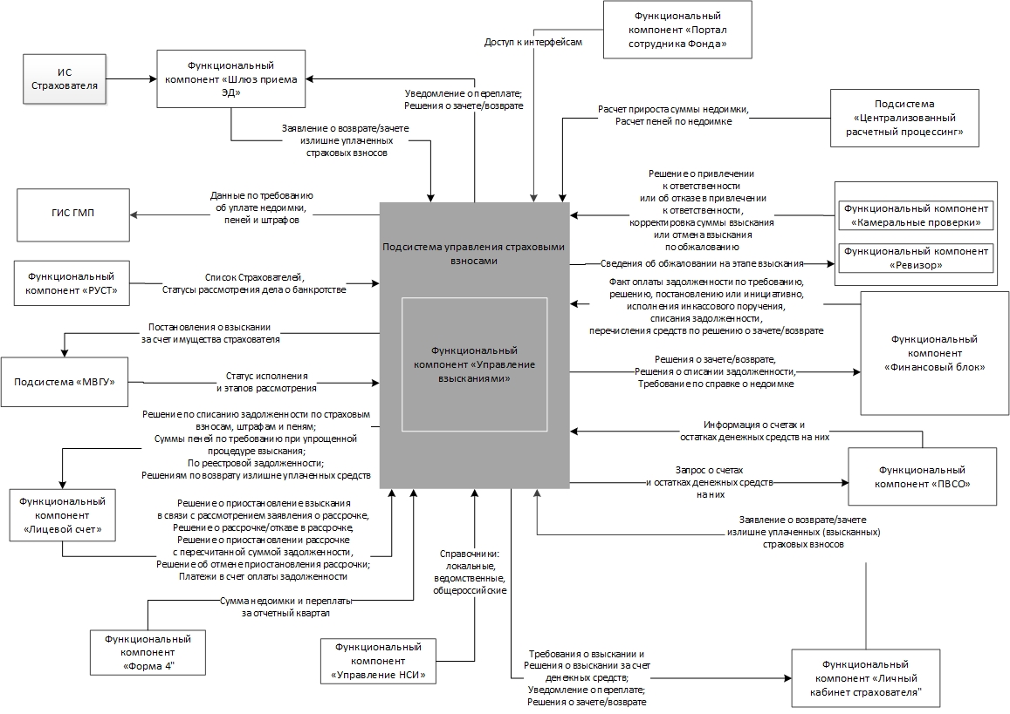
Рисунок 10 - Схема внешних информационных потоков ФК «Управление взысканиями»
      - Функциональный компонент «Лицевой счет» подсистемы управления страховыми взносами
Функциональный компонент «Лицевой счет» подсистемы управления страховыми взносами предназначен для автоматизации бизнес-процессов по формированию лицевого счета страхователей на основе сведений, получаемых из смежных ФК, приёма заявлений на выделение средств по ОСС, предоставления реструктуризации, отсрочки (рассрочки) по уплате страховых взносов, пеней и штрафов по ОСС от НСиПЗ.
В ФК «Лицевой счет» автоматизированы следующие функции:
- отображение списка лицевых счетов страхователей;
- отображение карточки лицевого счёта страхователя;
- отображение сведений документов – оснований, полученных из ФК «Ревизор», ФК «Камеральные проверки», ФК «Управление взысканиями», с возможностью просмотра документов-оснований по ссылке;
- получение сведений по отчётности (в том числе уточненной) из ФК «Форма 4»:
  - по начисленным/ доначисленным страховым взносам на ОСС;
  - по расходам/ корректировкам расходов на выплату страхового обеспечения;
- получение сведений по фактически произведенным платежам страхователям и по перечисленным страхователям средствам из ФК «Финансовый блок»;
- формирование и отправка сведений по платежам на основании заявления страхователя в ФК «Финансовый блок»;
- отправка сведений об изменении контрагента в поступившем платеже на основании заявления страхователя в ФК «Финансовый блок»;
- получение сведений по решениям по результатам проведенных камеральных проверок страхователей из ФК «Камеральные проверки»;
- получение сведений по решениям по результатам проведенных выездных проверок страхователей из ФК «Ревизор»;
- получение сведений из ФК «Управление взысканиями» по:
  - решениям по списанию задолженности по страховым взносам, штрафам и пеням;
  - суммам пеней по требованию при упрощенной процедуре взыскания;
  - по реестровой задолженности;
  - решениям по возврату излишне уплаченных средств;
- получение сведений из модуля «Лицевой счет: Предоставление реструктуризации, отсрочки (рассрочки)» ФК «Лицевой счет» по решениям о предоставлении отсрочки (рассрочки), отмене предоставления отсрочки (рассрочки);
- получение сведений о страхователях из ФК «РУСТ»;
- получение сведений об актах приема-передачи в результате произведенного процесса реорганизации страхователей из ФК «РУСТ»;
- формирование и отображение акта совместной сверки расчётов;
- отображение списка карточек актов совместной сверки расчётов;
- создание карточки акта совместной сверки расчётов, включая возможность прикрепления файла-вложения;
- формирование печатной формы акта совместной сверки расчётов;
- формирование и отображение справки о состоянии задолженности;
- получение запросов от страхователей из МВГУ о состоянии задолженности;
- отправка ответов о состоянии расчетов страхователя в МВГУ;
- отображение списка карточек справок о состоянии задолженности;
- отображение списка запросов о состоянии задолженности из МВГУ и статуса их обработки;
- формирование печатной формы справки о состоянии расчётов и подписание ЭП;
- формирование формы вызова страхователя (приглашение об участии в заседании комиссии по сокращению задолженности);
- формирование печатной формы вызова страхователя (приглашение об участии в заседании комиссии по сокращению задолженности);
- формирование формы уведомления о наличии задолженности;
- формирование печатной формы уведомления о наличии задолженности;
  - добавление в почтовые реестры сформированных документов, а именно: справка о состоянии расчётов;
  - акт совместной сверки расчётов;
  - вызов страхователя;
  - уведомление о наличии задолженности.
- отправка сведений по развернутому сальдо в ФК «Финансовый блок»;
- отображение сформированных пакетов по развернутому сальдо для отправки в ФК «Финансовый блок»;
- отправка сведений по полученным отчетам по форме 4-ФСС в ФК «Финансовый блок»;
- отображение сформированных пакетов по отчетам по форме 4-ФСС в ФК «Финансовый блок»;
- формирование сведений по списанию задолженности за страхователем посредством загрузки файлов из ФНС с последующей отправкой в ФК «Финансовый блок»;
- отображение сведений по списанию задолженности за страхователем, полученных из ФНС;
- формирование и отправка в ФК «Финансовый блок» сведений по приказам о списании задолженности за фондом;
- формирование печатной формы с техническими операциями по страхователям;
- формирование отчета по задолженности бюджетных организаций для контролирующей функции Центрального Аппарата;
- модуль «Лицевой счет: Прием заявлений на выделение средств по ОСС» ФК «Лицевой счет»:
  - приём заявлений на возмещение расходов по ОСС ВНиМ, в том числе:
    - отображение списка карточек заявлений на возмещение расходов по ОСС ВНиМ и формирование оперативных отчётов в рамках процессов приёма и обработки заявлений страхователей посредством фильтрации необходимых данных в списке заявлений на возмещение расходов по ОСС ВНиМ;
    - создание карточки заявления (полученных в бумажном и электронном виде) на возмещение расходов по ОСС ВНиМ, прикрепление копий сопутствующих документов, включая документ «Справка-расчёт, представляемая при обращении за выделением средств на выплату страхового обеспечения»;
    - отображение карточки заявления на возмещение расходов по ОСС ВНиМ;
    - инициация камеральной проверки на основании сформированного заявления на возмещение расходов по ОСС ВНиМ;
    - получение сведений по сформированным решениям заявлений по результатам проведенной камеральной проверки;
    - инициация выездной проверки на основании сформированного заявления на возмещение расходов по ОСС ВНиМ;
    - получение сведений по сформированным решениям заявлений по результатам проведенной выездной проверки;
    - получение заявления на возмещение расходов по ОСС ВНиМ с сопутствующими документами посредством ФК «Шлюз приёма ЭД»;
    - получение из ФК «Личный кабинет страхователя» информации по заявлению на возмещение расходов по ОСС ВНиМ с сопутствующими документами;
    - формирование печатной формы заявления;
  - приём заявлений на возмещение расходов по ОСС от НСиПЗ, в том числе:
    - отображение списка карточек заявлений на возмещение расходов по ОСС от НСиПЗ и формирование оперативных отчётов в рамках процессов приёма и обработки заявлений страхователей посредством фильтрации необходимых данных в списке заявлений на возмещение расходов по ОСС от НСиПЗ;
    - создание карточки заявления (полученных в бумажном и электронном видах) на возмещение расходов по ОСС от НСиПЗ, прикрепление копий сопутствующих документов;
    - отображение карточки заявления на возмещение расходов по ОСС от НСиПЗ;
    - инициация камеральной проверки на основании сформированного заявления на возмещение расходов по ОСС от НСиПЗ;
    - получение сведений по сформированным решениям заявлений по результатам проведенной камеральной проверки;
    - приём заявления на возмещение расходов по ОСС от НСиПЗ с сопутствующими документами посредством ФК «Шлюз приёма ЭД»;
    - получение из ФК «Личный кабинет страхователя» информации по заявлению на возмещение расходов по ОСС от НСиПЗ с сопутствующими документами;
    - инициация создания из карточки заявления отчёта «Форма 4 - ФСС» в ФК «Форма 4»;
    - выбор из карточки заявления отчёта «Форма 4 - ФСС» из ФК «Форма 4»;
    - формирование печатной формы заявления;
- модуль «Лицевой счет: Предоставление реструктуризации, отсрочки (рассрочки)» ФК «Лицевой счет»:
  - отображение списка карточек дел (заявлений) по предоставлению реструктуризации, отсрочки (рассрочки) по уплате страховых взносов, пеней и штрафов;
  - создание заявления в карточке дела по предоставлению реструктуризации, отсрочки (рассрочки) по уплате страховых взносов, пеней и штрафов, прикрепление копий сопутствующих документов;
  - отображение карточки дела по предоставлению реструктуризации, отсрочки (рассрочки) по уплате страховых взносов, пеней и штрафов;
  - добавление информации о графике погашения задолженности по заявлению на предоставление реструктуризации, отсрочки (рассрочки) по уплате страховых взносов, пеней и штрафов в карточку дела по предоставлению реструктуризации, отсрочки (рассрочки) по уплате страховых взносов, пеней и штрафов;
  - предоставление данных для расчёта начисления процентов на сумму задолженности и получение рассчитанных значений (интеграция с подсистемой «Централизованный расчётный процессинг») при предоставлении реструктуризации, отсрочки (рассрочки) по уплате страховых взносов, пеней и штрафов;
  - предоставление данных для перерасчёта задолженности и получение рассчитанных значений (интеграция с подсистемой «Централизованный расчётный процессинг») при отмене/ досрочном прекращении решения о предоставления реструктуризации, отсрочки (рассрочки) по уплате страховых взносов, пеней и штрафов;
  - создание решения об отказе в предоставлении отсрочки (рассрочки) по заявлению на предоставление реструктуризации, отсрочки (рассрочки) по уплате страховых взносов, пеней и штрафов в карточке дела по предоставлению реструктуризации, отсрочки (рассрочки) по уплате страховых взносов, пеней и штрафов;
  - создание решения о временном приостановлении уплаты задолженности по заявлению на предоставление реструктуризации, отсрочки (рассрочки) по уплате страховых взносов, пеней и штрафов в карточке дела по предоставлению реструктуризации, отсрочки (рассрочки) по уплате страховых взносов, пеней и штрафов;
  - создание решения о предоставлении отсрочки (рассрочки) по заявлению на предоставление реструктуризации, отсрочки (рассрочки) по уплате страховых взносов, пеней и штрафов в карточке дела по предоставлению реструктуризации, отсрочки (рассрочки) по уплате страховых взносов, пеней и штрафов;
  - создание решения об отмене/досрочном прекращении решения о предоставлении отсрочки (рассрочки) по заявлению на предоставление реструктуризации, отсрочки (рассрочки) по уплате страховых взносов, пеней и штрафов в карточке дела по предоставлению реструктуризации, отсрочки (рассрочки) по уплате страховых взносов, пеней и штрафов;
  - создание извещения об отмене решения о предоставления отсрочки (рассрочки) на предоставление отсрочки (рассрочки) по уплате страховых взносов, пеней и штрафов в карточке дела по предоставлению реструктуризации, отсрочки (рассрочки) по уплате страховых взносов, пеней и штрафов;
  - просмотр списка сформированных решений по заявлению на предоставление реструктуризации, отсрочки (рассрочки) по уплате страховых взносов, пеней и штрафов в карточке дела по предоставлению реструктуризации, отсрочки (рассрочки) по уплате страховых, включая отображение списка решений о предоставлении (об отказе в предоставлении) отсрочки (рассрочки), о временном приостановлении уплаты сумм задолженности по страховым взносам, списка решений (и извещений) об отмене решения о предоставлении отсрочки (рассрочки) (о досрочном прекращении действия отсрочки (рассрочки);
  - формирование печатных форм документов:
    - решение об отказе в предоставлении отсрочки (рассрочки) по уплате страховых взносов, пеней и штрафов;
    - решение о временном приостановлении уплаты задолженности по страховым взносам;
    - решение о предоставлении отсрочки (рассрочки) по уплате страховых взносов, пеней и штрафов;
    - решение об отмене решения о предоставлении отсрочки (рассрочки), о досрочном прекращении действия отсрочки (рассрочки) по уплате страховых взносов, пеней и штрафов;
    - извещение об отмене решения о предоставлении отсрочки (рассрочки) по уплате страховых взносов, пеней и штрафов.
  - добавление сформированных документов в почтовые реестры:
    - решение об отказе в предоставлении отсрочки (рассрочки) по уплате страховых взносов, пеней и штрафов;
    - решение о предоставлении отсрочки (рассрочки) по уплате страховых взносов, пеней и штрафов;
    - уведомление об отказе в рассмотрении заявления;
- отображение журнала транспортных сообщений в части заявлений на возмещение расходов по ОСС;
- осуществление логических контролей передаваемых в электронном виде заявлений страхователей из функционального компонента «Шлюз приёма ЭД»;
- отображение стартовой информационной панели пользователя функционального компонента «Лицевой счет», включая реализацию механизма уведомлений пользователей и отображение раздела уведомлений пользователей.
Схема внешних информационных потоков ФК «Лицевой счет» с другими подсистемами и компонентами представлена на следующем рисунке.

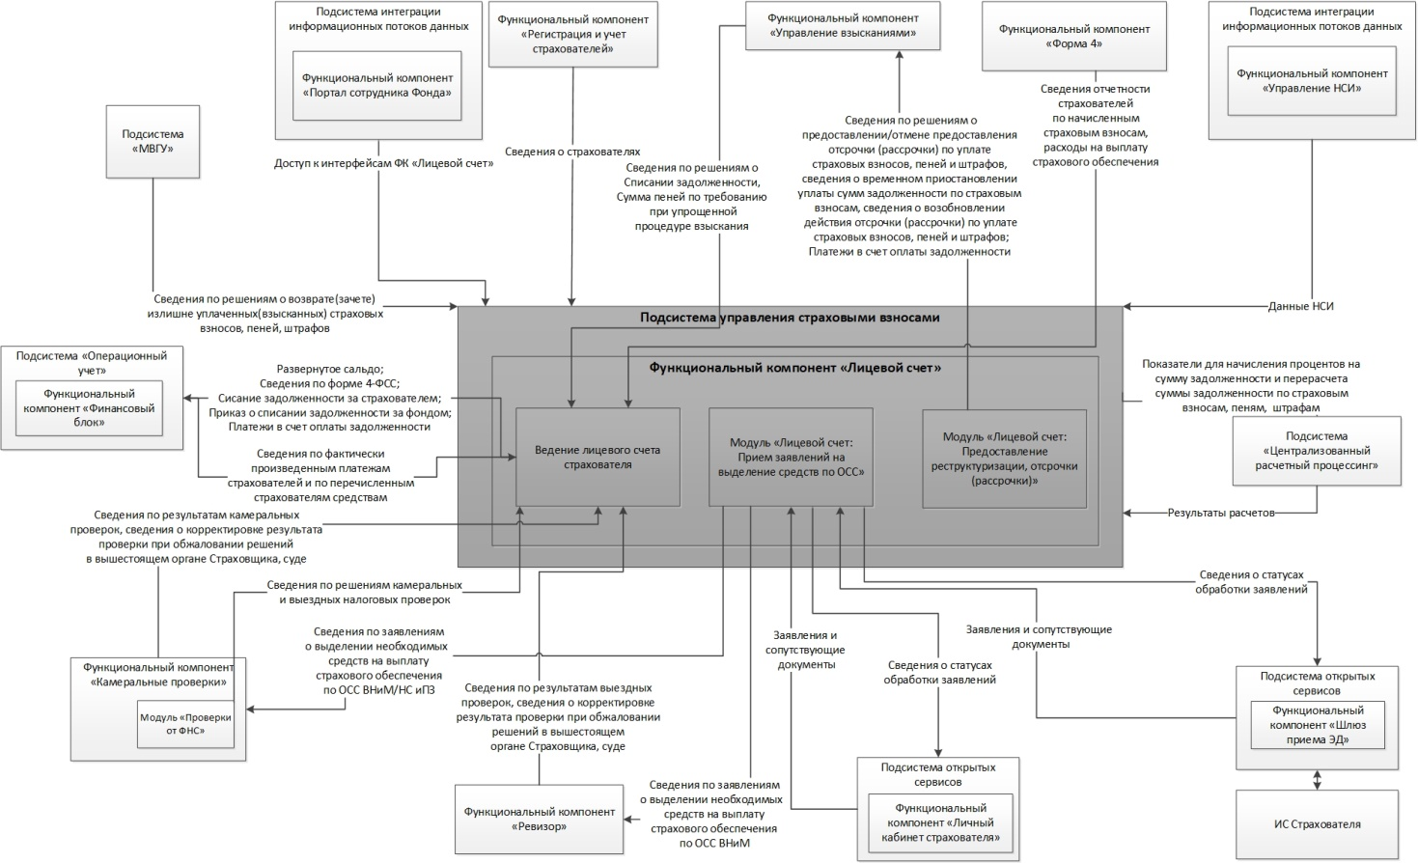
Рисунок 11 - Схема внешних информационных потоков ФК «Лицевой счет»
    - Характеристики подсистемы предоставления социальных услуг гражданам льготных категорий
      - Общие сведения
На развитие и сервисное сопровождение передаются следующие функциональные компоненты подсистемы предоставления социальных услуг гражданам льготных категорий:
- функциональный компонент «Обеспечение ТСР»;
- функциональный компонент «Обеспечение СКЛ»;
- функциональный компонент «Обеспечение проездом».
      - Функциональный компонент «Обеспечение ТСР»
Функциональный компонент «Обеспечение ТСР» обеспечивает регистрацию заявлений на предоставление технических средств реабилитации, регистрацию заявлений на предоставление компенсации за самостоятельно приобретенные технические средства реабилитации и самостоятельно приобретенный проезд за средствами реабилитации, учёт видов технических средств реабилитации, учёт фактов обеспечения гражданина льготной категории требуемыми видами и средствами реабилитации.
В функциональном компоненте автоматизированы следующие функции:
- получение сведений о получателе услуг, документов и сведений об индивидуальной программе реабилитации и абилитации инвалида;
- регистрация и обработка заявлений на обеспечение средствами реабилитации;
- регистрация и обработка заявлений на оплату самостоятельно приобретенных средств реабилитации и проезд к месту получения/ремонта ТСР;
- регистрация и обработка заявлений на проведение медико-технической экспертизы;
- поддержка возможности получения заявлений на обеспечение техническими средствами реабилитации и на оплату за их самостоятельное приобретение, а также самостоятельно приобретенный проезд из ФК «Личный кабинет получателя социальных услуг Фонда»;
- поддержка возможности получения заявлений на обеспечение техническими средствами реабилитации и на оплату за их самостоятельное приобретение, а также самостоятельно приобретенный проезд из ЕПГУ;
- регистрация и обработка судебных решений в части назначения ПУ обеспечения техническими средствами реабилитации или компенсации за самостоятельно понесенные расходы;
- расчёт размера возмещения за самостоятельно понесенные расходы согласно действующему законодательству;
- формирование уведомлений для получателей услуг по факту принятия решения по позициям заявлений и поддержка возможности их передачи в ФК «Личный кабинет получателя социальных услуг Фонда», формирования печатных форм уведомлений;
- формирование приказов на выплату компенсации за ТСР или самостоятельно приобретенный проезд для ПУ;
- отправка приказов на выплату компенсации за ТСР или самостоятельно приобретенный проезд для ПУ на согласование в подсистему «ИС СЭД»;
- передача на оплату в ФК «Финансовый блок» реестров начислений сформированных на основании подписанных приказов и получение информации о фактах оплаты по начислениям;
- получение и учёт информации о заключенных государственных контрактах и договорах на поставку и ремонт ТСР из подсистемы «УГЗ» КАС АХД;
- формирование и учёт реестров направлений на получение или ремонт ТСР;
- формирование и учёт сведений о фактическом обеспечении ПУ: актов приёма-передачи ТСР;
- регистрация и учёт актов выполненных работ, полученных от поставщиков услуг и передача информации о них в подсистему «УГЗ» КАС АХД;
- получение из подсистемы «УГЗ» КАС АХД информации о фактах оплаты по актам выполненных работ;
- прикрепление скан-образов документов, представляемых получателем услуг при обращении за получением государственной услуги, а также скан-образов документов, которые формируются в ходе исполнения государственных контрактов;
- передача в ФК «Личный кабинет поставщика услуг» и ФК «Шлюз приёма ЭД» сведений о заключенных государственных контрактах, реестрах выданных направлений, фактах оплаты по актам выполненных работ;
- получение из ФК «Личный кабинет поставщика услуг» и ФК «Шлюз приёма ЭД» сведений об актах приёма-передачи ТСР и актах выполненных работ.
Схема внешних информационных потоков ФК «Обеспечение ТСР» с другими подсистемами, компонентами и внешними системами представлена на следующем рисунке.
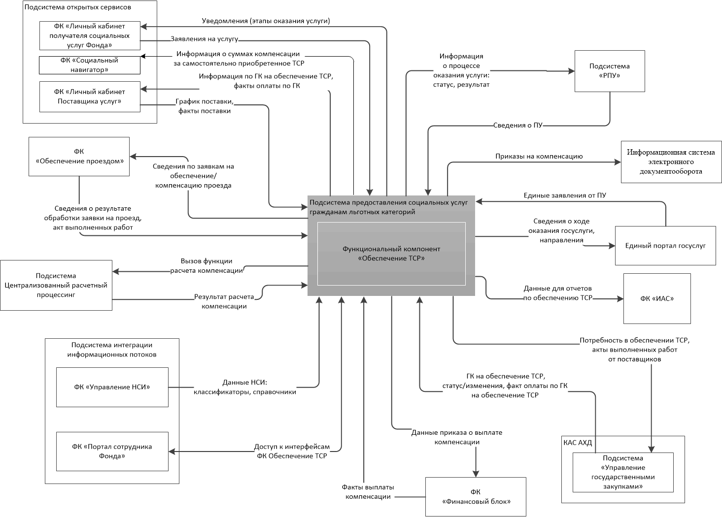Рисунок 12 - Схема внешних информационных потоков ФК «Обеспечение ТСР»
      - Функциональный компонент «Обеспечение СКЛ»
Функциональный компонент «Обеспечение СКЛ» обеспечивает автоматизацию бизнес-процесса обеспечения граждан льготных категорий санаторно-курортным лечением, включая: регистрацию заявлений на СКЛ, формирование и рассмотрение заявок, ведение электронной очереди.
В функциональном компоненте автоматизированы следующие функции:
- регистрация, ведение и передача между РО Фонда заявлений на обеспечение СКЛ;
- поддержка возможности получения заявлений на обеспечение СКЛ из ФК «Личный кабинет получателя социальных услуг Фонда»;
- формирование уведомлений для получателей услуг по факту принятия решения по заявлениям и поддержка возможности их передачи в ФК «Личный кабинет получателя социальных услуг Фонда», формирования печатных форм уведомлений;
- учёт и регистрация судебных решений по заявлениям граждан льготных категорий на обеспечение СКЛ;
- автоматическое формирование электронной заявки на обеспечение СКЛ с присвоением номера в электронной очереди;
- автоматическое формирование электронной заявки на обеспечение проездом к месту лечения и обратно;
- предоставление данных об актуальной потребности в санаторно-курортном лечении в подсистему «УГЗ» КАС АХД;
- получение и учёт информации о заключенных государственных контрактах на предоставление услуг СКЛ из подсистемы «УГЗ» КАС АХД;
- регистрация и учёт путёвок на СКЛ, полученных от поставщиков услуг и передача информации о них, как бланках строгой отчётности, в ФК Финансовый блок;
- выдача, возврат, перемещение между РО и его филиалами путёвок, передача информации по совершаемым операциям в ФК «Финансовый блок»;
- формирование и учёт реестров путёвок выданных ПУ для получения услуг СКЛ;
- формирование и учёт реестров лиц, обеспеченных СКЛ;
- регистрация и учёт актов выполненных работ, полученных от поставщиков услуг и передача информации о них в подсистему «УГЗ» КАС АХД;
- получение из подсистемы «УГЗ» КАС АХД информации о фактах оплаты по актам выполненных работ;
- прикрепление скан-образов документов, представляемых получателем услуг при обращении за получением государственной услуги, а также скан-образов документов, которые формируются в ходе исполнения государственных контрактов;
- передача в ФК «Личный кабинет поставщика услуг» и ФК «Шлюз приёма ЭД» сведений о заключенных государственных контрактах, реестрах выданных направлений и путёвок, фактах оплаты по актам выполненных работ;
- получение из ФК «Личный кабинет поставщика услуг» и ФК «Шлюз приёма ЭД» сведений о реестрах лиц, обеспеченных СКЛ, актах выполненных работ;
- получение из подсистемы «ИС СЭД» информации по поступившим от получателей услуг обращениям на оказание услуги по обеспечению СКЛ;
- получение из ФК «Портал сотрудника Фонда» подсистемы интеграции информационных потоков данных сведений о подписантах печатных форм.
Схема внешних информационных потоков ФК «Обеспечение СКЛ» с другими подсистемами, компонентами и внешними системами представлена на следующем рисунке.

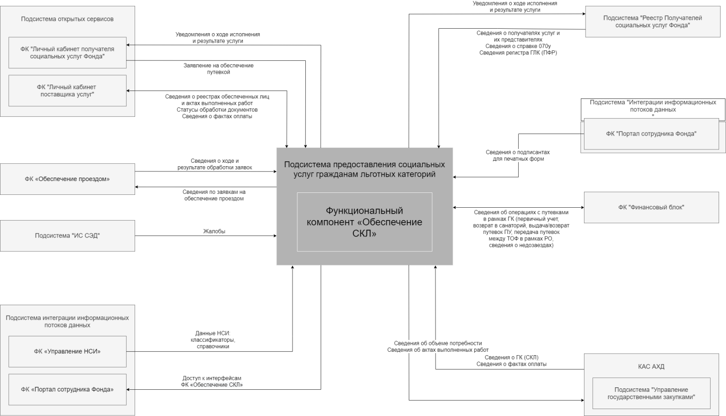Рисунок 13 - Схема внешних информационных потоков ФК «Обеспечение СКЛ»
      - Функциональный компонент «Обеспечение проездом»
Функциональный компонент «Обеспечение проездом» обеспечивает автоматизацию бизнес-процесса обеспечения граждан проездом, включая: регистрацию заявлений по направлениям органов исполнительной власти, обработку заявок на обеспечение проездом к месту лечения и обратно, к месту обеспечения протезно-ортопедическими изделиями и техническими средствами реабилитации и обратно, распределение документов на проезд, формирование и обработку персонифицированных реестров лиц, направленных к месту лечения и обратно, к месту обеспечения протезно-ортопедическими изделиями и техническими средствами реабилитации и обратно.
В функциональном компоненте автоматизированы следующие функции:
- регистрация и обработка заявления на обеспечение проездом к местам лечения и обратно по направлениям ОИВ в сфере здравоохранения субъекта РФ;
- автоматическое создание заявок на проезд, в том числе по запросу из ФК «Обеспечение СКЛ», ФК «Обеспечение ТСР», ФК «Возмещение вреда»;
- распределение документов на проезд по заявкам;
- учёт именных направлений;
- запрос, блокировка и учёт ЭТФСС;
- учёт, выдача, перемещение, списание и восстановление талонов РЖД;
- передача в ФК «Финансовый блок» накладных и актов, сформированных при выдаче, перемещении, списании или восстановлении талонов РЖД;
- формирование печатной формы заявления;
- формирование печатных форм уведомлений для получателей услуг;
- формирование печатных форм именных направлений;
- формирование печатных форм ЭТФСС;
- формирование и направление потребностей в обеспечении проездом в подсистему «УГЗ» КАС АХД;
- получение и учёт информации о заключенных ГК на предоставление услуг проезда из подсистемы «УГЗ» КАС АХД;
- формирование и учёт актов выполненных работ и реестров перевезенных лиц по результатам выполнения поставщиком обязательств в рамках ГК;
- направление в подсистему «УГЗ» КАС АХД актов выполненных работ и счетов на оплату услуг поставщиков по ГК;
- получение из подсистемы «УГЗ» КАС АХД информации о фактах оплаты по актам выполненных работ;
- прикрепление скан-образов документов, представляемых получателем услуг при обращении за получением государственной услуги, а также скан-образов документов, которые формируются в ходе исполнения государственных контрактов;
- передача в ФК «Личный кабинет поставщика услуг» и ФК «Шлюз приёма ЭД» сведений о заключенных государственных контрактах, реестрах выданных направлений, фактах оплаты по актам выполненных работ;
- получение из ФК «Личный кабинет поставщика услуг» и ФК «Шлюз приёма ЭД» сведений о реестрах перевезенных лиц, актах выполненных работ;
- формирование и обработка актов сверки для подтверждения проезда граждан льготных категорий на железнодорожном транспорте;
- формирование отчетов со списком ненайденных талонов, реестров талонов с непринятыми к оплате проездными документами в актах сверки по проезду граждан льготных категорий на железнодорожном транспорте.
Схема внешних информационных потоков ФК «Обеспечение проездом» с другими подсистемами, компонентами и внешними системами представлена на следующем рисунке.
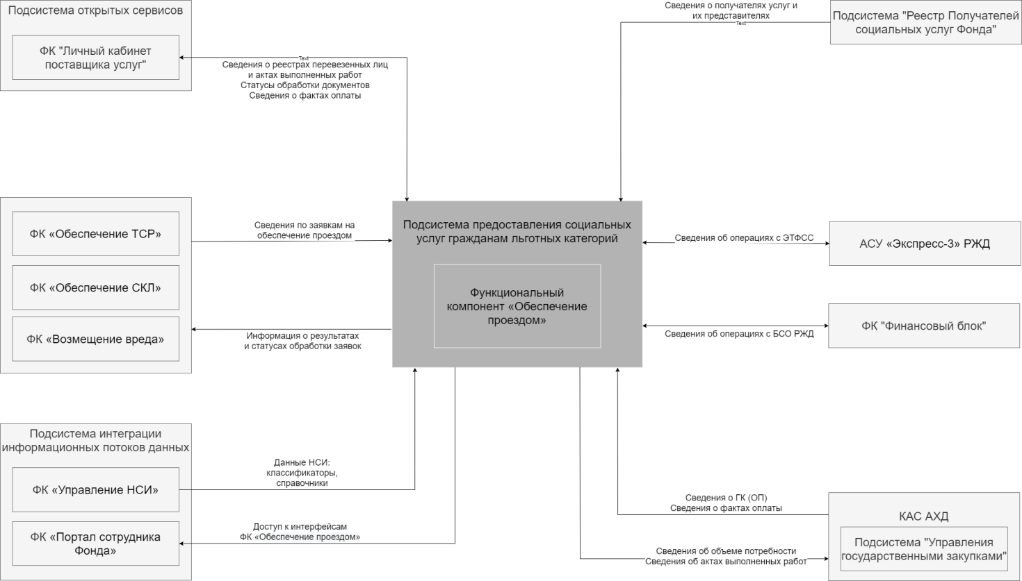
Рисунок 14 - Схема внешних информационных потоков ФК «Обеспечение проездом»
    - Характеристики подсистемы «Операционный учёт»
Функциональный компонент «Финансовый блок» подсистемы «Операционный учёт» обеспечивает формирование платежных документов, выгрузку платежных документов в формате Федерального казначейства и последующую обработку результатов оплаты. Формирование платежных документов производится на основании приказов на выплату компенсаций и пособий, решений проверок, полученных в результате информационного обмена со смежными подсистемами ФГИС ЕИИС «Соцстрах», а также по актам выполненных работ в рамках государственных контрактов, полученных в результате информационного обмена с подсистемой «Управление государственными закупками» КАС АХД.
Функциональный компонент «Финансовый блок» производит обмен данными с Почтой России и ФНС России, а также обеспечивает подготовку форм бухгалтерской отчётности, предусмотренных действующим законодательством Российской Федерации.
ФК «Финансовый блок» предназначен для:
- поддержки процессов бухгалтерского (бюджетного) учёта Фонда по основной деятельности от формирования первичных документов до формирования бухгалтерской отчётности Фонда:
  - регистрации смет расходов с автоматическим формированием хозяйственных операций по бюджетным ассигнованиям и лимитам бюджетных обязательств;
  - автоматизированного формирования хозяйственных операций по принятию бюджетных обязательств на основе государственных контрактов и договоров, полученных от подсистемы «Управление государственными закупками» КАС АХД;
  - формирования и обработки банковских документов по поступлению/возврату финансового обеспечения закупок/государственных контрактов, полученных от подсистемы «Управление государственными закупками» КАС АХД извещений о проведении конкурсных процедур, государственных контрактов, формирования обеспечения конкурсных процедур/государственных контрактов;
  - получения от подсистемы «Управление государственными закупками» КАС АХД информации о штрафах, пени по государственным контрактам, извещениям о проведении конкурсных процедур, обработки банковских документов по поступлению/оплате штрафов и пени;
  - получение от ФК «Родовые сертификаты» договоров с медицинскими организациями и формирование платежных документов на основании полученных в рамках исполнения договоров счетов с реестрами талонов с дальнейшей отработкой данных в бухгалтерском учёте;
  - формирование банковских документов на оплату пособий страховых выплат и компенсаций физическим лицам на основе поступивших из смежных подсистем ФГИС ЕИИС «Соцстрах» приказов по начислению страхового обеспечения по возмещению вреда, пособий в связи с ВНиМ, компенсаций за самостоятельно приобретенные ТСР и ПОИ;
  - отражение в учёте операций по движению путевок, выдаваемых гражданам льготной категории и пострадавшим на производстве;
  - обработка выписок по лицевым счетам регионального отделения, предоставляемых Федеральным казначейством РФ, отражение результата обработки выписки в ФК «Бюджетный учёт» подсистемы «Финансы и отчётность» КАС АХД и передача сведений по фактически произведенным платежам страхователей и по перечисленным страхователям средствам в смежных подсистемах ФГИС ЕИИС "Соцстрах", контроль повторной обработки данных с целью исключения дублирования работ и минимизация ошибок;
  - ведения учёта застрахованных лиц, получающих пособия по ВНиМ, страховое обеспечение от НС и ПЗ, в целях передачи сведений для формирования налоговой отчётности для ФНС России с учётом данных по заработной плате сотрудников региональных отделений в ФК «Расчёт заработной платы» подсистемы «Финансы и отчётность» КАС АХД;
  - обработка и отражение в учёте сведений на основе поступивших данных из ФК «Лицевой счет»:
  - по представленной отчётности (расчётам) страхователей (Форма 4);
  - по решениям о предоставлении отсрочки (рассрочки) по уплате страховых взносов, пеней и штрафов;
  - по решениям об отмене решения о предоставлении отсрочки (рассрочки) (о досрочном прекращении действия отсрочки (рассрочки) по уплате страховых взносов, пеней и штрафов;
  - по списанию кредиторской задолженности (задолженность за Фондом) по ВНиМ ликвидированных страхователей;
  - по списанию дебиторской задолженности (задолженность за страхователем) по ВНиМ (по данным ФНС);
  - по списанию кредиторской задолженности (задолженность за Фондом) по НСиПЗ;
  - по развернутому сальдо по дебиторской и кредиторской задолженности страхователей;
  - отражение в учёте сведений по результатам камеральных проверок, на основе поступивших сведений из ФК «Камеральные проверки», для формирования начислений и платежных документов, и сведений об обжаловании решений в вышестоящем органе Страховщика, суде:
    - о привлечении (отказе в привлечении) страхователя к ответственности за совершение нарушения законодательства Российской Федерации об обязательном социальном страховании от НСиПЗ;
    - о выделении (частичном выделении) средств на осуществление (возмещение) расходов страхователя на выплату страхового обеспечения на ВНиМ /НСиПЗ и формирование платежных документов на основе поступивших данных;
    - о непринятии к зачёту расходов на выплату страхового обеспечения по обязательному страхованию на случай ВНиМ и формирование платежных документов на основе поступивших данных;
    - решение о возмещении излишне понесенных расходов страховщиком по результатам проверок реестров ПВСО;
    - по решениям налоговых камеральных и выездных проверок;
  - отражение в учёте сведений по результатам выездных проверок на основе поступивших сведений из ФК «Ревизор», для формирования начислений и платежных документов, и сведений об обжаловании решений в вышестоящем органе Страховщика, суде (по проверкам по ВНиМ и НСиПЗ):
    - решения о привлечении (отказе в привлечении) страхователя к ответственности за совершение нарушения законодательства Российской Федерации об обязательном социальном страховании от НС и ПЗ;
    - решения о выделении (отказе в выделении) средств на осуществление (возмещение) расходов страхователя на выплату страхового обеспечения (по проверкам по ВНиМ и НСиПЗ);
    - решение о непринятии к зачёту расходов на выплату страхового обеспечения по обязательному страхованию на случай ВНиМ;
    - решение о возмещении излишне понесенных расходов страховщиком по результатам проверок реестров ПВСО;
  - отражение в учёте сведений по взысканиям со страхователя (решения о зачёте/возврате излишне взысканных/уплаченных страховых взносов, пеней и штрафов, решения о списании задолженности страхователя) на основе поступивших данных из ФК «Управление взысканием»;
  - формирование платежных документов на основе поступивших данных из ФК «Управление взысканием» (зачёт/возврат излишне уплаченных (взысканных) страховых взносов, пени, штрафов);
  - печать первичных бухгалтерских документов и отчётных форм в соответствии федеральным законодательством;
  - на основании хозяйственных операций автоматизированная передача проводок бухгалтерского учёта в ФК «Бюджетный учёт» подсистемы «Финансы и отчётность» КАС АХД;
  - обеспечение общей сквозной нумерации кассовых документов между подсистемами ФК «Финансовый блок» подсистемы «Операционный учёт» и ФК «Бюджетный учёт» подсистемы «Финансы и отчётность» КАС АХД;
- составления бухгалтерской отчётности на основании хозяйственных операций:
  - формирование ведомостей взаиморасчётов с поставщиками и подрядчиками (исполнителями);
  - формирование оборотных ведомостей по счетам, счетам аналитического учёта, товарно-материальным ценностям;
  - автоматизированное формирование основных бухгалтерских регистров: журналы операций, главная книга;
- обеспечения информационного взаимодействия:
  - со смежными подсистемами ФГИС ЕИИС «Соцстрах»;
  - с СУФД в части экспорта/импорта необходимой информации.
  - формирования реестров перечислений на банковские карты;
  - формирования реестров перечислений для Почты России в части экспорта/импорта необходимой информации;
  - с прочими внешними системами: формирование отчётов и выгрузок для предоставления отчётности в электронном виде во внебюджетные фонды, налоговые органы, в ИС Росстата.
Схема внешних информационных потоков ФК «Финансовый блок» с другими подсистемами, компонентами и внешними системами представлена на следующем рисунке.
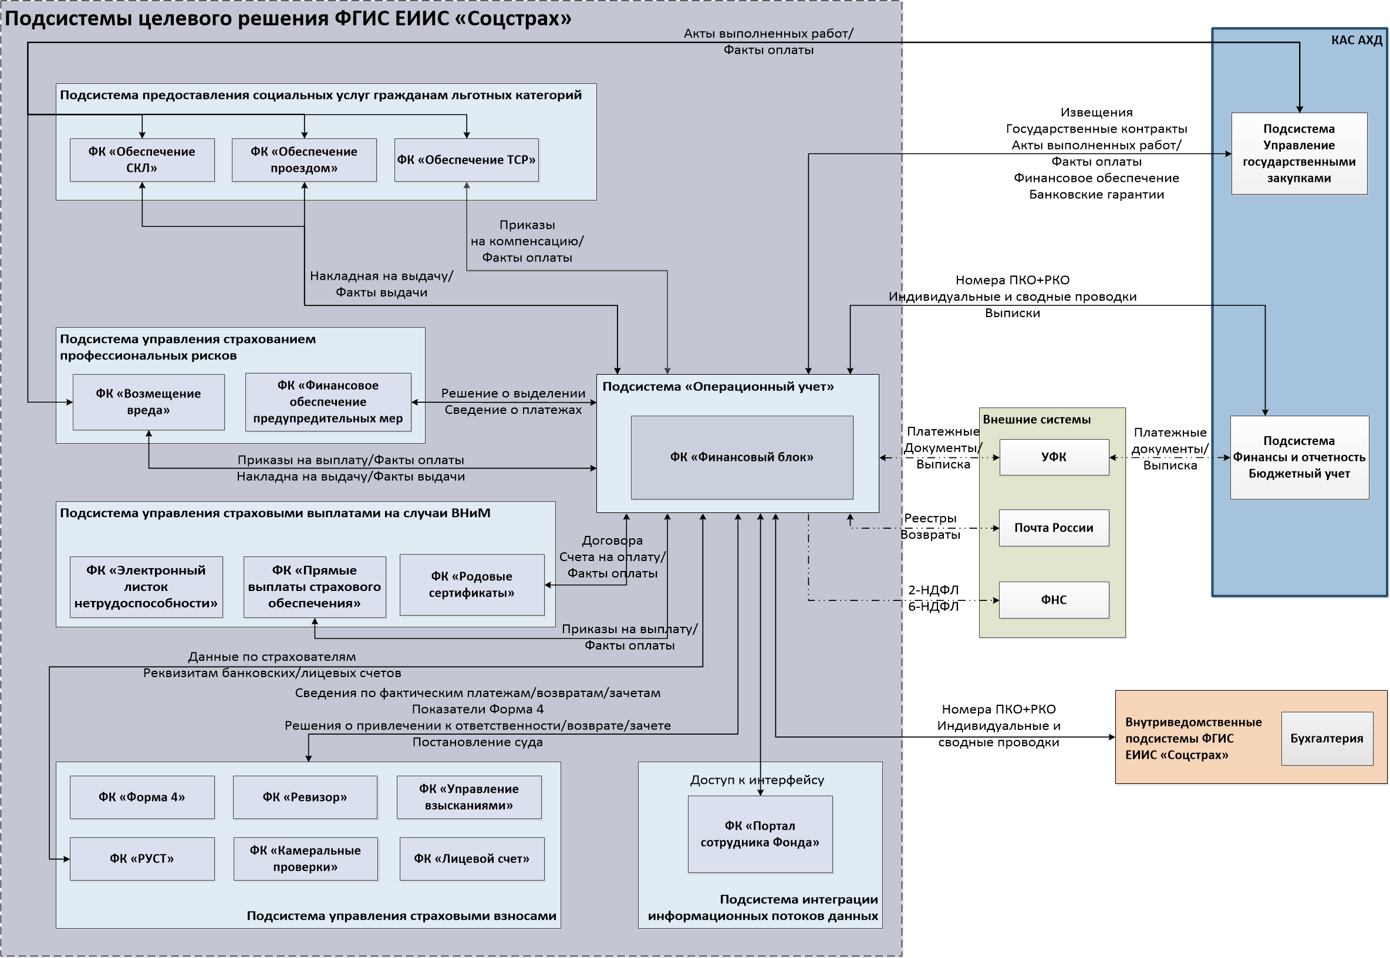
Рисунок 15 - Схема внешних информационных потоков ФК «Финансовый блок»

    - Характеристики подсистемы управления страховыми выплатами на случаи временной нетрудоспособности и в связи с материнством ФГИС ЕИИС «Соцстрах»
      - Общие сведения
На развитие и сервисное сопровождение передаются следующие функциональные компоненты подсистемы управления страховыми выплатами на случаи временной нетрудоспособности и в связи с материнством:
- функциональный компонент «Прямые выплаты страхового обеспечения»;
- функциональный компонент «Электронный листок нетрудоспособности»;
- функциональный компонент «Родовые сертификаты»;
- функциональный компонент «Проактивное назначение страхового обеспечения».
      - Характеристики компонента «Прямые выплаты страхового обеспечения»
        - Общие сведения
Компонент «Прямые выплаты страхового обеспечения» предназначен для автоматизации процессов в рамках деятельности ФСС РФ и подведомственных ему организаций, связанных с выплатами застрахованным лицам страхового обеспечения по обязательному социальному страхованию.
В рамках единого информационного пространства ФСС РФ подсистема осуществляет непрерывное взаимодействие на уровне прикладных данных с подсистемой предоставления государственных услуг в электронном виде и реализации межведомственного взаимодействия в части обеспечения автоматизации внутренних процессов Фонда по оказанию государственных услуг в электронном виде, формирования запросов и ответов на запросы в/из внешние ведомства и организации, и последующей обработки полученных данных.
ФК ПВСО включает в себя следующие модули:
- Процессинг и управление выплатами пособий;
- АРМ ввода для модуля Процессинга и управления выплатами;
- АРМ «Подготовка расчётов для ФСС РФ»;
- АРМ «Лечебно-профилактическое учреждение»;
- АРМ «Подписание и шифрование»;
- Обмен с ЦБ.
        - Модуль «Процессинг и управление выплатами пособий»
Модуль «Процессинг и управление выплатами пособий» предназначен для использования работниками ТОФ. Он предоставляет возможность выполнения следующих функций:
- ведение общероссийских, ведомственных и служебных классификаторов, необходимых для расчёта и выплаты пособий;
- ведение справочника ТОФ;
- ведение справочника страхователей;
- ведение справочника застрахованных лиц;
- ведение справочника контрагентов;
- ведение справочника банков;
- загрузка страхователей из ФГИС ЕИИС «Соцстрах»;
- загрузка первичных и перерасчетных документов;
- проверка данных загруженных документов;
- распределение документов по ответственным лицам для обработки;
- расчёт пособий с учётом удержаний;
- ведение исполнительных листов;
- формирование приказов о выплате страхового обеспечения и возмещении расходов страхователям и приложений к ним;
- формирование выплат наследникам сумм пособий, причитающихся умершему;
- формирование извещения о предоставлении недостающих документов, решений об отказе в рассмотрении и назначении выплат;
- осуществление выплаты пособий в адрес получателя;
- направление извещений о предоставлении недостающих сведений в электронном виде в ФК «Шлюз приёма ЭД» и контроль сроков прочтения;
- обработка возвратов по платежам и формирование повторных выплат;
- формирование по застрахованным справки о доходах и суммах налогов и справки о начисленных выплатах;
- формирование бухгалтерской отчётности (для Формы 6 ФСС РФ);
- формирование оперативной отчетности (контроль исполнительской дисциплины);
- формирование статистической отчётности;
- формирование извещений по переводам/платежкам/документам;
- формирование данных 6-НДФЛ;
- печать показателей пособия в разрезе стажа (РО и Филиалы).
        - Модуль «АРМ ввода для модуля Процессинга и управления выплатами»
Модуль «АРМ ввода для модуля Процессинга и управления выплатами» предназначен для использования работниками ФСС РФ и предоставляет возможность выполнения следующих функций в части учёта и обработки заявок на выплату пособий:
- приём реестров сведений для выплаты пособий застрахованным;
- приём реестров сведений о получателях специальных выплат;
- проверка данных, поступающих из электронных реестров;
- управление статусами обработки документов;
- ввод данных по первичным документам;
- проверка введённых вручную данных;
- формирование уведомлений по ошибочным данным в форме, установленной законом;
- просмотр журнала реестров, присланных страхователями;
- ввод и редактирование справочника лечебно-профилактических учреждений;
- контроль поступления данных по списку выданных номеров листков нетрудоспоасобности;
- выгрузка проверенных данных в модуль «Процессинг и управление выплатами пособий»;
- формирование и просмотр журнала описей.
        - АРМ «Подготовка расчётов для ФСС РФ»
АРМ «Подготовка расчётов для ФСС РФ» автоматизирует подготовку организациями-страхователями данных для ФСС РФ по Формам 4, листкам нетрудоспособности и ежемесячным пособиям по уходу за ребенком до достижения им полутора лет, подписания и шифрования этих данных. Модуль предоставляет возможность выполнения следующих функций:
- в части формирования Формы 4 ФСС РФ:
  - экспорт введенной информации в XML-файл;
  - ввод, подписание и шифрование данных расчётов по Форме 4 ФСС РФ;
  - логический контроль введённых данных согласно утверждённым взаимоувязкам;
  - сохранение расчёта в XML-файл утверждённого формата;
  - загрузка расчёта из XML-файла утверждённого формата;
  - ведение справочников;
  - автоматический расчёт строк согласно утвержденным взаимоувязкам;
  - печать расчётов в MS Excel и в FastReport;
  - ведение отчётности по нескольким организациям путём создания профилей, содержащих информацию об организациях (наименования, адреса, коды и т.п.);
  - отправка подписанного и зашифрованного файла расчёта по Форме 4 ФСС РФ на шлюз f4.fss.ru;
  - получение сведений о принятии / непринятии отправленных расчётов по Форме 4 ФСС РФ;
  - получение квитанции в случае успешной сдачи расчётов по Форме 4 ФСС РФ;
  - проверка выхода новой версии и обновление программы через Интернет;
- в части подготовки реестров ПВСО:
  - ведение справочников по медицинским учреждениям, страхователям, физическим лицам, в том числе застрахованным лицам, врачам, родственникам и иждивенцам, уполномоченным лицам и другим;
  - поддержание актуальности следующих справочников: «нормативные параметры», «Классификатор ОКВЭД-2»;
  - сохранение и пополнение базы данных листками нетрудоспособности;
  - ввод и расчёт пособий по временной нетрудоспособности, пособий по уходу за больным членом семьи;
  - ввод и расчёт пособий по беременности и родам;
  - ввод и расчёт пособий в связи с несчастным случаем на производстве или профессиональным заболеванием;
  - ввод и расчёт ежемесячного пособия по уходу за ребенком до достижения им возраста до полутора лет;
  - ввод и расчёт единовременного пособия по ранним срокам беременности;
  - ввод и расчёт единовременного пособия на рождение ребенка;
  - контроль ввода листков нетрудоспособности;
  - расчёт пособия в зависимости от страхового стажа;
  - расчёт пособия с учётом районного коэффициента;
  - проведение расчёта среднедневного / среднечасового и полного пособия по нетрудоспособности;
  - ввод и расчёт пособий с нарушениями режима;
  - ввод и расчёт пособий с учётом условий исчисления;
  - расчет пособия с учетом доплаты до МРОТ;
  - формирование печатных форм заявлений, реестров пособий, описи документов;
  - подписание и шифрование файла реестра пособий;
  - отправка подписанного и зашифрованного реестра пособий на шлюз приёма реестров пособий с ЭП;
  - получение сведений о принятии / непринятии отправленных реестров пособий;
  - получение квитанции в случае успешной сдачи реестров пособий;
- в части электронных листков нетрудоспособности:
  - обмен сведениями по ЭЛН между Страхователем и Фондом;
  - дополнение ЭЛН сведениями Страхователя;
  - массовая загрузка и выгрузка ЭЛН;
  - изменение ранее направленных сведений ЭЛН Страхователем;
  - формирование печатной формы ЭЛН.
        - АРМ «Лечебно-профилактическое учреждение»
АРМ «Лечебно-профилактическое учреждение» предназначен для использования работниками лечебно-профилактических учреждений и является средством для учёта, формирования и передачи электронным способом сведений в различных лечебно-профилактических учреждениях. Он предоставляет возможность выполнения следующих функций:
- в части листков нетрудоспособности:
  - ввод данных листков нетрудоспособности и их поиск;
  - логический контроль введённых данных;
  - печать информации в соответствующих полях бланков листков нетрудоспособности;
  - допечатка отчёта;
  - печать отчёта по закрытым ЛН;
  - печать отчёта формы 16-ВН;
- в части электронных листков нетрудоспособности:
  - создание ЭЛН;
  - запрос данных ЭЛН;
  - редактирование ЭЛН;
  - взаимодействие с сервисами ЭЛН Фонда;
- в части электронных родовых сертификатов:
  - формирование ЭРС;
  - получение данных по сформированным ЭРС;
  - заполнение данных ЭРС (Талон 1, Талон 2, Талон 3-1 и Талон 3-2);
  - предоставление сведений по документам на оплату;
  - получение данных по статусу счету (факт оплаты);
  - предоставление информации о постановке детей на учет в детской поликлинике;
  - получение данных по ранее направленным талонам ЭРС.
- в части специальных социальных выплат медицинским и социальным работникам:
  - направление списков служб социальной занятости в ФСС;
  - направление списков работников, имеющих право на специальную социальную выплату, а так же расчет сумм выплат.
        - АРМ «Подписание и шифрование»
АРМ «Подписание и шифрование» предназначен для использования работниками ФСС РФ и страхователями. Он предоставляет возможность выполнения следующих функций:
- подписание и шифрование данных расчётов по Форме 4 ФСС РФ;
- отправка подписанного и зашифрованного файла расчёта по Форме 4 ФСС РФ на шлюз f4.fss.ru;
- получение сведений о принятии / непринятии отправленных отчётов по Форме 4 ФСС РФ;
- получение квитанции в случае успешной сдачи отчётов по Форме 4 ФСС РФ;
- подписание и шифрование файла реестра сведений;
- отправка подписанного и зашифрованного реестра сведений на шлюз приёма реестров пособий с ЭП;
- отправка подписанного и зашифрованного электронного листка нетрудоспособности;
- получение сведений о принятии / непринятии отправленных реестров пособий;
- получение квитанции в случае успешной сдачи реестров пособий;
- подписание и шифрование zip-файлов.
        - Модуль «Обмен с ЦБ»
Модуль «Обмен с ЦБ» предназначен для использования сотрудниками ФСС РФ. Он предоставляет возможность выполнения следующих функций:
- импорт присланных ЦБ XML-файлов, которые содержат сведения о юридическом лице и о банковских счётах юридического лица;
- добавление реквизитов банка в справочнике «Банки»;
- добавление нового счёта;
- поиск и выгрузка ответных квитанций через интерфейс;
- формирование отчётов об обработанных файлах.
      - Характеристики компонента «Электронный листок нетрудоспособности»
Компонент «Электронный листок нетрудоспособности» подсистемы управления страховыми выплатами на случай временной нетрудоспособности и в связи с материнством ФГИС ЕИИС «Соцстрах» предназначен для автоматизации процессов, связанных с приёмом, обработкой, хранением и предоставлением юридически значимых сведений о страховых случаях по временной нетрудоспособности (в том числе в связи с несчастным случаем на производстве) и по беременности и родам.
Компонент ЭЛН выполняет следующие задачи:
- формирование (открытие), продление и закрытие ЭЛН в МО;
- дополнение ЭЛН данными МСЭ, данными Страхователей;
- последующий учет, хранение и анализ сведений ЭЛН в Фонде.
Общая структура компонента ЭЛН приведена на рисунке 15.
Рисунок 16 – Общая схема структуры компонента ЭЛН и смежных компонент
Перечень функциональных блоков компонента ЭЛН и их назначение представлены в таблице 3.
Таблица 3 – Перечень функциональных блоков компонента ЭЛН и их назначение
№  п/п | Наименование | Назначение
1 | Компонент ЭЛН | Автоматизация процессов, связанных с приёмом, обработкой, хранением и предоставлением юридически значимых сведений о страховых случаях по временной нетрудоспособности (в т.ч. в связи с несчастным случаем на производстве) и по беременности и родам.  Агрегация функциональных компонент и внутренних сервисов
1.1 | Функциональный блок Единая БД ЭЛН | Выполняемые функции:  - запрос нового номера в механизме генерации и отмены номеров ЭЛН;  - приём, хранение и предоставление данных по ЭЛН для участников обмена сведениями по ЭЛН на всех стадиях жизненного цикла;  - получение, хранение и использование:  • данных по проверкам соблюдения порядка оформления и выдачи листков нетрудоспособности в медицинских организациях;  - предоставление данных ЭЛН для аналитической отчетности для подготовки сводных и аналитических отчетов по данным ЭЛН и по пособиям, начисленным в рамках прямых выплат
1.2 | Функциональный блок администрирования ЭЛН | Предназначен для:  - вывода данных по ЭЛН;  - формирования оперативных отчетов по данным ЭЛН;  - просмотра истории ЭЛН
1.3 | Внутренний web-сервис Страхователя | Предназначен для обмена сведениями со Страхователями через ЛК Страхователя
1.4 | Внутренний web-сервис МСЭ | Предназначен для обмена сведениями с учреждениями МСЭ, в том числе через ЛК МСЭ
2 | Функциональный блок открытых сервисов ЭЛН | Агрегация внешних сервисов
2.1 | Внешние сервисы МО | Предназначен для обмена сведениями по ЭЛН с внешними системами МО
2.2 | Внешние сервисы Страхователя | Предназначен для обмена сведениями по ЭЛН с внешними системами Страхователей
2.3 | Внешние сервисы МСЭ | Предназначен для обмена сведениями по ЭЛН с внешней системой МСЭ
3 | Личный кабинет МСЭ | Предназначен для:  - передачи сведений МСЭ в Единую БД ЭЛН;  - отображение сведений ЭЛН
      - Характеристики компонента «Родовые сертификаты»
Функциональный компонент «Родовые сертификаты» обеспечивает электронное взаимодействие при обмене сведениями по электронным родовым сертификатам, а также автоматизирует процесс учета талонов родовых сертификатов и процесс оплаты медицинским учреждениям оказанных услуг.
В функциональном компоненте автоматизированы следующие функции:
- учет сведений реестра медицинских организаций;
- получение сведений по Талонам РС от медицинских организаций;
- предоставление сведений о статусе выданных Талонов РС;
- формирование документов для оплаты деятельности медицинских организаций;
- загрузка файла реестра талонов в формате xml документа или dbf документа в карточку счета;
- ручной ввод сведений по Талонам РС;
- предоставление информации на оплату для функционального компонента «Финансовый блок»;
- предоставление сведений получателю услуги по выданным медицинскими организациями талонам РС;
- подписание данных электронной подписью;
- формирование печатных форм талонов РС.
Схема внешних информационных потоков ФК «Родовые сертификаты» с другими подсистемами и внешними системами представлена на следующем рисунке.
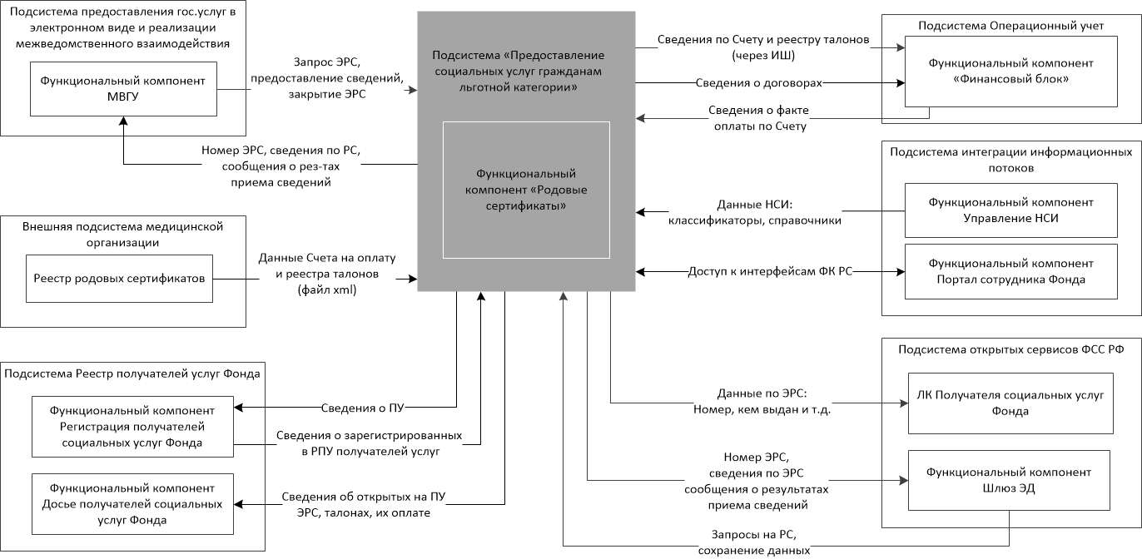
Рисунок 17 – Схема внешних информационных потоков ФК «Родовые сертификаты»
      - Характеристики компонента «Проактивное назначение страхового обеспечения»
Функциональный компонент «Проактивное назначение страхового обеспечения» (далее – ФК Проактивных мер) предназначен для автоматизации процессов, связанных с выявлением жизненных событий, обеспечивающих право на получение мер социальной поддержки гражданином, назначения и выплаты страхового обеспечения на основании электронного листка нетрудоспособности и других сведений по следующим пособиям:
- пособия по беременности и родам (исключая ранние сроки беременности);
- единовременного пособия при рождении ребенка;
- пособия по временной нетрудоспособности.
Функциональный компонент «Проактивное назначение страхового обеспечения» включает в себя:
- модуль Проактивных мер;
- сегмент Проактивных мер.
Модуль Проактивных мер предназначен для инициации процесса сбора информации и ее консолидации для назначения страхового обеспечения из смежных систем и внешних информационных систем страхователей, а также генерации реестров пособий на основании собранной информации.
В модуле Проактивных мер автоматизированы следующие функции:
- передача сведений по реестрам ПВСО для пособий;
- передача сведений о ходе рассмотрения назначения и выплаты страхового обеспечения в ФК ЛКС, ФК ЛКП, ФК СН;
- взаимодействие с ФК ЛКС по запросу дополнительных сведений в рамках назначения и выплаты страхового обеспечения.
Сегмент Проактивных мер предназначен для приема и хранения общих сведений от смежных функциональных компонентов, а именно:
- по электронным листкам нетрудоспособности;
- по застрахованным;
- по страхователям.
Схема внешних информационных потоков ФК «Проактивное назначение страхового обеспечения» с другими подсистемами и компонентами представлена на следующем рисунке.

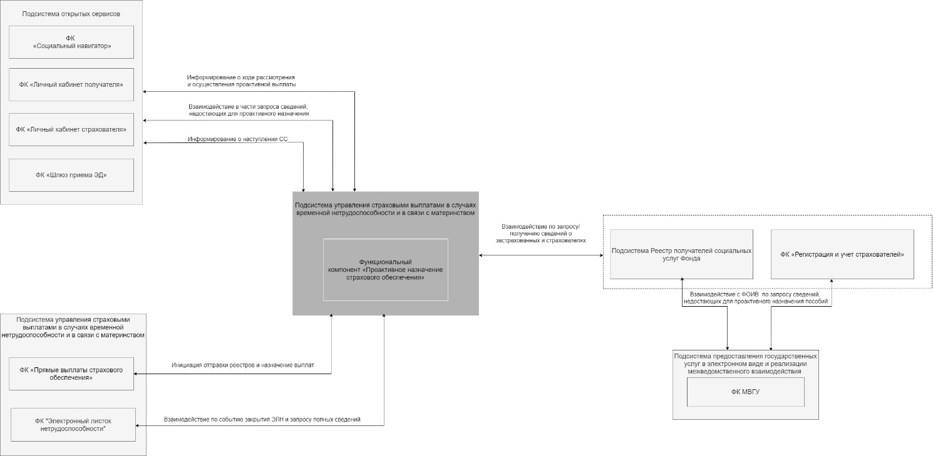
Рисунок 18 - Схема внешних информационных потоков ФК «Проактивное назначение страхового обеспечения»

    - Характеристики подсистемы предоставления государственных услуг в электронном виде и реализации межведомственного взаимодействия ФГИС ЕИИС «Соцстрах»
Подсистема предоставления государственных услуг в электронном виде и реализации межведомственного взаимодействия ФГИС ЕИИС «Соцстрах» (далее – МВГУ) предназначена для автоматизации видов сведений СМЭВ версии 3.x (далее – СМЭВ 3). Описание видов сведений доступно в открытых источниках.
МВГУ в рамках единого информационного пространства Фонда социального страхования Российской Федерации осуществляет непрерывное взаимодействие со следующими компонентами и подсистемами Фонда:
- с функциональным компонентом «Электронный листок нетрудоспособности» в части передачи данных электронных листков нетрудоспособности, полученных от медицинских организаций и организаций медико-социальной экспертизы через систему межведомственного электронного взаимодействия и прошедших форматно-логический контроль;
- с компонентом «Прямые выплаты страхового обеспечения» в части передачи запросов сведений о выплате пособий работающим гражданам в субъектах Российской Федерации, участвующих в пилотном проекте Фонда социального страхования «Прямые выплаты», полученных от Региональных органов исполнительной власти через систему межведомственного электронного взаимодействия и прошедших форматно-логический контроль;
- с функциональным компонентом «Регистрация и учёт страхователей» подсистемы управления страховыми взносами в части передачи заявлений на предоставление государственных услуг «Регистрация (снятие с регистрационного учета) в Фонде социального страхования РФ страхователей физических лиц, заключивших трудовой договор с работником, в связи с изменением места жительства», «Регистрация и снятие с регистрационного учета лиц, добровольно вступивших в правоотношения по обязательному социальному страхованию на случай временной нетрудоспособности и в связи с материнством», «Подтверждение основного вида экономической деятельности страхователя по обязательному социальному страхованию от несчастных случаев на производстве и профессиональных заболеваний - юридического лица, а также видов экономической деятельности подразделений страхователя, являющихся самостоятельными классификационными единицами», полученных от Единого портала государственных услуг через систему межведомственного электронного взаимодействия;
- с функциональным компонентом «Обеспечение ТСР» подсистемы предоставления социальных услуг гражданам льготных категорий в части передачи заявлений на предоставление государственной услуги «Обеспечение техническими средствами и услугами для реабилитации», полученных от Единого портала государственных услуг через систему межведомственного электронного взаимодействия;
- с компонентом «Информационно-аналитическая система» подсистемы ЦХД в части передачи запросов сведений формы 4-ФСС, полученных от Федеральной службы по финансовому мониторингу, через систему межведомственного электронного взаимодействия и прошедших форматно-логический контроль;
- со смежными подсистемами ФГИС ЕИИС «Соцстрах» в части передачи запросов на получение сведений о фискальном чеке, а также запросов на проверку корректности формирования фискального признака, полученных от Федеральной налоговой службы, через систему межведомственного электронного взаимодействия и прошедших форматно-логический контроль;
- с внутриведомственными подсистемами ФГИС ЕИИС «Соцстрах» в части формирования и загрузки данных для предоставления сведений потребителям информации для оказания ими государственных услуг, а также формирования данных для выгрузки в государственные информационные системы.
    - Характеристики подсистемы «ИС СЭД»
Подсистема «ИС СЭД» обеспечивает автоматизацию управления делопроизводственными процессами в условиях распределенного использования информации.
Подсистема «ИС СЭД» предназначена для использования работниками ФСС РФ, включая: Центральный аппарат, региональные отделения и филиалы, центры реабилитации.
На текущий момент автоматизация процессов документооборота реализована на базе свободного программного обеспечения.
Подсистема «ИС СЭД» автоматизирует следующие процессы документооборота:
- создание проектов документов;
- проверка оформления документов;
- согласование документов между Центральным аппаратом, ТОФ и центрами реабилитации, в том числе с использованием ЭП;
- подписание документов, в том числе с использованием ЭП;
- регистрация документов;
- рассмотрение документов;
- доработка (исправление) документов, отклоненных с этапов согласования и подписания;
- подготовка и подписание проектов поручений по документам;
- выдача поручений;
- исполнение поручений;
- контроль исполнения выданных поручений;
- ознакомление с документами;
- хранение и поиск документов;
- предварительное рассмотрение входящей корреспонденции, поступившей из смежных информационных систем (электронная почта, МЭДО, АС «Обращения граждан» и др.);
- отправка исходящей/входящей корреспонденции, распорядительных документов между ЦА, ТОФ и центрами реабилитации;
- отправка исходящей корреспонденции внешним адресатам через смежные информационные системы (электронная почта, МЭДО, АС «Обращения граждан» и др.);
- управление записью на приём;
- предоставление информации о ходе рассмотрения обращений;
- формирование статистической и аналитической отчетности;
- фиксация пользовательских действий (аудита).
Подсистема «ИС СЭД» состоит из следующих отдельных подсистем и включенных в них функциональных компонент:
- подсистема организации основных процессов документооборота:
  - функциональный компонент обработки входящей корреспонденции;
  - функциональный компонент обработки исходящей корреспонденции;
  - функциональный компонент обработки документов типа обращение гражданина;
  - функциональный компонент обработки распорядительных документов;
  - функциональный компонент обработки организационных документов;
  - функциональный компонент обработки документов типа протокол;
  - функциональный компонент обработки документов типа доверенность;
  - функциональный компонент обработки информационно-справочных документов;
  - функциональный компонент обработки договорных/контрактных документов;
  - функциональный компонент формирования и контроля исполнения поручений по документам;
- подсистема построения аналитических и статистических отчетов, предназначенная для формирования отчетных документов, позволяющих оценивать состояние документооборота и исполнение документов;
- подсистема поиска документов предназначена для поиска документов по реквизитам карточки документа, содержанию вложенных файлов, а также по штрих-коду;
- подсистема администрирования, предназначенная для ведения справочников «ИС СЭД», управления учетными записями и ролями пользователей, управления доступом к документам и функциональным возможностям «ИС СЭД»;
- подсистема потокового сканирования, предназначенная для сканирования пакетов документов, их распознавания и передачи в «ИС СЭД»;
- подсистема «График приёма», предназначенная для создания и утверждения графиков приёма, а также обеспечивающая ведение приёма заявителей, записавшихся на приём;
- подсистема «Электронная приёмная», предназначенная для самостоятельной записи на приём, отправки письменных обращений и ознакомления с ходом рассмотрения обращений;
- подсистема «Мобильное рабочее место» предназначена для обработки задач по согласованию/подписанию/рассмотрению документов, созданию и исполнению поручений;
- подсистема интеграции с внешними ИС:
  - функциональный компонент интеграции со смежными подсистемами ФГИС ЕИИС «Соцстрах» предназначен для следующих функций:
    - получение из функциональных компонентов «Личный кабинет получателя социальных услуг» и «Личный кабинет страхователя» обращений граждан и организаций, предоставления информации о ходе рассмотрения полученных обращений и предоставления ответов на полученные обращения;
    - получение информации по проектам приказов, а также по отмене приказов на финансирование предупредительных мер из ФК «Финансовое обеспечение предупредительных мер» подсистемы управления страхованием профессиональных рисков ФГИС ЕИИС «Соцстрах» в «ИС СЭД»;
    - предоставление данных о результатах согласования/подписания/регистрации приказов из «ИС СЭД» в ФК «Финансовое обеспечение предупредительных мер» подсистемы управления страхованием профессиональных рисков ФГИС ЕИИС «Соцстрах»;
    - получение данных по проектам приказов и по изменениям статусов приказов из ФК «Возмещение вреда» подсистемы управления страхованием профессиональных рисков ФГИС ЕИИС «Соцстрах» в «ИС СЭД», в том числе по проектам приказов о выдаче путевок СКЛ, назначении/прекращении выплат, выплате недополученных сумм, на оплату дополнительных расходов;
    - предоставление данных о результатах согласования/подписания/регистрации приказов из «ИС СЭД» в ФК «Возмещение вреда» подсистемы управления страхованием профессиональных рисков ФГИС ЕИИС «Соцстрах»;
    - предоставление данных о поступивших обращениях и результатах их рассмотрения из «ИС СЭД» в ФК «Возмещение вреда» и ФК «Обеспечение СКЛ» подсистемы управления страхованием профессиональных рисков ФГИС ЕИИС «Соцстрах»;
    - получение данных по заключениям экспертизы и по пересмотрам заключений экспертизы из ФК «Страховые случаи» подсистемы управления страхованием профессиональных рисков ФГИС ЕИИС «Соцстрах» в «ИС СЭД»;
    - предоставление данных о результатах подписания/регистрации заключений экспертизы из «ИС СЭД» в ФК «Страховые случаи» подсистемы управления страхованием профессиональных рисков ФГИС ЕИИС «Соцстрах»;
    - получение информации по проектам приказов, а также по отмене приказов на компенсацию за самостоятельно приобретенное ТСР из ФК «Обеспечение ТСР» ФГИС ЕИИС «Соцстрах» в «ИС СЭД»;
    - предоставление данных о результатах согласования/ подписания/ регистрации приказов из «ИС СЭД» в ФК «Обеспечение ТСР» ФГИС ЕИИС «Соцстрах»;
    - получение данных по страхователям (юридическим лицам и индивидуальным предпринимателям) из ФК РУСТ;
    - получение данных по получателям услуг (физическим лицам) из подсистемы РПУ.
  - функциональный компонент интеграции с МВГУ предназначен для обмена информацией по заданным типам документов с внешними ИС, отправки документов гражданам и организациям в ГЭПС;
  - функциональный компонент интеграции с сайтом ЦА Фонда (подсистема «Электронная приёмная») предназначен для получения синхронизации графика приёма, получения обращений граждан и предоставления информации о ходе рассмотрения полученных обращений;
  - функциональный компонент интеграции с системами электронного документооборота, используемыми федеральными и региональными органами власти РФ, предназначен для обмена информацией по заданным типам документов с внешними системами документооборота (МЭДО);
  - функциональный компонент интеграции с АС «Обращения граждан» предназначен для обмена информацией по заданным типам документов с Автоматизированной системой Управления Президента Российской Федерации по работе с обращениями граждан и организаций;
  - функциональный компонент интеграции с сервером электронной почты предназначен для получения входящей корреспонденции, поступающей на официальные адреса электронной почты ЦА Фонда, отправки исходящей корреспонденции внешним адресатам и отправки уведомлений пользователям «ИС СЭД» о поступивших уведомлениях и задачах;
  - функциональный компонент экспорта данных ССТУ.РФ предназначен для передачи результатов рассмотрения обращений граждан из «ИС СЭД» в РРО ССТУ.РФ в автоматическом или полуавтоматическом режиме;
  - функциональный компонент интеграции с подсистемой «Электронный архив» предназначен для обеспечения передачи электронных документов (контента) ИС СЭД на хранение в подсистему Электронный архив с обеспечением последующего доступа на чтение этих документов;
  - функциональный компонент интеграции с подсистемой «Кадровый учет» КАС АХД предназначен для предоставления данных о зарегистрированных в ИС СЭД Электронных кадровых документах (заявлениях, служебных записках), получения информации о кадровых приказах, требующих согласования, подписания, регистрации, и предоставление данных о результатах согласования/ подписания/ регистрации приказов из «ИС СЭД» в подсистему «Кадровый учет» КАС АХД.
- подсистема «Электронная Подпись», обеспечивающая взаимодействие с криптопровайдером при внесении Электронной подписи в документ и проверке электронной подписи документа;
- подсистема «Электронный архив», обеспечивающая надежное и безопасное хранения отдельных типов электронных и сканированных документов Фонда в электронном архиве, в том числе учет истории изменения каждого хранимого документа.
Логическая схема «ИС СЭД» представлена на рисунке 17.
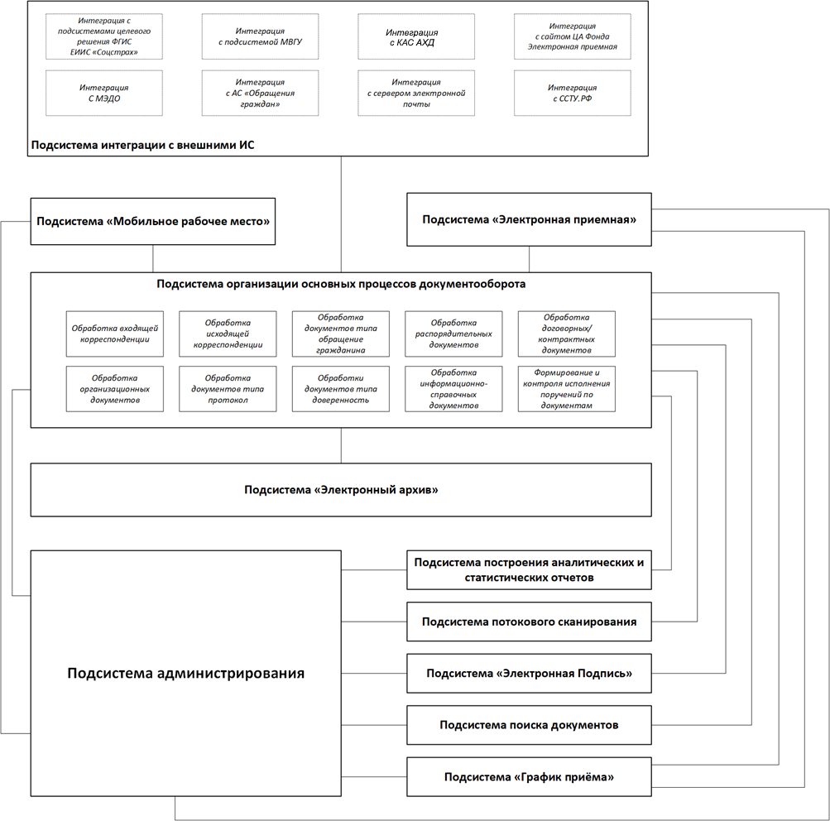
Рисунок 19 – Логическая схема подсистемы «ИС СЭД»
    - Характеристики подсистемы управления централизованным хранилищем данных ЦХД ФГИС ЕИИС «Соцстрах»
      - Общие сведения
На сервисное сопровождение и развитие передаётся функциональный компонент «Информационно-аналитическая система» подсистемы управления централизованным хранилищем данных ФГИС ЕИИС «Соцстрах».
ИАС предназначена для решения широкого спектра задач, включая формирование аналитической отчетности работниками ФСС РФ, оценку эффективности деятельности Фонда по различным показателям, анализ деятельности территориальных органов Фонда и центрального аппарата Фонда, а также построение рейтингов, формирование прогнозов и выявлений закономерностей.
Источниками данных ИАС являются базы данных подсистем ФГИС ЕИИС «Соцстрах» территориальных отделений (органов) и центрального аппарата Фонда.
В рамках интеграционного взаимодействия ИАС обеспечивает сбор, обработку и представления данных из следующих подсистем ФГИС ЕИИС «Соцстрах»:
- подсистема «ИС СЭД», в части формирования аналитической отчетности и осуществления произвольного анализа основных процессов документооборота Фонда;
- подсистема предоставления государственных услуг в электронном виде и реализации межведомственного взаимодействия ФГИС ЕИИС «Соцстрах», в части формирования аналитической отчетности по данным, поступающим в рамках межведомственного взаимодействия (посредством видов сведений СМЭВ 3);
- подсистема управления страховыми взносами ФГИС ЕИИС «Соцстрах»;
- подсистема предоставления социальных услуг гражданам льготных категорий ФГИС ЕИИС «Соцстрах». Данная подсистема поддерживает автоматизацию обеспечения ТСР, санаторно-курортным лечением, электронными родовыми сертификатами, проездом к месту лечения и получение протезно-ортопедической помощи;
- подсистема интеграции информационных потоков данных ФГИС ЕИИС «Соцстрах»;
- подсистема Реестр Получателей социальных услуг Фонда ФГИС ЕИИС «Соцстрах»;
- внутриведомственные подсистемы ФГИС ЕИИС «Соцстрах»;
- подсистемы КАС АХД;
- подсистемы управления страхованием профессиональных рисков. Данная подсистема поддерживает автоматизацию ведения информации по страховым случаям, возмещению вреда и финансовому обеспечению предупредительных мер;
- подсистемы управления страховыми выплатами на случаи временной нетрудоспособности и в связи с материнством.
ИАС состоит из следующих подсистем:
- ИАС – Подсистема сбора и загрузки данных;
- ИАС – Подсистема обработки данных;
- ИАС – Подсистема представления данных;
- ИАС – Подсистема централизованного хранения данных;
- ИАС – Подсистема «Открытый портал».
Общая архитектура ИАС приведена на рисунке 18.
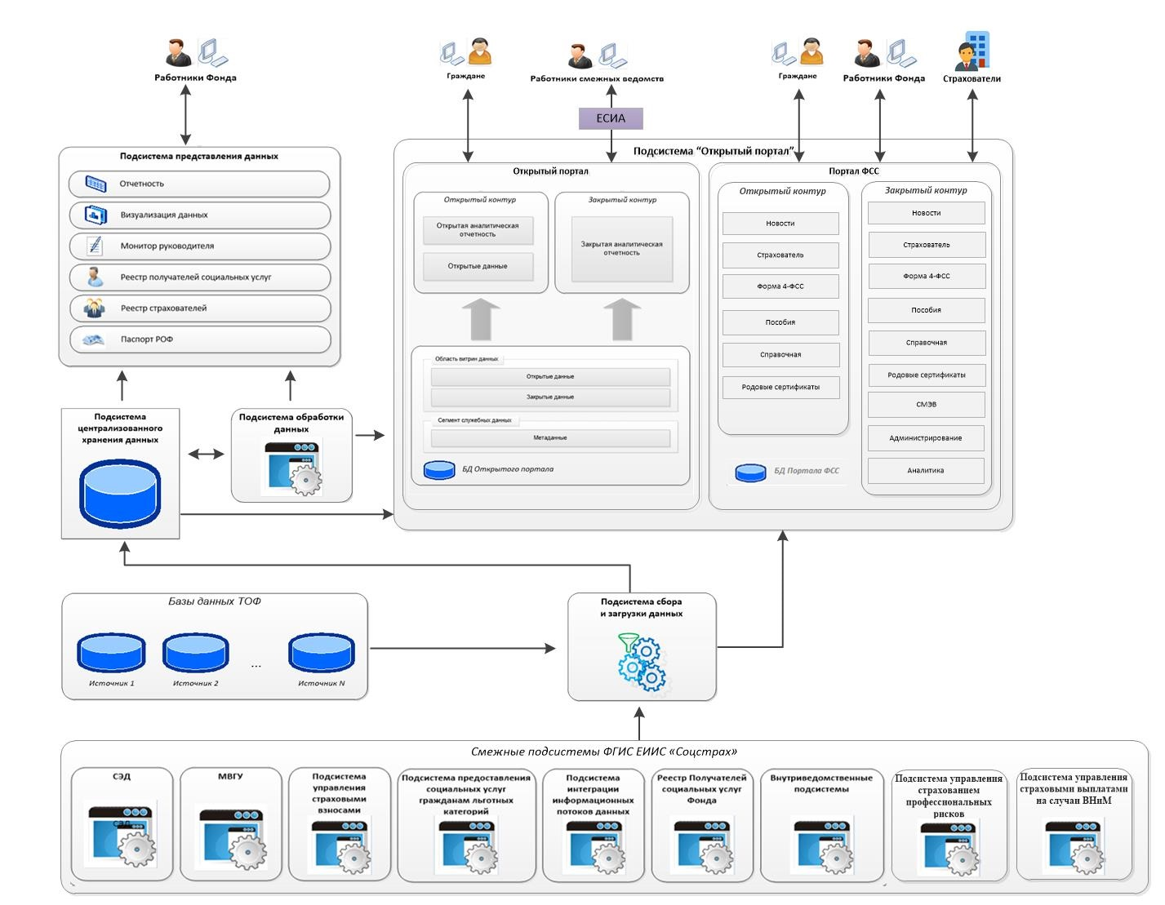Рисунок 20 – Общая архитектура ИАС
      - Описание ИАС – Подсистемы сбора и загрузки данных
Подсистема сбора и загрузки данных осуществляет сбор данных из баз данных подсистем ЕИИС «Соцстрах», их загрузку и предварительную обработку.
Подсистема включает следующие функциональные блоки:
- функциональный блок «Сбор данных», обеспечивающий импорт данных из баз данных подсистем ЕИИС «Соцстрах;
- функциональный блок «Предварительная обработка данных», обеспечивающий средства проверки и очистки данных перед загрузкой в хранилище, а также регистрацию процессов загрузки данных.
      - Описание ИАС – Подсистема обработки данных
Подсистема обработки данных обеспечивает решение функциональных задач ведения, создания и выполнения аналитических операций над показателями.
Подсистема включает следующие функциональные блоки:
- функциональный блок «Электронный сборник основных показателей деятельности Фонда», обеспечивающий ведение иерархического перечня показателей деятельности Фонда;
- функциональный блок «Статистический анализ», обеспечивающий возможность применения статистических инструментов к загруженным данным;
- функциональный блок «Data Mining», обеспечивающий возможность поиска знаний (закономерностей, шаблонов) в собранных данных с использованием инструментов интеллектуального анализа данных, агрегирование и формирование витрин данных для целей аналитики.
      - Описание ИАС – Подсистема представления данных
Подсистема представления данных разработана для комплексного информационно-аналитического обеспечения процесса предоставления доступа к информации, подлежащей раскрытию, и включает следующие функциональные блоки:
- функциональный блок «Визуализация данных», предназначенный для обеспечения пользовательского представления информации в виде графиков, диаграмм и иных средств визуализации;
- функциональный блок «Отчётность», обеспечивающий автоматизированное формирование и выгрузку отчётных форм, в том числе созданных пользователем/администратором;
- функциональный блок «Монитор руководителя», предназначенный для визуального отображения отчётов и ключевых показателей деятельности Фонда с целью поддержки принятия управленческих решений руководством Фонда;
- функциональный блок «Паспорт РОФ», предназначенный для анализа ключевых показателей деятельности территориальных отделений Фонда, а также составления рейтинга эффективности деятельности территориальных отделений в зависимости от значений ключевых показателей;
- функциональный блок «Реестр получателей социальных услуг», предназначенный для сбора и сведения данных о получателях социальных услуг, а также поиска получателя услуг и просмотра его карточки;
- функциональный блок «Реестр страхователей», предназначенный для сбора и сведения данных о страхователях, а также поиска страхователя и просмотра его карточки.
      - Описание ИАС – Подсистема Централизованного хранения данных
Подсистема Централизованного хранения данных обеспечивает выполнение функций консолидации, накопления и хранения информации в централизованном хранилище данных с целью формирования единого информационного ресурса Фонда и контроля централизованного ведения данных.
ЦХД содержит как детальные данные, полученные на основе исходных наборов данных из подсистем ЕИИС «Соцстрах» (источников данных ИАС), так и консолидированные, и агрегированные данные. ЦХД обеспечивает хранение истории изменений (версионность) данных, на основе факта изменения записей в источниках и с учётом регламента сбора данных.
      - Описание ИАС – Подсистема «Открытый портал»
Подсистема «Открытый портал» состоит из следующих функциональных компонентов:
- Функциональный компонент «Открытый портал», предназначенный для обеспечения открытости информации о деятельности Фонда социального страхования Российской Федерации в части реализации им своих полномочий и функций в сфере социального страхования граждан, а также для комплексной информационно-аналитической поддержки процессов органов государственной власти и организаций, использующих данные Фонда для выполнения своих функций;
- Функциональный компонент «Портал ФСС», предназначенный для обеспечения сдачи и контроля приема документов от спецоператоров и страхователей, а также получения аналитической и справочной информации сотрудниками Фонда, страхователями и получателями услуг Фонда.
    - Программные средства и инструменты
Подсистемы ФГИС ЕИИС «Соцстрах» использует следующие программные средства и инструменты:
- операционные системы:
  - Oracle Linux x86-64x версии 5/6 или выше, Linux CentOS7 версии 7 или выше, Android, Microsoft Windows Server 2008, 2012;
- СУБД:
  - Oracle Database 11g R2 Enterprise Edition (на ПАК Oracle Exadata), включая опции:
    - Partitioning;
    - Real Application Clusters.
  - MS SQL Server;
  - PostgreSQL;
  - Postgres PRO Enterprise Certified.
- программные платформы и компоненты:
  - Парус-бюджет 8;
  - Oracle BI EE 11g;
  - Node.js;
  - Oracle BI Publisher;
  - Oracle Business Intelligence Foundation Suite 11g;
  - Oracle Data Integrator.
- WEB-серверы и портал:
  - GlassFish Server Open Source Edition;
  - Apache HTTP Server;
  - HAProxy;
  - nginx;
  - корпоративный портал Liferay Portal;
- серверы приложений:
  - MS Internet Information Server;
  - Oracle WebLogic Server;
  - Apache Tomcat;
  - GlassFish Server Open Source Edition
  - Oracle APEX Listener;
- сервер индекса: Apache Solr.
- координационный сервис: Apache Zookeeper.
- языки программирования:
  - Java;
  - Kotlin;
  - JavaScript;
  - C#;
  - PL/SQL;
  - SQL;
  - Delphi;
  - XSLT.
- интеграционный компонент WSO2 Enterprise Service Bus версии 4.9.0 или выше, RabbitMQ версии 3.3.5 или выше;
- криптопровайдеры:
  - КриптоПро JCP;
  - ViPNet CSP.
- программное решение по организации защищенного канала: Trusted TLS версии 3 для Linux;
Перечень программных продуктов на пользовательских рабочих станциях, которые используются для обеспечения работы системы:
- браузеры:
  - MS IE 9.0 и выше;
  - Mozilla Firefox 51.0 и выше (за исключением рабочих мест Поставщиков и Страхователей);
  - Google Chrome 56 и выше (за исключением рабочих мест Поставщиков и Страхователей);
- стандартные офисные пакеты, поддерживающие работу со следующими форматами документов:
  - PDF;
  - RTF;
  - MS Word;
  - MS PowerPoint;
  - MS Excel.
- криптопровайдеры, например:
  - КриптоПро CSP;
  - ViPNet CSP.
- для Поставщиков и Страхователей:
  - браузер MS IE 9.0 и выше, КриптоПро Fox;
  - криптопровайдер (например, КриптоПро CSP, ViPNet CSP);
  - КриптоПро ЭЦП Browser Plugin.
Обеспечение программным обеспечением рабочих станций пользователей и их настройку выполняет Заказчик.

  - Характеристики подсистем Комплексной автоматизированной системы административно-хозяйственной деятельности ФСС РФ
    - Общее описание КАС АХД
Комплексная автоматизированная система административно-хозяйственной деятельности ФСС РФ предназначена для:
- поддержки полного контура управления финансами Фонда, а именно:
  - планирование и формирование бюджета Фонда;
  - распределение и доведение бюджетных ассигнований бюджета Фонда и лимитов бюджетных обязательств бюджета Фонда до территориальных органов и центрального аппарата Фонда;
  - исполнение бюджета Фонда, в том числе ведение информации по всем хозяйственным операциям, состоявшимся на уровне территориальных органов и центрального аппарата Фонда;
- поддержки операций формирования первичной информации о движении кадрового состава, изменении организационно-штатной структуры, обеспечение ведения полной персональной информации по работникам Фонда;
- передачи информации в информационные системы Федерального Казначейства Российской Федерации на разных стадиях финансового планирования и контроля согласно законодательству Российской Федерации;
- обеспечения формирования аналитических группировок финансовой информации на стадии планирования – в разрезе планируемых государственных закупок Фонда, на стадии исполнения бюджета – в разрезе заключённых государственных контрактов;
- поддержки процессов управления закупками Фонда от формирования планов-графиков и поддержки всех процедур, связанных с осуществлением закупок, до регистрации государственных контрактов и контроля их исполнения;
- обеспечения информационного взаимодействия с публичными государственными ресурсами: ЕИС и электронными торговыми площадками, на которых аккредитован Фонд;
- обеспечения информацией обо всех объектах имущества, закреплённых на праве оперативного управления за Фондом социального страхования Российской Федерации и его региональными отделениями, и земельных участках, предоставленных на праве постоянного (бессрочного) пользования Фонду социального страхования Российской Федерации и его региональным отделениям, а также об операциях по передаче объектов имущества и их обслуживанию.
КАС АХД в рамках единого информационного пространства Фонда социального страхования Российской Федерации осуществляет непрерывное взаимодействие со следующими информационными системами и подсистемами Фонда:
- внутриведомственными подсистемами ФГИС ЕИИС «Соцстрах» в части:
  - загрузки данных для ведения бухгалтерского учёта и выгрузки данных кадрового учёта, включая формирование штатного расписания;
  - выгрузки и загрузки данных для компонентов Личный кабинет получателя социальных услуг Фонда, Личный кабинет страхователя, Личный кабинет поставщика услуг, с функциональной компонентой «Финансовый блок» подсистемы «Операционный учёт»;
  - выгрузки и загрузки реестров данных на шлюз приема документов Фонда социального страхования Российской Федерации;
- информационно-аналитической системой (ИАС) в части загрузки данных из единого информационного пространства;
- информационно-аналитической системой (ИАС) в части предоставления данных для формирования аналитической отчётности.
Полный перечень подсистем КАС АХД передаваемых на сервисное сопровождение и развитие представлен в таблице 4.
Таблица 4 – Перечень подсистем КАС АХД
№  п/п | Наименование подсистемы
 | Финансы и отчётность
 | Кадровый учёт
 | Материальный учёт и недвижимость
 | Бюджетное планирование и отчётность
 | Управление государственными закупками
Общая архитектура КАС АХД представлена на рисунке 19.
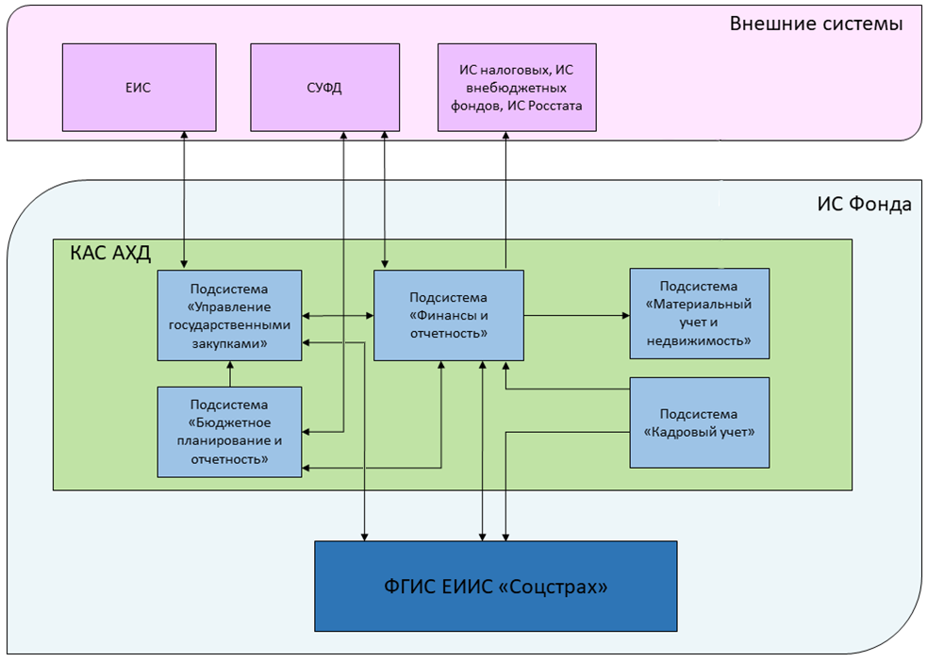
Рисунок 21 – Общая архитектура КАС АХД
    - Характеристики подсистем КАС АХД
      - Характеристики подсистемы «Финансы и отчётность»
        - Общие сведения
Подсистема «Финансы и отчётность» включает в себя ФК «Бюджетный учёт», «Сводная бухгалтерская отчётность», «Расчёт заработной платы» и «Сводная статистическая отчётность».
        - ФК «Бюджетный учёт»
ФК «Бюджетный учёт» предназначен для:
- поддержки процессов бухгалтерского (бюджетного) учёта Фонда от заполнения первичных документов до формирования бухгалтерской отчётности Фонда:
  - регистрация смет расходов с автоматизированным формированием хозяйственных операций по лимитам бюджетных обязательств;
  - регистрация государственных контрактов и договоров с автоматизированным формированием хозяйственных операций по принятию бюджетных обязательств;
  - регистрация извещений о проведении конкурсных процедур с автоматизированным формированием хозяйственных операций по принятию бюджетных обязательств;
  - регистрация обеспечения конкурсных процедур с автоматизированным формированием хозяйственных операций;
  - регистрация информации о штрафах, пени по государственным контрактам;
  - формирование первичной документации (банковских документов, актов выполненных работ, товарных накладных и др.) на основе зарегистрированных государственных контрактов и договоров;
  - автоматизированное формирование инвентарной картотеки на основе введённых товарных накладных и авансовых отчётов;
  - отражение в учёте всех операций с товарно-материальными ценностями (принятие к учёту, внутреннее перемещение, списание и т.д.) с автоматизированным формированием хозяйственных операций;
  - отражение кассовых документов;
  - отражение авансовых отчётов;
  - отражение повторяющихся операций по учету расходов будущих периодов;
  - печать первичных бухгалтерских документов и отчётных форм в соответствии федеральным законодательством;
- составления бухгалтерской отчётности на основании хозяйственных операций:
  - формирование отчётности в соответствии с законодательством РФ и нормативно-правовыми актами Фонда;
  - формирование ведомостей взаиморасчётов с поставщиками и подрядчиками (исполнителями);
  - формирование оборотных ведомостей по счетам, счетам аналитического учёта, товарно-материальным ценностям;
  - автоматизированное формирование основных бухгалтерских регистров: журналы операций, главная книга, кассовая книга;
- обеспечения информационного взаимодействия со смежными подсистемами и функциональными компонентами подсистемы «Финансы и отчетность»;
- обеспечения информационного взаимодействия с СУФД в части экспорта/импорта необходимой информации;
- обеспечение информационного взаимодействия с ФК «Финансовый блок» подсистемы «Операционный учет» ФГИС ЕИИС «Соцстрах» в части:
  - Факта обработки выписок по лицевому счету, отражение в обеих ФК результатов обработки выписок, контроль повторного формирования хозяйственных операций для корректного отражения данных бухгалтерского учета;
  - Сводных проводок хозяйственных операций, сформированных в ФК «Финансовый блок».
        - ФК «Сводная бухгалтерская отчётность»
ФК «Сводная бухгалтерская отчётность» предназначен для:
- поддержки процессов сбора и обработки сводной бухгалтерской отчётности Фонда от заполнения первичных отчётов до формирования сводной консолидированной отчётности Фонда;
- сбора первичных бухгалтерских отчётов от подведомственных учреждений;
- формирования сводных бухгалтерских отчётов;
- обеспечения возможности формирования многоуровневого свода отчётов в соответствии с иерархией подчинённости Фонда;
- автоматического пересчёта отчётов на основании данных других отчётов;
- проверки первичных и сводных бухгалтерских отчётов на соответствие контрольным соотношениям Федерального казначейства РФ;
- обеспечения информационного взаимодействия с СУФД в части формирования сводной бухгалтерской отчётности.
        - ФК «Расчёт заработной платы»
ФК «Расчёт заработной платы» предназначен для:
- учёта информации о работниках Фонда в объёме, необходимом для автоматизированного расчёта начислений и удержаний в соответствии с утверждёнными правилами:
  - учёта штатной структуры организации на уровне подразделений и должностей;
  - группировки и учёта личного состава работников Фонда по категориям персонала;
  - учёта отработанного времени;
  - исчисления сумм оплаты труда, удержаний из неё и отчислений;
- формирования документов на выплату заработной платы (ведомость, кассовый документ, банковский документ);
- формирования документов на оплату налогов и взносов;
- взаимодействия с СУФД в части экспорта банковских документов;
- обеспечения возможности формирования сводов проводок по оплате труда с автоматизированным формированием хозяйственных операций;
- формирования реестров перечислений на банковские карты;
- формирования отчётов и выгрузок для предоставления отчётности в электронном виде во внебюджетные фонды, налоговые органы, в ИС Росстата;
- взаимодействия сервисами ЭЛН и ПВСО.
        - ФК «Сводная статистическая отчётность»
ФК «Сводная статистическая отчётность» предназначен для сбора и формирования дополнительных форм ведомственной статистической отчётности.
      - Характеристики подсистемы «Кадровый учёт»
        - Общие сведения
Подсистема «Кадровый учёт» включает в себя функциональные компоненты «Кадровый учёт» и «Формирование штатного расписания».
        - ФК «Формирование штатного расписания»
ФК «Формирование штатного расписания» предназначен для:
- формирование проектов организационной структуры;
- формирования проектов штатного расписания, перечня изменений в штатном расписании;
- формирования новых проектов штатного расписания на базе действующего штатного расписания с учётом индексации должностных окладов (окладов);
- утверждения проектов организационной структуры, штатного расписания, проектов изменений в штатное расписание;
- формирования приказов на утверждение организационной структуры, штатного расписания, изменений в штатное расписание;
- печати выписки из штатного расписания, перечня изменений к штатному расписанию по структурным подразделениям центрального аппарата Фонда, региональным отделениям Фонда, филиалам региональных отделений;
- формирования аналитических срезов по данным о структурных подразделениях и должностях на заданную дату.
        - ФК «Кадровый учёт»
ФК «Кадровый учёт» предназначен для:
- учёта организационной структуры, штатной структуры, сведений о персонале;
- учёта приказов по организационно-штатной структуре, приказов по работникам Фонда;
- учёта и планирования отпусков;
- планирования и контроля подготовки, переподготовки и повышения квалификации;
- учёта рабочего времени и его потерь;
- формирования и печати учётных документов и регламентированных форм отчётности;
- обеспечения информационного взаимодействия с подсистемой «Расчёт заработной платы»;
- обеспечения информационного взаимодействия с ЭЛН;
- формирования и ведения телефонного справочника;
- формирования отчётов и выгрузок для предоставления отчётности в электронном виде во внебюджетные фонды.
- взаимодействия с подсистемой «ИС СЭД» в рамках электронного кадрового документооборота;
- формирования, учета мероприятий в рамках ведения электронных трудовых книжек, а также предоставления работнику и в Пенсионный фонд сведений о трудовой деятельности работников.
      - Характеристики подсистемы «Материальный учёт и недвижимость»
Подсистема «Материальный учёт и недвижимость» предназначена для:
- сбора и хранения информации об объектах имущества Фонда (здания, строения, сооружения, объекты незавершённого строительства, земельные участки, транспортные средства, особо ценное движимое имущество), закреплённых на праве оперативного управления, переданных в постоянное (бессрочное) пользование, переданных по договору аренды или безвозмездному пользованию во временное владение и (или) пользование центральному аппарату Фонда, региональным отделениям Фонда и его подведомственным учреждениям, необходимой для внесения в реестр федерального имущества и в единый государственный реестр недвижимости;
- хранения информации о ремонте и реконструкции зданий и сооружений;
- хранения информации по обслуживаемым адресам, оказываемым услугам населению;
- осуществления контроля изменений информации об объектах имущества Фонда (здания, строения, сооружения, объекты незавершённого строительства, земельные участки, транспортные средства, особо ценное движимое имущество);
- формирования аналитических отчётов.
      - Характеристики подсистемы «Управление государственными закупками»
        - Общие сведения
Подсистема «Управление государственными закупками» предназначена для поддержки процессов управления закупками Фонда от формирования планов-графиков до регистрации государственных контрактов и контроля их исполнения.
Подсистема включает в себя функциональные компоненты: «Ведение планов-графиков закупок», «Подготовка и проведение закупок», «Ведение реестра контрактов», «Аналитика», «Взаимодействие с внешними информационными системами», «Администрирование», «Календарь событий», «Центр мониторинга», «Ведение библиотеки контрактов», «Ведение реестра контрактных служб и управляющих», «Модуль объявлений», «Оповещения о событиях», «Обоснование НМЦК».
        - ФК «Ведение планов-графиков закупок»
ФК «Ведение планов-графиков закупок» предназначен для:
- создания и утверждения планов-графиков закупок;
- синхронизации планов-графиков с ЕИС;
- учета планируемых платежей;
- формирования печатной формы плана-графика для выполнения требований актуального законодательства;
- формирования печатной формы в соответствии с выбранными позициями плана-графика;
- формирования идентификационного кода закупки в соответствии с Приказом Минфина России от 10 апреля 2019 г. N 55н «Об утверждении Порядка формирования идентификационного кода закупки».
        - ФК «Подготовка и проведение закупок»
ФК «Подготовка и проведение закупок» предназначен для:
- ввода сведений о закупочных процедурах, с указанием реквизитов в соответствии с требованиями Федерального закона от 05.04.2013 г. №44-ФЗ «О контрактной системе в сфере закупок товаров, работ, услуг для обеспечения государственных и муниципальных нужд» к формированию извещений об осуществлении закупок;
- публикации (передачи данных в ЛК ЕИС) сведений для размещения извещений об осуществлении закупок в ЕИС;
- регистрации сведений об отмене закупочной процедуры;
- фиксации бюджетных обязательств;
- синхронизации извещений с ЕИС;
- формирования печатной формы извещения;
- копирования извещений;
- формирования идентификационного кода закупки в соответствии с Приказом Минфина России от 10 апреля 2019 г. N 55н "Об утверждении Порядка формирования идентификационного кода закупки";
- автоматической генерации технических заданий по определенным позициям классификатора объектов закупки;
- автоматической генерации документа с описанием критериев оценки заявок участников закупки.
        - ФК «Ведение реестра контрактов»
ФК «Ведение реестра контрактов» предназначен для:
- регистрации сведений о заключённых контрактах и договорах, с указанием реквизитов в соответствии с требованиями Федерального закона от 05.04.2013 г. №44-ФЗ «О контрактной системе в сфере закупок товаров, работ, услуг для обеспечения государственных и муниципальных нужд» к формированию Реестра контрактов;
- регистрации сведений о договорах на возмещение вреда в части лечения и в части обучения вне требований Федерального закона от 05.04.2013 г. №44-ФЗ «О контрактной системе в сфере закупок товаров, работ, услуг для обеспечения государственных и муниципальных нужд»;
- регистрации сведений об изменениях и расторжении заключённых контрактов, договоров;
- регистрации сведений о штрафных санкциях по заключённым контрактам и договорам;
- ведения информации об исполнении этапов контрактов, договоров (результатов экспертиз);
- публикации (передачи данных в ЛК ЕИС) сведений о заключённых контрактах, договорах, их изменении, исполнении и расторжении в ЕИС;
- синхронизации контрактов с ЕИС и сведений о ходе их исполнения;
- дробления спецификаций в контракте, возможности указания страны-производителя товаров при внесении информации в Реестр контрактов;
- контроля наличия документов, необходимых для оплаты контрактов;
- формирования печатной формы сведений о контракте.
        - ФК «Аналитика»
ФК «Аналитика» предназначен для формирования следующих типовых отчётных форм:
- отчёт об объёме закупок у субъектов малого предпринимательства и социально ориентированных некоммерческих организаций;
- реестр контрактов (закупок) Фонда;
- отчет «Открытый контракт»;
- отчет «Контракты на закупку товаров, работ, услуг в разрезе ОКПД2»;
- отчет по закупкам, осуществляемых с применением ПП РФ от 05.02.2015 № 102;
- отчет по закупкам, осуществляемых с применением ПП РФ от 15.04.2014 № 341;
- отчет «Этапы осуществления закупки на дату».
Также с помощью ФК «Аналитика» осуществляется:
- аналитика обоснований НМЦК и цен на ТСР для льготных категорий граждан;
- ведение Реестра средних цен и контроль непревышения рассчитанной в Обосновании НМЦК средней цены за единицу над ценой из Реестра средних цен;
- определение контрактов, которые могут быть учтены в ФГИС ЕИИС «Соцстрах» при расчете компенсации расходов застрахованному лицу и стоимости электронных сертификатов.
        - ФК «Взаимодействие с внешними информационными системами»
ФК «Взаимодействие с внешними информационными системами» предназначен для:
- передачи данных в ЕИС;
- получения данных об опубликованных в ЕИС сведениях;
- получения из ЕИС сведений о протоколах завершения проведения закупочных процедур;
- получения из ЕИС сведений о жалобах ФАС;
- получения из ЕИС сведений о классификаторах и справочниках;
- обмена данными с подсистемой «Финансы и отчётность»;
- получения данных о лимитах бюджетных обязательств бюджета Фонда из подсистемы «Бюджетное планирование и отчётность»;
- загрузки данных Справочника КБК из подсистемы «Бюджетное планирование и отчётность»;
- предоставления выгрузок проектов извещений в электронном виде для последующей загрузки на портал «Открытый контракт»;
- обмена данными со смежными подсистемами ФГИС ЕИИС «Соцстрах».
        - ФК «Администрирование»
ФК «Администрирование» предназначен для:
- загрузки производственного календаря;
- ведения нормативно-справочной информации;
- администрирования списка пользователей подсистемы;
- администрирования прав доступа пользователей к подсистеме.
        - ФК «Календарь событий»
ФК «Календарь событий» предназначен для:
- отображения закупок, у которых наступают определённые виды событий;
- отображения закупок, у которых на соответствующую дату выпадает осуществление определённого действия;
- создания подписок на определённые виды событий;
- отображения закупок, в соответствии с настраиваемым фильтром параметров.
        - ФК «Центр мониторинга»
ФК «Центр мониторинга» предназначен для отображения статистических форм, содержащих следующие данные:
- объём запланированных закупок;
- объём размещённых закупок;
- объём заключённых контрактов;
- объём экономии при заключении контрактов, заключённых по результатам конкурентных закупок;
- объём контрактов с истекшим сроком исполнения.
        - ФК «Ведение библиотеки контрактов»
ФК «Ведение библиотеки контрактов» предназначен для:
- ведения шаблонов контрактов;
- формирования проектов контрактов на основе выбранного шаблона;
- заполнения текста проекта контракта в предусмотренные шаблоном поля;
- прикрепления дополнительных файлов с приложениями к контрактам;
- использования утвержденных типовых контрактов и технических заданий с автоматической привязкой типового документа к конкретному планируемому объекту закупки;
- разграничения доступа к шаблонам контрактов.
        - ФК «Модуль объявлений»
ФК «Модуль объявлений» предназначен для наглядного и эргономичного представления информации пользователям подсистемы:
- об организационных решениях Центрального аппарата Фонда;
- об изменениях в работе подсистемы;
- о методологических решениях по актуальным вопросам, касающихся работы в подсистеме;
- иной актуальной информации.
        - ФК «Оповещения о событиях»
ФК «Оповещения о событиях» предназначен для:
- создания и настройки оповещений о действиях, выполняемых с основными информационными объектами подсистемы:
  - планами-графиками закупок;
  - закупками;
  - контрактами;
- реализации оповещений внутри подсистемы и на рабочие электронные адреса пользователей;
- гибкой настройки содержания и работы оповещений.
        - ФК «Ведение реестра контрактных служб и управляющих»
ФК «Ведение реестра контрактных служб и управляющих» предназначен для:
- формирования и ведения сведений о контрактных службах и управляющих, сотрудниках контрактных служб;
- экспорта списка контрактных служб и управляющих;
- экспорта сведений о сотрудниках контрактных служб и управляющих.
        - ФК «Обоснование НМЦК»
ФК «Обоснование НМЦК» предназначен для:
- формирования и публикации в ЕИС запросов цен;
- учета поступивших ценовых предложений на запросы цен;
- формирования обоснований НМЦК на основе запросов цен, сведений об аналогичных контрактах, имеющихся в подсистеме УГЗ КАС АХД, контрактов ЕИС и анализа рынка;
- публикации в ЕИС обоснований НМЦК в составе документации извещений либо в составе сведений о заключенных контрактах.
      - Характеристики подсистемы «Бюджетное планирование и отчётность»
Подсистема «Бюджетное планирование и отчетность» предназначена для формирования и ведения бюджета Фонда социального страхования Российской Федерации на очередной финансовый год и плановый период.
Подсистема предусматривает:
- формирование сводной бюджетной росписи бюджета Фонда на очередной финансовый год и плановый период;
- расчет сумм доходов и расходов с учетом нормативов распределения отдельных статей доходов и расходов по видам страхования на очередной финансовый год и плановый период;
- формирование прогнозируемых объемов доходов бюджета Фонда в целом, по территориальным органам и центральному аппарату Фонда на очередной финансовый год и плановый период;
- формирование внутриведомственной бюджетной росписи расходов бюджета Фонда и лимитов бюджетных обязательств бюджета Фонда по территориальным органам и центральному аппарату Фонда на очередной финансовый год и плановый период;
- формирование сметы расходов и сметы административных расходов аппаратов органов и центрального аппарата Фонда на очередной финансовый год;
- расчет предельных объемов денежных средств на покрытие временных кассовых разрывов;
- распределение внутрибюджетных поступлений и перечислений Фонда, в том числе в части средств федерального бюджета и бюджета ФФОМС;
- загрузку данных Альбомов форм бюджетных проектировок на очередной финансовый год и плановый период для формирования бюджета Фонда, в том числе для формирования плана-графика закупок на очередной год и плановый период;
- загрузка данных Альбомов форм бюджетных проектировок для формирования сметы расходов аппаратов органов и центрального аппарата Фонда, в том числе для формирования плана-графика закупок на очередной год и плановый период;
- формирование расходных расписаний и данных для передачи в СУФД Федерального Казначейства;
- ведение нормативно-справочной информации по кодам бюджетной классификации (в соответствии с Приказами Минфина от 29.11.2017 № 209н «Об утверждении порядка применения классификации операций сектора государственного управления», от 06.06.2019 № 85н «О порядке формирования и применения кодов бюджетной классификации Российской Федерации, их структуре и принципах назначения» и от 06.06.2019 № 86н «Об утверждении кодов (перечней кодов) бюджетной классификации Российской Федерации, относящихся к федеральному бюджету и бюджетам государственных внебюджетных фондов Российской Федерации»;
- ведение бюджета Фонда путем корректировок сводной бюджетной росписи бюджета Фонда, внутриведомственной бюджетной росписи расходов бюджета Фонда, лимитов бюджетных обязательств бюджета Фонда по территориальным органам и центральному аппарату Фонда на очередной финансовый год и плановый период, сметы расходов аппаратов органов и центрального аппарата Фонда на очередной финансовый год, сметы административных расходов аппаратов органов и центрального аппарата Фонда на очередной финансовый год;
- загрузка данных Альбомов форм бюджетной проектировок для формирования сметы административных расходов аппаратов органов и центрального аппарата Фонда, в том числе для формирования плана-графика закупок на очередной финансовый год и плановый период;
- передача данных в ИАС для формирования печатных и отчетных форм, а также аналитических отчетов бюджета Фонда на заданную дату, в том числе:
  - отчета «План-факт анализ исполнения бюджета»;
  - справок и реестров по всем видам корректировок;
  - сводной бюджетной росписи бюджета Фонда;
  - прогнозируемых объёмов доходов, внутриведомственной росписи расходов Фонда, лимитов бюджетных обязательств Фонда, предельных объёмов денежных средств на покрытие временных кассовых разрывов, внутрибюджетных поступлений и перечислений Фонда;
  - уточненных смет расходов аппаратов органов и центрального аппарата Фонда;
  - уточненных смет административных расходов аппаратов органов и центрального аппарата Фонда;
  - выписок по территориальным органам и центральному аппарату Фонда из внутриведомственной росписи расходов и лимитов бюджетных обязательств, прогнозируемых объемов доходов;
  - выписок об уточненных сметах расходов аппаратов органов и центрального аппарата Фонда;
  - выписок об уточненных сметах административных расходов аппаратов органов и центрального аппарата Фонда;
  - распределения бюджета Фонда по доходам, расходам и показателям;
  - анализа исполнения бюджета Фонда по доходам и расходам.
- передача данных о бюджете Фонда в подсистему «Финансы и отчётность» КАС АХД;
- передача данных Справочника КБК и данных о лимитах бюджетных обязательств бюджета Фонда в подсистему УГЗ КАС АХД;
- ведение реестров корректировок на очередной финансовый год и плановый период;
- возможность использования данных подсистемы предыдущих периодов для формирования печатных и отчетных форм, а также аналитических отчетов, в том числе для представления в Правительство РФ, Счетную палату и другие контролирующие органы.
Для региональных отделений Фонда, имеющих в своей структуре филиалы, подсистема «Бюджетное планирование и отчетность» предусматривает ведение бюджета по территориальным органам в соответствии со структурой отделения в части:
- распределения прогнозируемых объемов доходов бюджета Фонда, бюджетных ассигнований бюджета Фонда, лимитов бюджетных обязательств бюджета Фонда;
- получения в полуавтоматическом режиме файлов для передачи данных в СУФД;
- передачи данных в ИАС для формирования печатных и отчетных форм на заданную дату, в том числе внутриведомственной росписи расходов бюджета Фонда, лимитов бюджетных обязательств бюджета Фонда, прогнозируемых объемов доходов бюджета Фонда, выписки по филиалам и аппарату из внутриведомственной росписи расходов бюджета Фонда, лимитов бюджетных обязательств бюджета Фонда, прогнозируемых объемов доходов бюджета Фонда территориального органа Фонда.
    - Программные средства и инструменты
Подсистема Комплексная автоматизированная система административно-хозяйственной деятельности использует следующие программные средства и инструменты:
- БД:
  - Oracle;
  - MS SQL Server;
- программные платформы и компоненты:
  - Парус-бюджет 8;
  - Oracle Hyperion;
  - Oracle BI Publisher;
  - Oracle Data Integrator;
- языки программирования:
  - Java;
  - C#;
- серверы приложений:
  - MS Internet Information Server;
  - Oracle WebLogic.
Обеспечение программным обеспечением рабочих станций пользователей и их настройку выполняет Заказчик.

- Порядок взаимодействия при выполнении работ по сервисному сопровождению и развитию ППО
  - Общие положения
Настоящий раздел представляет единые организационно-технические требования к порядку выполнения работ, которые являются обязательными к исполнению работниками Исполнителя и Заказчика в рамках процессов, описанных в настоящем ТЗ.
  - Требования к подготовительным работам для обеспечения сопровождения и развития ППО
    - Порядок приёмки-передачи ППО на сервисное сопровождение
Состав и количество подсистем ППО, передаваемого на сопровождение от Заказчика Исполнителю, равно как и требуемое качество обслуживания, определяются соответствующими бланками заказов на сопровождение. Бланки заказов и соответствующий им Реестр БЗ на сопровождение должны быть подписаны Заказчиком и Исполнителем.
Реестр БЗ на сопровождение − это свод БЗ на сопровождение для переданного на сопровождение ППО. Каждый БЗ идентифицируется уникальным номером. Стоимость каждого БЗ определяется методикой расчётов, приведённой в разделе 6 ТЗ.
Требования к оформлению БЗ на сопровождение и Реестру БЗ на сопровождение приведены в разделе 7.
После подписания комплекта БЗ на сервисное сопровождение ППО Заказчик предоставит Исполнителю:
- программно-административный доступ, достаточный для выполнения им работ;
- всю проектную и эксплуатационную документацию на информационные системы, сопровождаемые Исполнителем;
- исходные коды для ППО, передаваемого на сервисное сопровождение и/или развитие.
    - Порядок внесения изменений в состав сопровождаемого ППО
Изменение реестра БЗ на сопровождение должно проводиться в следующих случаях:
- ППО выводится из эксплуатации согласно письменному уведомлению от Заказчика. В составе квартальных отчётных документов Исполнитель должен предоставить уведомления по прекращению сопровождения ППО с указанием БЗ, в которые они входили, а также список актуализированных (с учётом уведомлений) БЗ. Датой вывода из эксплуатации ППО считается дата, указанная в уведомлении. Стоимость обслуживания ППО, которое было исключено из БЗ в течение отчётного периода, рассчитывается соответственно количеству календарных дней отчётного периода до даты прекращения сопровождения, указанной в уведомлении;
- при постановке на сервисное сопровождение ППО, не включенного ранее в БЗ, а также при изменении состава или параметров обслуживания какого-либо БЗ по инициативе Заказчика. В этом случае Заказчик письменно уведомляет Исполнителя о необходимости требуемых изменений состава или параметров сопровождения. Изменение параметров БЗ должно осуществляться только через предварительное закрытие старого БЗ и открытие нового БЗ (с новым номером).
Изменение параметров обслуживания или состава ППО в рамках одного номера БЗ не допускается.
    - Требования к настройке Информационной системы управления заявками
Заказчик предоставит Исполнителю в течение 5 рабочих дней после заключения ГК список ответственных работников Заказчика, которым должен быть предоставлены права доступа к ИСУЗ.
Исполнитель должен в сроки, определённые в таблице 1, выполнить следующие работы:
- настройка ИСУЗ с предоставлением уполномоченным представителям Заказчика прав доступа, согласно полученному от Заказчика списку;
- подготовка Инструкции пользователя к ИСУЗ;
- проверка настроенной ИСУЗ на соответствие требованиям ТЗ.
ИСУЗ должна отвечать следующим требованиям:
- наличие web-интерфейса;
- возможность администрирования с целью разграничения прав доступа;
- категоризация Заявок с категориями согласно требованиям ТЗ, а именно:
  - Инцидент;
  - Изменение;
  - Консультация;
  - Развитие;
- возможность классификации Заявок по статусам согласно требованиям ТЗ, а именно:
  - Открыта;
  - В работе;
  - В ожидании;
  - Не будет исполнена;
  - Исполнена;
  - Закрыта с подтверждением;
- обеспечение классификации заявок по типам SLA, предусмотренным ТЗ, а именно:
  - Тип 1;
  - Тип 2;
  - Тип 3;
- обеспечение регистрации и отображения следующих характеристик Заявки:
  - Время поступления;
  - Время регистрации;
  - Плановый срок исполнения;
  - Фактическое время исполнения;
  - Время подтверждения закрытия Заказчиком;
  - Номер БЗ;
- обеспечение отображения следующих характеристик БЗ:
  - Статус открыт/закрыт;
  - Дата закрытия;
- автоматическое оповещение Заявителя по электронной почте в следующих случаях:
  - заведение Заявки;
  - передача Заявки в работу (статус «В работе»);
  - приостановка работы над Заявкой (статус «В ожидании»);
  - исполнение Заявки (статус «Исполнена»);
  - прекращение работы над заявкой (статус «Не будет исполнена»);
  - окончание работы с Заявкой (статус «Закрыта с подтверждением»).
По итогам настройки ИСУЗ Исполнитель и Заказчик на примере демонстрационных (тестовых) заявок Заказчика для каждой из категорий заявок с их прохождением через все этапы жизненного цикла проверяют корректность настройки и заполняют Таблицу соответствия настроек Информационной системы управления заявками требованиям Технического задания.
  - Схема взаимодействия Заказчика и Исполнителя при обработке Заявок
    - Описание ролей Заказчика и Исполнителя при выполнении работ
В настоящем пункте далее дано описание основной схемы взаимодействия Заказчика и Исполнителя (далее – Стороны) при выполнении работ, указаны роли Сторон и основные принципы обработки назначенных на Исполнителя Заявок. Роли Сторон представлены в таблице 5.
Таблица 5 – Описание ролей Заказчика и Исполнителя при выполнении работ
№  п/п | Роль | Сторона | Описание роли
 | Заявитель | Заказчик | Работники ЦА, региональных отделений Фонда и центров реабилитации. Список предоставляется Заказчиком.
 | Специалист  1-й линии | Исполнитель | Работник Исполнителя, входящий в группу специалистов 1-й линии сервисного сопровождения, принимающий и обрабатывающий Обращения от Заявителей
 | Специалист  2-й линии | Исполнитель | Работник Исполнителя, входящий в группу специалистов 2-й линии сервисного сопровождения, оказывающий поддержку и сопровождение Пользователей
 | Руководитель службы сопровождения | Исполнитель | Работник Исполнителя, отвечающий за организацию работы специалистов Исполнителя и осуществляющий контроль уровня качества выполняемых работ со стороны Исполнителя
 | Куратор службы сопровождения | Заказчик | Работник ЦА, отвечающий за организационные и технические вопросы взаимодействия с Исполнителем со стороны Заказчика и осуществляющий контроль уровня качества выполняемых Исполнителем работ
 | Согласующий | Заказчик | Работник Заказчика, принимающий участие в процедуре согласования Заявок на Изменение и Развитие
 |  | Исполнитель | Работник Исполнителя, принимающий участие в процедуре согласования Заявок на Изменение и Развитие
После заключения ГК Заказчик в течение одного рабочего дня направит Исполнителю сопроводительным письмом список Кураторов службы сопровождения и Согласующих с указанием их контактных данных и типов ППО, за которыми они закреплены.
Исполнителем в течение одного рабочего дня после заключения ГК должен быть определен и предоставлен Заказчику контакт Руководителя службы сопровождения, а также персональный состав сотрудников, которым должен быть предоставлен доступ в ЦА.
Предоставленные с обеих сторон списки могут ими уточняться в течение всего срока действия ГК.
    - Структура сервисного сопровождения Исполнителя
Для реализации сервисного сопровождения Исполнитель обеспечивает следующие линии сопровождения:
- первая линия сервисного сопровождения: Контакт-центр;
- вторая линия сервисного сопровождения: Инженерный центр.
      - Первая линия сервисного сопровождения
Первая линия сопровождения предназначена для:
- ведения ИСУЗ;
- исполнения Заявок в рамках уровня своей компетенции.
Обращения по сервисному сопровождению регистрируются в ИСУЗ одним из следующих способов:
- звонком на единый номер горячей линии сервисного сопровождения, выделенный телефонный номер, предоставляемый Исполнителем;
- письмом на выделенный электронный адрес, предоставляемый Исполнителем;
- формированием Заявки Заказчика в ИСУЗ. Исполнитель должен предоставить Заказчику адрес сайта ИСУЗ, необходимые права доступа к ИСУЗ и Инструкцию пользователя по работе в ИСУЗ.
Заявитель при обращении в КЦ для заведения Заявки в ИСУЗ должен предоставлять следующую информацию:
- фамилию, имя, отчество;
- адрес рабочей электронной почты в домене fss.ru;
- номер телефона;
- наименование информационной системы и подсистемы;
- описание причины обращения.
КЦ в рамках регистрации Заявки имеет право на уточняющие вопросы по возникшей проблеме и/или связанными с ней активами, по которым Заявитель обязан предоставлять информацию, если он ей владеет.
КЦ должен обеспечивать:
- приём и классификацию Заявок;
- регистрацию Заявок в ИСУЗ, их диспетчеризацию;
- определение соответствующего Заявке БЗ;
- исполнение Заявок, если требуемые работы возможно исполнить силами КЦ;
- сопровождение Заявок в ИСУЗ с момента их открытия вплоть до закрытия Заявки.
Специалист КЦ должен зарегистрировать заявку в ИСУЗ. Если сложность Заявки выходит за рамки компетенции специалиста КЦ, то он должен направить её на обработку в ИЦ.
      - Вторая линия сервисного сопровождения
Инженерный Центр должен выполнять следующие функции:
- диагностика неисправностей ППО;
- восстановление работоспособности ППО;
- оказание консультационных услуг по порядку работы ППО, эксплуатационной документации ППО;
- ведение в ИСУЗ полученных от КЦ заявок.
  - Классификация и параметры заявок
Категория Заявки – это её фундаментальное свойство, определяющее как способ исполнения, так и расчёт уровня качества выполнения работ. Описание категорий Заявок представлено в таблице 6.
Таблица 6 - Описание категорий Заявок
Категория Заявки | Описание категории
Консультация | Заявка, связанная с запросом предоставления необходимой информации по порядку работы ППО, эксплуатационной документации ППО. Не требует изменения программного кода или данных.  Заявки с категорией «Консультация» должны быть отнесены к тем БЗ, по компонентам которых требуется информация.
Инцидент | Заявка, связанная с нарушением работоспособности ППО.
Изменение | Заявка, связанная с необходимостью внесения изменений в ППО, требующая хотя бы одного из перечисленных ниже действий:  - корректировка программного кода без изменения существующих реализованных алгоритмов обработки данных;  - внесения изменений в технологический регламент;  - корректировки данных в БД ППО при невозможности внесения корректировок штатными методами.  Исполнитель должен соотнести Заявки с категорией «Изменение» с теми БЗ, по компонентам которых требуется внесение изменений.  Если Заявка на внесение изменений не может быть соотнесена с существующими БЗ или выполнение работ по данной Заявке не входит в состав работ по сопровождению ППО, то таким Заявкам Исполнитель должен присвоить категорию «Развитие».
Развитие | Заявка, связанная с необходимостью внесения изменений в ППО, требующая хотя бы одного из перечисленных ниже действий:  - создание/модификация ППО согласно ЧТЗ;  - изменение платформы, на которой функционирует ППО;  - изменение архитектуры ППО.  Регистрация Заявки с категорией «Развитие» допустима без указания БЗ. Для выполнения работ по такой Заявке должен быть сформирован новый БЗ.
В течение своего жизненного цикла Заявка может находиться в одном из статусов, приведенных в таблице ниже. Текущий статус Заявки отражает ход работы над ней.
Исполнитель в ходе работы над Заявками должен оперативно изменять статусы Заявок, поскольку данный показатель влияет на расчёт временных параметров обработки Заявки, а также позволяет Заказчику получать актуальную информацию о ходе работы по Заявкам.
Заявки разных категорий имеют разный жизненный цикл и особенности обработки. Статусы Заявки зависят от категории Заявки.
Статусы Заявок категорий «Инцидент», «Консультация», «Изменение» в ИСУЗ представлены в таблице 7.
Таблица 7 – Статусы Заявок категорий «Инцидент», «Консультация», «Изменение» в ИСУЗ
№  п/п | Статус | Краткое описание
 | Открыта | Заявка зарегистрирована в ИСУЗ. Заявке назначен ответственный исполнитель.
 | В работе | Ведутся работы по выполнению Заявки.
 | В ожидании | Возможные причины перевода Заявок в статус «В ожидание» представлены в таблице 9. Сроки исполнения Заявки переносятся на время действия статуса «В ожидании».
 | Исполнена | Исполнитель завершил выполнение работ по Заявке и направил Заявителю запрос на подтверждение её исполнения. SLA остановлен. Из статуса «Исполнена» Заявка может быть возвращена в работу (статус «В работе»).
 | Закрыта с подтверждением | Получено подтверждение от Заявителя о корректном исполнении Заявки, либо решение о закрытии исполненной Заявки с подтверждением принято рабочей группой Заказчика или Куратором службы сопровождения. После установления данного статуса Заявки в дальнейшем он не может быть изменен.
 | Не будет исполнена | Работы по Заявке отозваны Заявителем, или не получено согласование (при передаче Заявки на согласование), или предмет Заявки находится вне рамок ГК (указывается Исполнителем).
Статусы Заявок категорий «Развитие» в ИСУЗ описаны в таблице 8.
Таблица 8 – Статусы Заявок категории «Развитие» в ИСУЗ
№  п/п | Статус | Краткое описание
 | Открыта | Заявка зарегистрирована в ИСУЗ.
 | Согласование | Определение необходимости, возможности и сроков исполнения Заявки Согласующими Заказчика и Исполнителя. Если принято решение об исполнении Заявки, формируется соответствующий БЗ.
 | Не будет исполнена | Заявка закрывается и не будет выполнена в следующих случаях:  - Согласующие не согласовали проведение работ по исполнению Заявки и не включили соответствующие работы в Реестр БЗ на развитие;  - предмет Заявки находится вне рамок ГК;  - Заявка была исключена из Реестра БЗ на развитие.
 | В работе | Заявке назначен ответственный исполнитель. Ведутся работы по выполнению Заявки.
 | В ожидании | Возможные причины перевода Заявок в статус «В ожидание» представлены в таблице 9. Сроки исполнения Заявки переносятся на время действия статуса «В ожидании».
 | Исполнена | Исполнитель завершил выполнение работ по Заявке и направил Заявителю запрос на подтверждение её исполнения. SLA остановлен.
 | Закрыта с подтверждением | Работы по Заявке и контроль результатов выполнены. Подтверждение получено. После установления данного статуса Заявки в дальнейшем он не может быть изменен.
Описание причин для перевода Заявки в статус «В ожидании» приведено в таблице 9.
Таблица 9 – Возможные причины перевода Заявки в статус «В ожидании»
Название причины | Описание причины | Срок (в рабочих часах)
Запрос дополнительной информации | Используется, если необходимо провести работы с привлечением Заказчика или третьих лиц, от которых зависит исполнение Заявки, а также если необходимо получить от Заявителя дополнительную информацию, на предоставление которой необходимо время. | До момента предоставления информации или окончания проведения работ Заказчиком
Передача Заявки на согласование Согласующему Заказчика | Используется при необходимости получить согласование проведения работ у Согласующего Заказчика. | До момента получения согласования или несогласования
Диагностика инцидента | Используется, если Исполнителю по технологическим причинам необходимо дополнительное время для диагностики инцидента. | 8 рабочих часов
По согласованию с Заказчиком | Используется в случаях, когда Заказчик принял решение отложить исполнение работ. | На срок, установленный Заказчиком
Форс-мажор | Используется в случаях, когда выполнение работ приостановлено по независящим от Исполнителя причинам, не входящим в перечень выше. | Срок определяется обстоятельствами в каждом конкретном случае
  - Регламент исполнения частных технических заданий по развитию ППО
    - Общие положения
Развитие ППО должно производиться на основании ЧТЗ. Плановые сроки исполнения ЧТЗ устанавливаются Согласующими со стороны Заказчика и Исполнителя. Все работы по развитию ППО, одобренные Согласующими к исполнению, должны включаться в соответствующие Реестры БЗ на развитие ППО. Реестры БЗ на развитие ППО составляются для каждого отчётного периода, определённого ГК. Форма Реестра БЗ на развитие ППО приведена в приложении № 4 к ТЗ.
ЧТЗ, подлежащие плановому исполнению в первом отчётном периоде, должны быть переданы Исполнителю не позднее 20 календарных дней с даты подписания ГК. ЧТЗ, подлежащие плановому исполнению в остальных отчётных периодах (кроме первого отчётного периода), должны быть представлены Исполнителю не позднее 10 календарных дней до начала отчётного периода.
Каждая Заявка с категорией «Развитие» должна подаваться в ИСУЗ вместе с разработанным Заказчиком, соответствующим ЧТЗ. Каждому ЧТЗ Заказчиком присваивается уникальный номер. Разрабатываемые Заказчиком ПМИ предоставляются Исполнителю не позднее 5 рабочих дней с даты поступления ЧТЗ в ИСУЗ.
Каждому взятому в работу ЧТЗ должен соответствовать БЗ, подписанный Заказчиком и Исполнителем. Реестр БЗ на развитие является планом работ по развитию ППО в отчётном периоде. Реестр БЗ на развитие должен быть утвержден Заказчиком и Исполнителем, Реестр БЗ на развитие ППО подписывается Заказчиком и Исполнителем в двух экземплярах. Процедура подписания Реестра БЗ на развитие должна проводиться при каждой его модификации. Плановая дата исполнения Заявки в ИСУЗ должна быть установлена в соответствии с утверждённым актуальным Реестром БЗ на развитие ППО.
Если в процессе исполнения таких БЗ Исполнитель выявит неполноту или неоднозначность ЧТЗ (или ПМИ), то он должен направить Заявителю запрос на предоставление дополнительной информации. До получения удовлетворительного ответа Заявка с этим номером БЗ должна переводиться в статус «В ожидании» с соответствующим в случае необходимости изменением планового срока исполнения в ИСУЗ и Реестре БЗ на развитие ППО. Если Заявитель не отвечает на запрос дополнительной информации в течение 5 рабочих дней, Исполнитель должен проинформировать об этом Куратора службы сопровождения с целью решения сложившейся ситуации, оперативного получения ответа на запрос.
Корректировка Реестра БЗ на развитие также допускается в случае возникновения неотложных внеплановых работ по развитию ППО.
    - Порядок исполнения внеплановых работ
Внеплановые работы по развитию ППО инициируются функциональными департаментами Фонда на основании требований внутренних документов, приказов, законов, подзаконных актов и т.д. Функциональный департамент ставит задачу экспертам Департамента информационных технологий и защиты информации Фонда, а также указывает необходимую дату выполнения работ, определяет срочность задачи.
Процесс инициации внеплановых работ строится следующим образом:
- инициатором внеплановой работы является функциональный департамент или ДИТиЗИ;
- предлагаемая функциональным департаментом работа передается на рассмотрение в ДИТиЗИ, где производится оценка её реализуемости;
- принятая ДИТиЗИ работа выносится на рассмотрение рабочей группы Заказчика. Рабочая группа либо утверждает внеплановую работу, либо отклоняет. В рабочую группу входят руководитель ДИТиЗИ, Куратор службы сопровождения, Согласующие, ИТ-эксперты ДИТиЗИ и функционального департамента;
- после согласования с рабочей группой внеплановая работа оформляется экспертами ДИТиЗИ в виде ЧТЗ и направляется на утверждение инициатору внеплановой работы;
- после согласования с инициатором ЧТЗ направляется Исполнителю на согласование сроков и возможности исполнения;
- если при анализе поступившего ЧТЗ было выяснено, что исходные данные недостаточны или противоречивы, ЧТЗ должно быть возвращено Заказчику с соответствующими комментариями;
- после согласования Исполнителем формируется БЗ и Заявка в ИСУЗ с данным ЧТЗ. БЗ включается в Реестр БЗ на развитие того отчётного периода, на который приходится плановая дата исполнения. При этом внеплановая работа по развитию ППО может быть принята в работу Исполнителем вместо работ, учтённых в утверждённом Реестре БЗ на развитие. Такая замена должна быть утверждена Заказчиком и Исполнителем с корректировкой соответствующего Реестра БЗ на развитие. При включении БЗ внеплановой работы в Реестр БЗ на развитие задачи с меньшим приоритетом могут перенесены на следующие отчётные периоды.
    - Порядок исполнения ЧТЗ
Работы по исполнению ЧТЗ производятся в соответствии с принятым и согласованным Реестром БЗ на развитие ППО.
При завершении работ по БЗ на развитие Исполнитель должен самостоятельно провести предварительное тестирование согласно ПМИ для данного ЧТЗ на тестовом контуре в соответствии с ГОСТ 34.601-90 и ГОСТ 34.603-92. Исполнитель должен исправить возможные выявленные ошибки и после повторного проведения тестирования при получении положительных результатов, предусмотренных ПМИ, передать результат выполнения работ на проверку Заказчику. При этом соответствующая Заявка категории «Развитие» ставится в статус «Исполнена».
Если требования ЧТЗ входят в противоречие с результатом, представленным для сопоставления в ПМИ, то Исполнитель должен привести эти данные в соответствующей Заявке ИСУЗ для предоставления информации Заказчику и перевести её в статус «В ожидании» до тех пор, пока противоречие не будет устранено.
После получения от Заказчика непротиворечивых ЧТЗ и ПМИ Заявка переводится в статус «В работе». При этом в случае невозможности выполнения Заявки в срок из-за времени ожидания ответа на запрос должна быть проведена корректировка планового срока исполнения Заявки, а также соответствующего БЗ и Реестра БЗ на развитие ППО.
Тестирование исполненного ЧТЗ Заказчиком должно произойти в течение 5 (пяти) рабочих дней после исполнения Заявки, но не позже последнего дня выполнения работ Исполнителем по ГК. В случае отсутствия замечаний Заказчика по исполненной работе в указанный период Исполнитель должен включить соответствующий БЗ на развитие в список квартальных отчётных документов в качестве исполненного. Замечания, полученные по результатам тестирования после указанного периода, должны быть учтены и устранены Исполнителем в рамках существующей Заявки вплоть до её закрытия с подтверждением.
Если в день окончания отчётного периода (кроме последнего) Заявка на развитие находится в статусе «Исполнена», и время, отведённое Заказчику на проведение тестирования, ещё не прошло, то соответствующий БЗ должен быть:
- исключён из Реестра БЗ на развитие текущего отчётного периода;
- выпущен заново с новой плановой датой окончания работ в следующем отчётном периоде и включён в соответствующий Реестр БЗ на развитие.
При получении дополнительных требований к работам относительно первичного ЧТЗ, Заявка в ИСУЗ должна закрываться, соответствующий БЗ на развитие должен включаться в список квартальных отчётных документов в качестве исполненного. После получения от Заказчика нового ЧТЗ, содержащего дополнительные требования (без требований первичного ТЗ), должны создаваться новая Заявка в ИСУЗ и новый БЗ на развитие.
Время, отведенное на тестирование Заказчиком, не входит в плановый срок исполнения Заявки, однако должно учитываться при определении плановых сроков исполнения ЧТЗ с точки зрения функциональных потребностей Заказчика.
После получения положительных результатов тестирования Заказчиком, Заявка должна закрыться со статусом «Закрыта с подтверждением», БЗ на развитие должен быть включён в список квартальных отчётных документов в качестве исполненного (если он не был включен ранее), в обратном случае должен инициироваться перевод Заявки в статус «В работе».
Закрытие Заявок в ИСУЗ с категорией «Развитие» без подтверждения Заказчика не предусмотрено.
Порядок перевода исполненных ЧТЗ по развитию ППО на продуктивный контур должен осуществляться Исполнителем после соответствующего распоряжения Заказчика, полученного по электронной почте.
Инциденты по работам, выполненным в рамках ЧТЗ, выявленным после закрытия с подтверждением соответствующих Заявок, должны регистрироваться в ИСУЗ как независимые Заявки с категорией «Инцидент».
После закрытия Заявки на развитие ППО Исполнитель должен поместить соответствующие исходные коды и ЧТЗ в специальное хранилище, выделенное Заказчиком на своих ресурсах. Заказчик должен предоставить Исполнителю доступ к указанному специальному хранилищу.
  - Регламент обработки Заявок
    - Порядок поступления Заявок
Заявки на выполнение работ по сервисному сопровождению и развитию, а также дополнительная информация для их исполнения могут поступать из нескольких источников:
- через электронную почту;
- по телефону;
- через web-интерфейс ИСУЗ.
Запросы по другим каналам связи, не описанным в данном разделе (в частности, интернет-мессенджерами, порталами и пр.), не являются официальными. Данные средства связи рассматриваются только как средства личного общения, не обязывают Исполнителя регистрировать и отвечать на запросы, переданные такими способами.
Обращение Заявителя в КЦ будет производиться по предоставляемым Исполнителем электронным адресам и телефонам.
Ответственным за предоставление прав доступа к ИСУЗ для Заказчика является Исполнитель.
За своевременное предоставление данных на работников Заказчика, а также за изменение данных лиц, допущенных к заведению заявок в ИСУЗ, будет отвечать Заказчик.
Первичное отнесение Заявки к БЗ должно определяться Стороной, регистрирующей Заявку.
Отнесение Заявки к БЗ может меняться Исполнителем в процессе её исполнения, если в результате работ будет выявлено, что основной объем работ Исполнителя связан с работами по другому БЗ.
    - Порядок обработки Заявок
Исполнитель должен работать над Заявками в рабочее время (с 9.00 до 18.00 часов в рабочие дни по московскому времени). В процессе обработки Заявок с категорий «Инцидент», «Консультация» и «Изменение» Исполнитель может диагностировать или ошибку ППО, или нарушение целостности данных документа, связанное с ошибками ввода или бумажного/электронного оригинала, или произведённое оператором подсистемы действие, не соответствующее требованиям Руководства пользователя по подсистеме. В этом случае должна быть зарегистрирована Заявка категории «Изменение» со статусом «В ожидании» в рамках БЗ на сопровождение соответствующего ППО. При регистрации такой Заявки категории «Изменение» первичная Заявка с категорией «Инцидент» или «Консультация» закрывается с соответствующими комментариями и указанием номера Заявки с категорией «Изменение». Согласования Заявителя на закрытие Инцидента/Консультации и регистрацию Заявки категории «Изменение» в этом случае не требуется.
      - Типы SLA
В рамках работ по сопровождению параметром, определяющим качество работ, является параметр SLA (параметр качества). Используемые в БЗ типы SLA приведены в таблице 10.
Таблица 10 – Типы SLA
№  п/п | Тип SLA | Время регистрации Заявки, мин. | Предельное время исполнения Заявки Исполнителем, рабочих часов с момента регистрации Заявки | Время закрытия Заявки Заказчиком, рабочих часов с момента исполнения Заявки Исполнителем¹
1 | Тип 1 | 30 | 16 | 18
2 | Тип 2 | 30 | 24 | 18
3 | Тип 3 | 30 | Не применимо | 40
Для Заявок с категориями «Инцидент», «Консультация» и «Изменение» тип SLA соответствует указанному в БЗ, в рамках которых исполняются соответствующие Заявки.
Плановым сроком исполнения Заявок с категориями «Инцидент», «Консультация» и «Изменение» является предельный срок их исполнения без нарушения SLA в соответствии с таблицей 10 с учётом регламентированных остановок расчёта SLA.
Для Заявок с категорией «Развитие» используется только Тип 3.
Необходимые уровни обслуживания приведены в Приложении № 2 к ТЗ.
      - Обработка Заявок с категорией «Изменение»
При поступлении в КЦ Заявок, которые должны быть классифицированы в качестве Заявок с категорией «Изменение», исполнение которых предусматривает изменение настроек ППО, Исполнитель должен регистрировать Заявку с категорией «Изменение» со статусом «В ожидании» и доводить до Согласующего со стороны Заказчика информацию о регистрации такой Заявки. В статусе «В ожидании» учёт времени обработки для целей SLA не учитывается. Тип SLA по этим Заявкам устанавливается согласно БЗ.
      - Обработка Заявок с категорией «Развитие»
При поступлении в КЦ Заявок, которые должны быть классифицированы в качестве Заявок с категорией «Развитие», Исполнитель должен регистрировать Заявку с категорией «Развитие» со статусом «Согласование» и доводить до Согласующего со стороны Заказчика информацию о регистрации такой Заявки. Для данных Заявок устанавливается SLA с Типом 3.
В качестве времени планового окончания работ до согласования с Заказчиком БЗ указывается последний день отчётного периода. Если в последний день отчётного периода статус Заявки не меняется, то плановое время её исполнения переносится на последний день следующего отчётного периода или, по согласованию с Заказчиком, статус Заявки переводится в «Не будет исполнена».
Если Согласующий со стороны Заказчика принимает решение о необходимости исполнения Заявки, то включение её в квартальный план работ производится по процедуре, описанной выше.
    - Завершение работы над Заявкой
После выполнения Заявки Исполнитель должен менять статус этой Заявки на «Исполнена». Для Заявок, требующих подтверждения исполнения Заказчиком, ИСУЗ автоматически формирует запрос к Заявителю о подтверждении исполнения Заявки. Время, в течение которого Заявка находилась в статусе «Исполнена», не учитывается при расчёте времени исполнения Заявки для целей расчёта SLA.
Если подтверждение получено, Заявка должна закрываться сразу после получения подтверждения.
Если Заявитель вместо подтверждения присылает замечания, Заявка должны возвращаться в работу. Учёт времени для целей SLA продолжается с момента изменения статуса Заявки на «В работе».
    - Порядок уведомления Исполнителя и Заявителя
В процессе выполнения Заявки ИСУЗ обеспечивает оповещения по электронной почте на указанный Заявителем при регистрации Заявки электронный адрес.
Оповещения делятся на уведомительные, согласующие и предупредительные.
Уведомительные оповещения рассылаются в следующих случаях:
- при регистрации Заявки: Заявитель получает время регистрации Заявки и её номер в ИСУЗ;
- при смене статуса Заявки и/или ответственного за Заявку работника Исполнителя: Заявитель получает информацию о текущем статусе Заявки и/или координаты для связи работника от Исполнителя, который работает по данной Заявке.
Согласующие оповещения рассылаются, если работы по Заявке требуют дополнительного согласования со специалистами Заказчика.
Предупредительные оповещения рассылаются при переводе Заявки в статус «Исполнена», Заявитель получает оповещение об окончании работ Исполнителя по Заявке. В течение срока, регламентированного настоящим документом, Заявитель должен проверить исполнение Заявки.
  - Статусы БЗ
БЗ может находиться в следующих статусах:
- Открыт
Для БЗ на сопровождение – подписан Заказчиком и Исполнителем. Дата окончания действия БЗ не наступила.
Для БЗ на развитие – подписан Заказчиком и Исполнителем, соответствующая Заявка в ИСУЗ находится в статусах, отличных от «Исполнена» и «Закрыта с подтверждением» или находится в статусе «Исполнена», но срок, представляемый Заказчику для тестирования, не истек.
- Закрыт
Для БЗ на сопровождение – наступила дата окончания действия БЗ.
Для БЗ на развитие – соответствующая Заявка в ИСУЗ находится в статусе «Закрыта с подтверждением» или срок, представляемый Заказчику для тестирования, истёк.
  - Контроль качества выполнения работ
    - Качество работ для БЗ на сопровождение ППО
Качество работ для БЗ на сопровождение ППО определяется регистрационным методом согласно ГОСТ 28195-89.
Коэффициент качества выполнения работ (К_{БЗ}) рассчитывается для каждого БЗ, выражается в процентном соотношении и определяется по формуле:
К_{БЗ} | = | ЗАЯВ_Своевр | X | 100% | ,
 |  | ЗАЯВ_Общ + ЗАЯВ_пробщ
где:
К_{БЗ} – коэффициент качества выполнения работ для каждого БЗ;
ЗАЯВ_Своевр – количество своевременно (в соответствии с Отчётом об исполнении Заявок) исполненных по БЗ на сопровождение (категории «Инцидент», «Изменение», «Консультация») в отчётном периоде Заявок. Заявка на сопровождение считается своевременно выполненной, если следующие показатели нарушений SLA в Заявке имеют статус “нет”: время регистрации, время исполнения (с учётом регламентированных остановок расчёта SLA);
ЗАЯВ_Общ – общее количество по БЗ на сопровождение исполненных в отчётном периоде Заявок, плановый срок исполнения которых приходится на текущий или следующие отчётные периоды, и неисполненных Заявок, плановый срок исполнения которых приходится на отчётный период;
ЗАЯВ_пробщ – количество неисполненных по окончанию отчетного периода Заявок на сопровождение, плановый срок исполнения которых относился к предыдущим периодам.
Неисполненные Заявки, плановый срок исполнения которых перенесен на следующий отчетный период, учитываются при определении SLA в том периоде, в котором такая Заявка должна быть исполнена.
Оценка качества выполнения работ по БЗ на сопровождение за отчётный период должна быть не ниже 85%.
Количественная оценка качества выполнения работ, равная или превышающая 85%, означает выполнение Исполнителем Работ по БЗ на сопровождение ППО с полностью надлежащим качеством, соответствующим требованиям ТЗ.
Исполненные работы по БЗ на сопровождение с количественной оценкой качества ниже 85% считаются исполненными на процент, равный, в этом случае, количественной оценке качества выполнения работ.
    - Качество работ для БЗ на развитие
БЗ на развитие считаются выполненными с надлежащим качеством, если соответствующий БЗ имеет статус «закрыт» согласно критериям, описанным выше.
  - Место проведения работ по сервисному сопровождению и развитию
Работы по сервисному сопровождению и развитию должны проводиться как на территории Исполнителя, так и на территории Заказчика по адресу: г. Москва, Орликов переулок, д. 3А.
- Методика расчёта стоимости сервисного сопровождения и развития ППО
Определение стоимости работ за отчётный период определяется на основе соответствующих БЗ и отчётных материалов, требования к которым представлены в разделе 5 и разделе 7 ТЗ.
  - Методика расчёта стоимости сервисного сопровождения ППО
Стоимость сервисного сопровождения ППО ($П_{спо}$) рассчитывается по формуле:
$П_{спо}=\sum_{j}{\sum_{β}{P_{j спо}^{β}}}$,
где:
j – тип ППО в соответствии с Таблицей 2 ТЗ;
$β$ – вид (номер) единицы ППО (компонента/подсистемы), входящей в состав ППО с типом j, в соответствии с Приложением № 2 к ТЗ;
$P_{j спо}^{β}$ – стоимость сервисного сопровождения единицы ППО типа j вида $β$, которая определяется по формуле:
$P_{j спо}^{β}=Р_{j день}^{β}×Д_{j}^{β}$,
где:
$Р_{j день}^{β}$ – стоимость работы за один календарный день сервисного сопровождения одной единицы ППО типа j вида $β$;
$Д_{j}^{β}$ – количество календарных дней сервисного сопровождения ППО типа j вида $β$.
  - Методика расчёта стоимости работ по развитию ППО
Стоимость работ по развитию ППО ($П_{рпо}$) рассчитывается по формуле:
$П_{рпо} =\sum_{j}{\sum_{a}{Р_{j рпо}^{a}×Ч_{j рпо}^{a}}}$,
где:
j – тип ППО в соответствии с Таблицей 2 ТЗ;
α – вид работы в соответствии с Приложением № 3 к ТЗ;
$Р_{j рпо}^{a}$ – стоимость работы вида α по разработке программного обеспечения при развитии ППО типа j;
$Ч_{j рпо}^{a}$ – количество работ вида α по разработке программного обеспечения при развитии ППО типа j.

- Требования к документации
  - Общие положения
По окончанию каждого отчётного периода Исполнитель должен представлять отчётные материалы о проведённых работах по сопровождению и развитию.
Отчётные материалы на бумажном носителе должны быть представлены в сброшюрованном виде. Отчётные материалы в электронном виде должны быть представлены на носителе (CD или DVD диск), не допускающем изменение информации, в 1 экземпляре.
  - Требования к документации для подготовительных работ
    - Перечень отчётных материалов подготовительных работ
В качестве отчётных материалов по подготовительным работам Исполнитель должен предоставить Заказчику:
- на бумажном носителе в 2 экземплярах, подписанных со своей стороны:
  - Реестр бланков заказов на сопровождение;
  - Бланки заказов на сопровождение согласно Реестру;
  - Таблица соответствия настроек Информационной системы управления заявками требованиям Технического задания.
В случае корректности предоставленных материалов Заказчик подписывает все экземпляры документов и возвращает один экземпляр Исполнителю. В случае некорректности предоставленных документов Исполнитель должен откорректировать их и повторно представить Заказчику;
- на электронном носителе в 1 экземпляре:
  - Инструкция пользователя Информационной системы управления заявками.
Формы отчётных материалов по подготовительным работам представлены в Приложении № 1 к ТЗ.
    - Описание требований к заполнению Бланков заказов на сопровождение
Форма БЗ на сопровождение состоит из заголовка и трёх секций.
В заголовке указывается уникальный номер БЗ, дата начала и дата планового окончания его действия. Номер БЗ присваивается согласно следующему правилу: 1­<Порядковый номер>.
Первая секция определяет значения параметров БЗ:
- тип ППО – тип указывается в соответствии с таблицей 2 ТЗ;
- количество единиц для типа ППО – количество компонентов/подсистем, приведённых в третьей секции БЗ на сопровождение;
- тип SLA – уровень сервисного обслуживания для компонентов/подсистем, приведённых в третьей секции БЗ;
- стоимость одного дня сопровождения единицы ППО типа j для компонентов/подсистем, приведённых в третьей секции БЗ.
Вторая секция определяет стоимость БЗ за отчётный период. Стоимость рассчитывается для параметров секции 1 по методике, приведенной в разделе 6:
1 квартал: количество дней: |  |  | Стоимость (с НДС), руб.:
2 квартал: количество дней: |  |  | Стоимость (с НДС), руб.:
3 квартал: количество дней: |  |  | Стоимость (с НДС), руб.:
4 квартал: количество дней: |  |  | Стоимость (с НДС), руб.:
в том числе  - за период ___________ – ________ количество дней: |  |  | Стоимость (с НДС), руб.:
- за период ________– ________ количество дней: |  |  | Стоимость (с НДС), руб.:
Третья секция представляет собой список компонентов/подсистем в рамках сопровождаемого согласно БЗ типа ППО. Если для типа ППО, определенного в п. (а), компоненты/подсистемы (в соответствии с единицами измерения для типа ППО) обслуживаются с различными уровнями SLA, то для сопровождения данного типа ППО используется столько БЗ, сколько присутствует различных уровней обслуживания по данному типу ППО.
  - Требования к документации по сопровождению ППО
    - Перечень отчётных материалов по сопровождению
В качестве отчётных материалов по сопровождению ППО Исполнитель должен предоставить Заказчику на бумажном носителе в 1 экземпляре:
- Отчёт о сервисном сопровождении;
- Список заявок на сопровождение (в качестве приложения к Отчёту о сервисном сопровождении, если в отчётном периоде заявки поступали);
- Отчёт по исполнению просроченных заявок (в качестве приложения к Отчёту о сервисном сопровождении, если в прошлом отчётном периоде были просроченные заявки).
    - Описание требований к Отчёту о сервисном сопровождении
В Отчёте о сервисном сопровождении должна быть включена информация: по всем БЗ на сопровождение, для которых хотя бы один календарный день относился к отчётному периоду, а также БЗ завершенным к началу отчётного периода БЗ на сопровождение, в которые входили Заявки, не исполненные в предыдущие периоды со сроком исполнения в предыдущих периодах.
Форма Отчёта о сервисном сопровождении приведена в Приложении № 5 к ТЗ.
Правила заполнения Отчёта о сервисном сопровождении:
- в столбце 1 указываются номера БЗ на сопровождение, по которым выполнялись работы в текущем отчётном периоде;
- столбцы 2, 3, 5 заполняются согласно БЗ с номером, указанным в столбце 1;
- столбец 4 является расчётным, исходя из значений столбцов 2 и 3;
- столбец 6 является расчётным. Расчёт производится по данным Приложений к Отчёту о сервисном сопровождении:
К_{БЗ} | = | ЗАЯВ_Своевр | X | 100%
 |  | ЗАЯВ_Общ + ЗАЯВ_пробщ
Если в (ЗАЯВ_Общ+ ЗАЯВ_пробщ) = 0, то К_{БЗ} для соответствующего БЗ считать равным 100%. Приложения к Отчёту о сервисном сопровождении для такого БЗ не предоставляются;
- столбец 7 является расчётным. Расчёт производится по формуле: <4> * <5>;
- столбец 8 является расчётным. Если значение в столбце 6 равно и больше 85%, то значение столбца 8 равно значению в столбце 7. В обратном случае значение столбца 8 определяется по формуле: <7> * <6> / 100;
- столбец 9 определяет необходимость предоставления приложений к Отчёту о сервисном сопровождении. При значении «Нет» приложения к Отчёту о сервисном сопровождении не предоставляются, К_{БЗ} устанавливается равным 100%.
    - Приложения к Отчёту о сервисном сопровождении
Отчёт по работам по Заявкам на сопровождение в качестве приложения к Отчёту о сервисном сопровождении включает в себя следующие материалы:
- Список Заявок на сопровождение по БЗ. Форма приведена в Приложении № 5 к ТЗ в разделе «Форма списка поступивших заявок на сопровождение». Заполнение полей осуществляется на основании данных ИСУЗ;
- Отчёт по исполнению просроченных Заявок по сопровождению по БЗ за отчётные периоды, предшествовавшие текущему отчётному периоду. Форма приведена в Приложении № 5 к ТЗ в разделе «Форма отчёта по исполнению просроченных заявок на сопровождение». Заполнение полей осуществляется на основании данных ИСУЗ.
  - Требования к документации по развитию
    - Перечень отчётных материалов по развитию
В качестве отчётных материалов для выполненных работ по развитию ППО в отчётном периоде Исполнитель должен предоставить:
- на бумажном носителе в 1 экземпляре:
  - Реестр БЗ на развитие за отчётный период;
- на электронном носителе в 1 экземпляре:
  - исходные коды и настройки ППО, разработанного в отчётном периоде;
  - ЧТЗ для БЗ, входящих в Реестр БЗ;
  - руководства пользователя и руководства администратора, если проведенные в отчётном периоде работы повлекли за собой необходимость их изменений или создания.
ЧТЗ разрабатываются в соответствии с ГОСТ 34.602­89. Руководства пользователя и руководства администратора – в соответствии с ГОСТ 34.201­89.
    - Описание требований к заполнению Бланков заказов на развитие
Форма БЗ на развитие ППО приведена в Приложении № 4 к ТЗ.
В заголовке указывается уникальный номер БЗ № 2-<Номер соответствующего ЧТЗ>, дата начала и дата планового окончания работ Исполнителя по БЗ, а также тип ППО, соответствующий одному из типов ППО согласно таблице 2 ТЗ. Номер ЧТЗ задаётся Заказчиком согласно правилам, описанным в пункте 5.5.
Столбец <1> – вид работ, согласно Приложению № 3 к ТЗ.
Столбец <2> – количество работ вида, соответствующего значению столбца <1>, необходимых для выполнения задачи.
    - Описание требований к заполнению Реестра бланков заказов на развитие
Форма Реестра БЗ на развитие приведена в Приложении № 4 к ТЗ. В первом столбце таблицы должны быть указаны номера БЗ на развитие, утверждённые к исполнению в отчётном периоде. Во втором столбце указываются номера Заявок на развитие в ИСУЗ, соответствующие БЗ на развитие в первом столбце. Столбцы три, четыре и пять Реестра БЗ на развитие заполняются в соответствии с данными БЗ, указанных в первом столбце.

- Источники разработки
При разработке настоящего Технического задания были использованы следующие документы:
- ГОСТ 28195-89 «Оценка качества программных средств. Общие положения»;
- ГОСТ 34.201-89 «Информационная технология. Комплекс стандартов на автоматизированные системы. Виды, комплектность и обозначения документов при создании автоматизированных систем»;
- ГОСТ 34.601-90 «Информационная технология. Комплекс стандартов на автоматизированные системы. Автоматизированные системы. Стадии создания»;
- ГОСТ 34.602-89 «Информационная технология. Комплекс стандартов на автоматизированные системы. Техническое задание на создание автоматизированной системы»;
- ГОСТ 34.603-92 «Информационная технология. Виды испытаний автоматизированных систем».
- ГОСТ Р ИСО/МЭК 12207-2010 «Информационная технология. Процессы жизненного цикла программных средств»;
- ГОСТ Р ИСО/МЭК 14764-2002 «Информационная технология. Сопровождение программных средств»;
- ГОСТ Р ИСО/МЭК 15271-2002 «Информационная технология. Руководство по применению ГОСТ Р ИСО/МЭК 12207 (Процессы жизненного цикла программных средств)»;
- ГОСТ Р ИСО/МЭК 15910-2002 «Процесс создания документации пользователя программного средства»;
- ГОСТ Р 56713-2015 (ISO/IEC/IEEE 15289:2011) «Системная и программная инженерия. Содержание информационных продуктов процесса жизненного цикла систем и программного обеспечения (документация)»;
- ГОСТ Р 57193-2016. Системная и программная инженерия. Процессы жизненного цикла систем.

Заказчик  Заместитель председателя  Фонда социального страхования  Российской Федерации  %SIGN_STAMP%  __________________ А.А. Шолкин | Исполнитель  Начальник отдела конкурсной документации Общества с ограниченной ответственностью «Бюджетные и Финансовые Технологии»  __________________ О.О. Мишура

Приложение № 1 к Техническому заданию.
Формы отчётных материалов по подготовительным работам

Раздел 1. Форма Бланка заказа на сопровождение
ФОРМА
Бланк заказа на сопровождение
по Государственному контракту № _____ от __________
БЗ № 1- Дата начала:
Дата окончания:

Тип ППО | Количество единиц для типа ППО | Тип SLA

Стоимость одного дня сопровождения единицы ППО (с НДС), руб.:

1 квартал: количество дней: |  |  | Стоимость (с НДС), руб.:
2 квартал: количество дней: |  |  | Стоимость (с НДС), руб.:
3 квартал: количество дней: |  |  | Стоимость (с НДС), руб.:
4 квартал: количество дней: |  |  | Стоимость (с НДС), руб.:
в том числе  - за период __________ – __________количество дней: |  |  | Стоимость (с НДС), руб.:
- за период __________ – __________ количество дней: |  |  | Стоимость (с НДС), руб.:

№  п/п | Наименование компонента/подсистемы

Заказчик | Исполнитель
___________________  ^{м.п.} ^{(подпись)}  «___» ________ 20___ г. | ___________________  ^{м.п.} ^{(подпись)}  «___» ________ 20___ г.

Раздел 2. Форма Реестра бланков заказов на сопровождение
ФОРМА
Реестр бланков заказов на сопровождение
по Государственному контракту № _____ от __________
№  п/п | Регистрационный номер БЗ | Дата начала оказания услуг | Дата окончания оказания услуг | Стоимость БЗ,  руб. (с НДС)
1 | 2 | 3 | 4 | 5

Заказчик | Исполнитель
___________________  ^{м.п.} ^{(подпись)}  «___» ________ 20___ г. | ___________________  ^{м.п.} ^{(подпись)}  «___» ________ 20___ г.

Раздел 3. Таблица соответствия настроек ИСУЗ требованиям ТЗ
ФОРМА
Таблица соответствия настроек
Информационной системы управления заявками
требованиям Технического задания
Государственного контракта № ______ от __________
Требования к настройкам ИСУЗ | Соответствие требованиям (Да/Нет)
Web-интерфейс
Возможность администрирования с целью разграничения прав доступа
Обеспечение категоризация Заявок, а именно:
- Инцидент;
- Изменение;
- Консультация;
- Развитие
Обеспечение классификации Заявок по статусам, а именно:
- Открыта;
- В работе;
- В ожидании;
- Не будет исполнена;
- Исполнена;
- Закрыта с подтверждением
Обеспечение классификации Заявок по типам, а именно:
- Тип 1;
- Тип 2;
- Тип 3;
Обеспечение регистрации и отображения следующих характеристик Заявки:
- Время поступления;
- Время регистрации;
- Плановый срок исполнения;
- Фактическое время исполнения;
- Время подтверждения закрытия Заказчиком;
- Номер БЗ
Обеспечение отображения следующих характеристик БЗ:
- Статус открыт/закрыт;
- Дата закрытия
Автоматическое оповещение Заявителя по электронной почте в следующих случаях:
- заведение Заявки;
- передача Заявки в работу (статус «В работе»);
- приостановка работы над Заявкой (статус «В ожидании»);
- исполнение Заявки (статус «Исполнена»);
- прекращение работы над заявкой (статус «Не будет исполнена»);
- окончание работы с Заявкой (статус «Закрыта с подтверждением»)
Уполномоченным представителям Заказчика предоставлены права доступа

Заказчик | Исполнитель
___________________  ^{м.п.} ^{(подпись)}  «___» ________ 20___ г. | ___________________  ^{м.п.} ^{(подпись)}  «___» ________ 20___ г.

Приложение № 2 к Техническому заданию.
Уровни SLA

Раздел 1. Подсистема открытых сервисов ФГИС ЕИИС «Соцстрах»
№  п/п, $β$ | Наименование | Необходимый уровень SLA
 | Подсистема открытых сервисов | Тип 2

Раздел 2. Подсистема интеграции информационных потоков данных ФГИС ЕИИС «Соцстрах»
№  п/п, $β$ | Наименование | Необходимый уровень SLA
 | Подсистема интеграции информационных потоков данных | Тип 1

Раздел 3. Подсистема централизованного хранения и транзакционной обработки данных ФГИС ЕИИС «Соцстрах»
№  п/п, $β$ | Наименование | Необходимый уровень SLA
 | Подсистема централизованного хранения и транзакционной обработки данных | Тип 2

Раздел 4. Подсистема Централизованный расчётный процессинг ФГИС ЕИИС «Соцстрах»
№  п/п, $β$ | Наименование | Необходимый уровень SLA
 | Подсистема Централизованный расчётный процессинг | Тип 2

Раздел 5. Подсистема Реестр Получателей социальных услуг Фонда ФГИС ЕИИС «Соцстрах»
№  п/п, $β$ | Наименование | Необходимый уровень SLA
 | Подсистема Реестр Получателей социальных услуг Фонда | Тип 2

Раздел 6. Подсистема управления страхованием профессиональных рисков ФГИС ЕИИС «Соцстрах»
№  п/п, $β$ | Наименование функционального компонента | Необходимый уровень SLA
 | Функциональный компонент «Страховые случаи» | Тип 2
 | Функциональный компонент «Возмещение вреда» | Тип 2
 | Функциональный компонент «Финансовое обеспечение предупредительных мер» | Тип 2

Раздел 7. Подсистема управления страховыми взносами ФГИС ЕИИС «Соцстрах»
№  п/п, $β$ | Наименование функционального компонента | Необходимый уровень SLA
 | Функциональный компонент «Регистрация и учёт страхователей» | Тип 2
 | Функциональный компонент «Форма 4» | Тип 2
 | Функциональный компонент «Камеральные проверки» | Тип 2
 | Функциональный компонент «Ревизор» | Тип 2
 | Функциональный компонент «Управление взысканиями» | Тип 2
 | Функциональный компонент «Лицевой счет» | Тип 2

Раздел 8. Подсистема предоставления социальных услуг гражданам льготных категорий ФГИС ЕИИС «Соцстрах»
№  п/п, β | Наименование функционального компонента | Необходимый уровень SLA
 | Функциональный компонент «Обеспечение ТСР» | Тип 2
 | Функциональный компонент «Обеспечение СКЛ» | Тип 2
 | Функциональный компонент «Обеспечение проездом» | Тип 2

Раздел 9. Подсистема «Операционный учёт» ФГИС ЕИИС «Соцстрах»
№  п/п, β | Наименование функционального компонента | Необходимый уровень SLA
 | Функциональный компонент «Финансовый блок» | Тип 2

Раздел 10. Подсистема управления страховыми выплатами на случаи временной нетрудоспособности и в связи с материнством ФГИС ЕИИС «Соцстрах»
№  п/п, β | Наименование | Необходимый уровень SLA
 | Компонент «Прямые выплаты страхового обеспечения» | Тип 2
 | Компонент «Электронный листок нетрудоспособности» | Тип 2
 | Компонент «Родовые сертификаты» | Тип 2
 | Компонент «Проактивное назначение страхового обеспечения» | Тип 2

Раздел 11. Подсистема предоставления государственных услуг в электронном виде и реализации межведомственного взаимодействия ФГИС ЕИИС «Соцстрах»
№  п/п, β | Наименование | Необходимый уровень SLA
 | Подсистема предоставления государственных услуг в электронном виде и реализации межведомственного взаимодействия | Тип 1

Раздел 12. Подсистема «ИС СЭД» ФГИС ЕИИС «Соцстрах»
№  п/п, $β$ | Наименование | Необходимый уровень SLA
 | Подсистема «ИС СЭД» | Тип 2

Раздел 13. Подсистема управления централизованным хранилищем данных ЦХД ФГИС ЕИИС «Соцстрах»
№  п/п, $β$ | Наименование | Необходимый уровень SLA
 | Подсистема управления централизованным хранилищем данных ЦХД | Тип 2

Раздел 14. Комплексная автоматизированная система административно-хозяйственной деятельности
№  п/п, $β$ | Наименование | Необходимый уровень SLA
 | Комплексная автоматизированная система административно-хозяйственной деятельности в составе подсистем:  - Финансы и отчётность;  - Кадровый учёт;  - Материальный учёт и недвижимость;  - Бюджетное планирование и отчётность;  - Управление государственными закупками | Тип 2

Приложение № 3 к Техническому заданию.
Виды работ по развитию ППО
Вид работы, α | Название работы
1.1. | Создание новых алгоритмов работы с данными
1.2. | Модификация существующих алгоритмов работы с данными
2.1. | Создание/изменение печатной/экранной формы вывода информации: количество создаваемых/изменяемых элементов до 5 элементов включительно
2.2. | Создание/изменение печатной/экранной формы вывода информации: количество создаваемых/изменяемых элементов свыше 5 элементов и до 20 элементов включительно
2.3. | Создание/изменение печатной/экранной формы вывода информации: количество создаваемых/изменяемых элементов свыше 20 элементов и до 50 элементов включительно
2.4. | Создание/изменение печатной/экранной формы вывода информации: количество создаваемых/изменяемых элементов свыше 50 элементов и до 100 элементов включительно
2.5. | Создание/изменение печатной/экранной формы вывода информации: количество создаваемых/изменяемых элементов свыше 100 элементов
2.6. | Создание/модификация интерфейсов внешнего контура: создание нового пользовательского интерфейса
2.7. | Создание/модификация интерфейсов внешнего контура: модификация существующего пользовательского интерфейса
2.8. | Создание/модификация пользовательских интерфейсов внутреннего контура: создание нового интерфейса
2.9. | Создание/модификация пользовательских интерфейсов внутреннего контура: модификация существующего интерфейса
3.1. | Создание/изменение интеграционных связей (интеграционных сервисов) между информационными системами: количество элементов создаваемого/изменяемого сервиса до 5 единиц включительно
3.2. | Создание/изменение интеграционных связей (интеграционных сервисов) между информационными системами: количество элементов создаваемого/изменяемого сервиса свыше 5 единиц и до 10 единиц включительно
3.3. | Создание/изменение интеграционных связей (интеграционных сервисов) между информационными системами: количество элементов создаваемого/изменяемого сервиса свыше 10 единиц
3.4. | Создание нового программного кода сервиса (шлюза передачи данных), обеспечивающего приём данных от поставщика данных в формате поставщика и передачу данных потребителю в формате потребителя
3.5. | Модификация существующего программного сервиса (шлюза передачи данных), обеспечивающего приём данных от поставщика данных в формате поставщика и передачу данных потребителю в формате потребителя
4.1. | Создание/модификация запросов к базам данных: до 2 таблиц включительно
4.2. | Создание/модификация запросов к базам данных: свыше 2 таблиц и до 5 таблиц включительно
4.3. | Создание/модификация запросов к базам данных: свыше 5 таблиц и до 10 таблиц включительно
4.4. | Создание/модификация запросов к базам данных: свыше 10 таблиц
5.1. | Создание/модификация метаданных баз данных: количество создаваемых/изменяемых полей до 50 единиц включительно
5.2. | Создание/модификация метаданных баз данных: количество создаваемых/изменяемых полей свыше 50 единиц и до 200 единиц включительно
5.3. | Создание/модификация метаданных баз данных: количество создаваемых/изменяемых полей свыше 200 единиц
5.4. | Создание/модификация структуры баз данных: количество создаваемых/изменяемых полей до 50 единиц включительно
5.5. | Создание/модификация структуры баз данных: количество создаваемых/изменяемых полей свыше 50 единиц и до 200 единиц включительно
5.6. | Создание/модификация структуры баз данных: количество создаваемых/изменяемых полей свыше 200 единиц
6.1. | Создание/изменение записей в базах данных: количество создаваемых/изменяемых записей до 50 включительно
6.2. | Создание/изменение записей в базах данных: количество создаваемых/изменяемых записей свыше 50 единиц и до 200 единиц включительно
6.3. | Создание/изменение записей в базах данных: количество создаваемых/изменяемых записей свыше 200 единиц

Приложение № 4 к Техническому заданию.
Формы отчётных материалов по развитию

Раздел 1. Форма Бланка заказа на развитие
ФОРМА
Бланк заказа на развитие
по Государственному контракту № ___ от __________

БЗ № 2- Дата начала:
Дата окончания:
Тип ППО:
Вид работ | Количество работ

Заказчик | Исполнитель
___________________  ^{м.п.} ^{(подпись)} | ___________________  ^{м.п.} ^{(подпись)}

Раздел 2. Форма Реестра бланков заказов на развитие
ФОРМА
Реестр бланков заказов на развитие
по Государственному контракту № ___ от __________
за отчетный период с ____________ по ____________
№ БЗ | № Заявки ИСУЗ | Плановая дата закрытия БЗ | Стоимость работ (с НДС), руб. | Тип ППО
1 | 2 | 3 | 4 | 5
Итого (с НДС), руб.:

Заказчик | Исполнитель
___________________  ^{м.п.} ^{(подпись)}  «___» ________ 20___ г. | ___________________  ^{м.п.} ^{(подпись)}  «___» ________ 20___ г.

Приложение № 5 к Техническому заданию.
Формы отчётных материалов по сервисному сопровождению

Раздел 1. Форма отчёта о сервисном сопровождении
ФОРМА
Отчёт о сервисном сопровождении
по Государственному контракту № ___ от __________
за отчётный период с ____________ по ____________
№ БЗ | Дата начала в отчётном периоде | Дата окончания в отчётном периоде | Кол-во дней в отчётном периоде | Стоимость одного дня (с НДС), руб. | Коэффициент качества выполнения работ (в %), Кбз | Стоимость работ  за отчётный период (с НДС), руб. |  | Наличие Заявок отчётного периода и/или просроченных неисполненных прошедших периодов по данному БЗ (Да/Нет)
 |  |  |  |  |  | без учёта  нарушений SLA | с учётом  нарушений SLA
1 | 2 | 3 | 4 | 5 | 6 | 7 | 8 | 9
Итого стоимость работ за отчётный период с учётом нарушений SLA (c НДС), руб.:
Заказчик | Исполнитель
___________________  ^{м.п.} ^{(подпись)} | ___________________  ^{м.п.} ^{(подпись)}

Раздел 2. Форма списка поступивших заявок на сопровождение
ФОРМА
Приложение № __ к отчёту о сервисном сопровождении
Список заявок на сопровождение
по бланку заказа на сопровождение № _______
за отчётный период с ____________ по ____________

№  п/п | № заявки ИСУЗ | Тип SLA | Время начала обращения (дата и время | Время завершения регистрации заявки  (дата и время) | Время окончания работы по заявке  (дата и время) | Нарушение SLA по времени регистрации (Да/Нет) | Нарушение SLA по времени исполнения (Да/Нет) | Статус Заявки на конец отчётного периода | Примечание
1 | 2 | 3 | 4 | 5 | 6 | 7 | 8 | 9 | 10
Количество своевременно исполненных заявок на сопровождение: ______________
Общее количество исполненных в отчётном периоде Заявок,
плановый срок исполнения которых приходится на текущий или следующие отчётные периоды,
и неисполненных Заявок, плановый срок исполнения которых приходится на отчётный период: ______________

Заказчик | Исполнитель
___________________  ^{м.п.} ^{(подпись)} | ___________________  ^{м.п.} ^{(подпись)}

Раздел 3. Форма отчёта по исполнению просроченных заявок на сопровождение
ФОРМА
Приложение № __ к отчёту о сервисном сопровождении
Отчёт по исполнению просроченных заявок на сопровождение
за предшествующие отчётные периоды
по бланку заказа на сопровождение № _______
за отчётный период с ____________ по ____________
№  п/п | № заявки ИСУЗ | Статус на конец отчётного периода | Примечание
1 | 2 | 3 | 4

Количество неисполненных по окончанию отчетного периода заявок на сопровождение,
плановый срок исполнения которых относился к предыдущим периодам: ______________

Заказчик | Исполнитель
___________________  ^{м.п.} ^{(подпись)} | ___________________  ^{м.п.} ^{(подпись)}

От Исполнителя  Начальник отдела конкурсной документации  Общества с ограниченной ответственностью  «Бюджетные и Финансовые Технологии»  __________________ О.О. Мишура |  | От Заказчика  Заместитель председателя  Фонда социального страхования  Российской Федерации  __________________ А.А. Шолкин

Рабочим временем считать время с 9.00 до 18.00 часов в рабочие дни по московскому времени.

